MỤC LỤC
MỤC LỤC i
DANH MỤC CÁC TỪ VÀ CÁC KÝ HIỆU VIẾT TẮT v
DANH MỤC CÁC BẢNG vi
DANH MỤC CÁC HÌNH viii
CHƯƠNG I 1
THÔNG TIN CHUNG VỀ CƠ SỞ 1
1.1. Tên chủ dự án: 1
1.2. Tên dự án: Khu công nghiệp Sóng thần 3 1
1.3. Công suất, công nghệ, sản phẩm sản xuất của cơ sở 4
1.4. Nguyên liệu, nhiên liệu, vật liệu, phế liệu (loại phế liệu, mã HS, khối lượng phế liệu dự kiến nhập khẩu), điện năng, hóa chất sử dụng, nguồn cung cấp điện, nước của cơ sở. 20
1.4.1. Nguyên liệu, hóa chất sử dụng 20
1.4.2. Nhu cầu sử dụng điện, nước 20
1.5. Đối với cơ sở có sử dụng phế liệu nhập khẩu từ nước ngoài làm nguyên liệu sản xuất phải nêu rõ: điều kiện kho, bãi lưu giữ phế liệu nhập khẩu; hệ thống thiết bị tái chế; phương án xử lý tạp chất; phương án tái xuất phế liệu 29
1.6. Các thông tin khác liên quan đến cơ sở 29
1.6.1. Hệ thống giao thông 29
1.6.2. Hệ thống cấp nước 32
1.6.3. Hệ thống cấp điện 33
1.6.4. Cây xanh 34
1.6.5. Hệ thống thông tin liên lạc 34
1.6.6. Hành lang hạ tầng kỹ thuật 35
1.6.7. Hệ thống thu gom và thoát nước mưa 35
1.6.8. Hệ thống thu gom và thoát nước thải 35
CHƯƠNG II 37
SỰ PHÙ HỢP CỦA CƠ SỞ VỚI QUY HOẠCH, KHẢ NĂNG CHỊU TẢI CỦA MÔI TRƯỜNG 37
2.1. Sự phù hợp của cơ sở với quy hoạch bảo vệ môi trường quốc gia, quy hoạch tỉnh, phân vùng môi trường 37
2.2. Sự phù hợp của cơ sở đối với khả năng chịu tải của môi trường 37
2.2.1. Về lưu lượng 37
2.2.2. Về chất lượng nước mặt 38
CHƯƠNG III 41
KẾT QUẢ HOÀN THÀNH CÁC CÔNG TRÌNH, BIỆN PHÁP BẢO VỆ MÔI TRƯỜNG CỦA CƠ SỞ 41
3.1. Công trình, biện pháp thoát nước mưa, thu gom và xử lý nước thải 41
3.1.1. Thu gom, thoát nước mưa 41
3.1.2. Thu gom, thoát nước thải 47
3.1.2.1. Công trình thu gom nước thải 47
3.1.2.2. Công trình thoát nước thải 61
3.1.2.3. Điểm xả nước thải sau xử lý 61
3.1.3. Xử lý nước thải 67
3.1.3.1. Quy trình xử lý 67
3.1.3.2. Hóa chất, điện năng 70
3.1.3.3. Hạng mục công trình xử lý nước thải 73
3.1.3.4. Trạm quan trắc nước thải tự động 77
3.2. Công trình, biện pháp xử lý bụi, khí thải 80
3.2.1. Đối với ô nhiễm từ các công ty thuê đất trong KCN 80
3.2.2. Đối với ô nhiễm chung trong KCN 80
3.3. Công trình, biện pháp lưu giữ, xử lý chất thải rắn thông thường 80
3.3.1. Đối với các cơ sở sản xuất trong KCN Sóng Thần 3 80
3.3.2. Đối với chất thải từ KCN Sóng Thần 3 81
3.3.2.1. Chất thải rắn sinh hoạt tại nhà điều hành KCN và trạm XLNT 81
3.3.2.2. Chất thải rắn công nghiệp thông thường 82
3.4. Công trình, biện pháp lưu giữ, xử lý chất thải nguy hại 83
3.4.1. Đối với ô nhiễm từ các công ty thuê đất trong KCN 83
3.4.2. Đối với chất thải từ KCN Sóng Thần 3 83
3.5. Công trình, biện pháp giảm thiểu tiếng ồn, độ rung 84
3.5.1. Đối với các cơ sở sản xuất trong KCN Sóng Thần 3 84
3.5.2. Đối với hoạt động từ trạm xử lý nước thải KCN Sóng Thần 3 85
3.6. Phương án phòng ngừa, ứng phó sự cố môi trường 85
3.6.1. Phòng ngừa và giảm thiểu sự cố môi trường đối với nước thải 85
3.6.2. Phòng ngừa và giảm thiểu sự cố rò rỉ hóa chất 86
3.6.3. Phòng ngừa và giảm thiểu sự cố cháy nổ 87
3.6.4. An toàn lao động 91
3.7. Công trình, biện pháp bảo vệ môi trường khác 91
3.8. Các nội dung thay đổi so với quyết định phê duyệt kết quả thẩm định báo cáo đánh giá tác động môi trường (nếu có) 92
CHƯƠNG IV 97
NỘI DUNG ĐỀ NGHỊ CẤP GIẤY PHÉP MÔI TRƯỜNG 97
4.1. Nội dung đề nghị cấp phép đối với nước thải 97
4.1.1. Nguồn phát sinh 97
4.1.2. Lưu lựơng xả nước thải tối đa 97
4.1.3. Dòng nước thải 97
4.1.4. Các chất ô nhiễm và giá trị giới hạn 97
4.1.5. Vị trí, phương thức xả thải và nguồn tiếp nhận 98
4.2. Nội dung đề nghị cấp phép đối với khí thải 99
4.3. Nội dung đề nghị cấp phép đối với tiếng ồn, độ rung 99
4.4. Nội dung đề nghị cấp phép đối với chất thải rắn 99
4.4.1. Nguồn phát sinh 99
4.4.2. Khối lượng phát sinh 99
4.4.3. Biện pháp thu gom, xử lý 100
CHƯƠNG V 101
KẾT QUẢ QUAN TRẮC MÔI TRƯỜNG CỦA CƠ SỞ 101
5.1. Kết quả quan trắc môi trường định kỳ đối với nước thải 101
5.2. Kết quả quan trắc môi trường định kỳ đối với bụi, khí thải 104
CHƯƠNG VI 112
CHƯƠNG TRÌNH QUAN TRẮC MÔI TRƯỜNG CỦA CƠ SỞ 112
6.1. Kế hoạch vận hành thử nghiệm công trình xử lý chất thải. 112
6.1.1. Thời gian dự kiến thực hiện vận hành thử nghiệm 112
6.2. Chương trình quan trắc chất thải (tự động, liên tục và định kỳ) theo quy định của pháp luật. 112
6.2.1. Chương trình quan trắc môi trường tự động, liên tục 112
6.2.2. Chương trình quan trắc môi trường định kỳ 112
6.3. Kinh phí thực hiện quan trắc môi trường hàng năm 113
CHƯƠNG VII 114
KẾT QUẢ KIỂM TRA, THANH TRA VỀ BẢO VỆ MÔI TRƯỜNG ĐỐI VỚI CƠ SỞ 114
7.1. Các nội dung Công ty đã thực hiện đúng quy định 114
7.1.1. Về tình hình thực hiện các hồ sơ môi trường 114
7.1.2. Về tình hình quản lý và xử lý chất thải 114
7.2. Các nội dung Công ty còn tồn tại 114
7.3. Biện pháp xử lý 114
7.3.1. Xử lý vi phạm hành chính: Không 114
7.3.2. Nhắc nhở khắc phục: 114
7.4. Biện pháp khắc phục 115
CHƯƠNG VIII 116
CAM KẾT CỦA CHỦ CƠ SỞ 116
PHỤ LỤC 118

DANH MỤC CÁC TỪ VÀ CÁC KÝ HIỆU VIẾT TẮT

BOD : Nhu cầu oxy sinh hóa
BQL : Ban quản lý
BTNMT : Bộ Tài Nguyên & Môi Trường
COD : Nhu cầu oxy hóa học
ĐABVMT : Đề án bảo vệ môi trường
ISO : Tổ chức Quốc tế về tiêu chuẩn hoá
HTXLNT : Hệ thống xử lý nước thải
PCCC : Phòng cháy chữa cháy
QCVN : Quy chuẩn kỹ thuật Việt Nam
SS : Chất rắn lơ lửng
TCVN : Tiêu chuẩn Việt Nam
UBND : Ủy ban nhân dân
UPSC : Ứng phó sự cố
VHNT : Vận hành thử nghiệm

DANH MỤC CÁC BẢNG

Bảng 1. 1: Tọa độ các điểm mốc khu đất Dự án 1
Bảng 1. 2: Cơ cấu sử dụng đất KCN Sóng thần 3 5
Bảng 1. 3: Danh sách các ngành nghề thu hút đầu tư KCN Sóng thần 3 6
Bảng 1. 4: Danh sách các công ty đầu tư, hoạt động tại KCN Sóng thần 3 8
Bảng 1. 5: Bố trí ngành nghề thu hút đầu tư khu B và C KCN Sóng Thần 3 17
Bảng 1. 6: Nhu cầu sử dụng hóa chất của trạm XLNT tập trung 20
Bảng 1. 7: Phụ tải điện KCN Sóng thần 3 21
Bảng 1. 8: Nhu cầu sử dụng nước tại KCN Sóng thần 3 22
Bảng 1. 9: Nhu cầu sử dụng nước hiện nay của các doanh nghiệp trong KCN 23
Bảng 1. 10: Bảng thống kê đường giao thông 31

Bảng 2. 1: Chất lượng nước thải sau xử lý 38
Bảng 2. 2: Tải lượng tối đa của thông số chất lượng nước mặt 39
Bảng 2. 3: Tải lượng của thông số chất lượng nước hiện có trong nguồn nước 39
Bảng 2. 4: Tải lượng thông số ô nhiễm có trong nguồn nước thải 40
Bảng 2. 5: Khả năng tiếp nhận tải lượng ô nhiễm của nguồn nước 40

Bảng 3. 1: Chiều dài tuyến cống hệ thống thoát nước mưa 42
Bảng 3. 2: Tọa độ vị trí đấu nối nước mưa của KCN vào kênh Tân Vĩnh Hiệp 44
Bảng 3. 3: Tổng hợp lượng nước thải phát sinh 47
Bảng 3. 4: Lưu lượng nước thải từ các Công ty trong KCN Sóng Thần 3 48
Bảng 3. 5: Chiều dài tuyến cống thu gom nước thải 58
Bảng 3. 6: Tiêu chuẩn đấu nối nước thải của KCN Sóng Thần 3 59
Bảng 3. 7: Khối lượng công trình thoát nước thải 61
Bảng 3. 8: Kết quả quan trắc định kỳ nước thải năm 2020 62
Bảng 3. 9: Kết quả quan trắc định kỳ nước thải năm 2021 64
Bảng 3. 10: Kết quả quan trắc suối Chợ năm 2022 65
Bảng 3. 11: Kết quả quan trắc tự động lưu lượng nước thải năm 2020 đến 04/2022 68
Bảng 3. 12: Hóa chất sử dụng 72
Bảng 3. 12: Tổng hợp các hồ nước thải (taluy mái 1:1) 76
Bảng 3. 13: Các hạng mục công trình xử lý nước thải 73
Bảng 3. 14: Các thông số quan trắc trạm quan trắc tự động nước thải 77
Bảng 3. 15: Danh mục thiết bị hệ thống quan trắc nước thải tự động 78
Bảng 3. 16: Thông tin về thùng rác sinh hoạt Công ty đang sử dụng 81
Bảng 3. 17: Thông tin về thùng rác đường phố, cây xanh Công ty đang sử dụng 82
Bảng 3. 18: Các chất thải nguy hại phát sinh qua các năm 83
Bảng 3. 19: Nhận diện một số sự cố nước thải và biện pháp khắc phục tại cơ sở 85
Bảng 3. 20: Nhận diện một số sự cố hóa chất thường gặp tại cơ sở 86
Bảng 3. 21: Trang thiết bị phòng cháy chữa cháy của Công ty 88
Bảng 3. 22: Trang thiết bị sơ cấp cứu 89
Bảng 3. 23: Tổng hợp các nội dung thay đổi so với quyết định phê duyệt kết quả thẩm định báo cáo đánh giá tác động môi trường và xác nhận hoàn thành đã được duyệt 93

Bảng 4. 1: Các chất ô nhiễm và giá trị giới hạn 97
Bảng 4. 2: Giá trị giới hạn tiếng ồn, độ rung đề nghị cấp phép 99
Bảng 4. 3: Khối lượng chất thải nguy hại phát sinh 99

Bảng 5. 1: Kết quả phân tích chất lượng nước thải giai đoạn năm 2020-2021 101
Bảng 5. 2: Kết quả đo đạc chất lượng không khí xung quanh tại Khu công nghiệp 106
Bảng 5. 3: Kết quả đo đạc tiếng ồn của Công ty tại Khu công nghiệp 109

Bảng 6. 1: Kinh phí thực hiện quan trắc môi trường hàng năm của Công ty 113

DANH MỤC CÁC HÌNH
Hình 1. 1: Vị trí của dự án 2
Hình 1. 2: Mối tương quan của Dự án với các đối tượng KTXH 3
Hình 1. 3: Một số hình ảnh các đối tượng tiếp giáp Dự án 4
Hình 1. 4: Một số công ty tại KCN Sóng thần 3 20
Hình 1. 5: Một số tuyến đường giao thông tại KCN Sóng thần 3 29
Hình 1. 6: Hệ thống cấp điện tại KCN Sóng thần 3 34
Hình 1. 7: Cây xây vỉa hè và dãy phân cách tại KCN Sóng thần 3 34

Hình 3. 1: Sơ đồ thu gom thoát nước mưa KCN Sóng Thần 3 41
Hình 3. 2: Vị trí các cống xả trên kênh Tân Vĩnh Hiệp 45
Hình 3. 3: Hệ thống thoát nước mưa của KCN Sóng Thần 3 46
Hình 3. 4: Kênh và hồ Tân Vĩnh Hiệp 47
Hình 3. 5: Suối Chợ và suối Cái 47
Hình 3. 6: Sơ đồ thu gom thoát nước thải KCN Sóng Thần 3 58
Hình 3. 7: Điểm xả nước thải sau xử lý 62
Hình 3. 8: Sơ đồ quy trình xử lý nước thải KCN Sóng Thần 3 69
Hình 3. 9: Trạm xử lý nước thải KCN Sóng Thần 3 76
Hình 3. 10: Trạm quan trắc nước thải tự động 80
Hình 3. 11: Khu vực chứa CTNH tại trạm XLNT 84
Hình 3. 12: Quy trình thực hiện khi xảy ra sự cố rò rỉ, tràn đổ hóa chất 87
Hình 3. 13: Quy trình thực hiện khi xảy ra sự cố cháy nổ 91

CHƯƠNG I

THÔNG TIN CHUNG VỀ CƠ SỞ

1.1. Tên chủ dự án:
- Chủ dự án: Công ty Cổ phần Đại Nam
- Địa chỉ: Khu liên hợp Công nghiệp - Dịch vụ - Đô thị Bình Dương, phường Phú Tân, thành phố Thủ Dầu Một, tỉnh Bình Dương.
- Địa chỉ văn phòng: Số 1765A, Đại lộ Bình Dương, phường Hiệp An, thành phố Thủ Dầu Một, tỉnh Bình Dương.
- Người đại diện: Ông Huỳnh Uy Dũng Chức danh: Tổng Giám đốc
- Điện thoại: (84)274.3829605 Fax: (84)274. 3821734
- Email: lienhe@laccanhdainamvanhien.vn
- Website: http://laccanhdainamvanhien.vn
- Giấy chứng nhận đăng ký doanh nghiệp công ty cố phần với mã số doanh nghiệp: 3700147268 do Sở Kế hoạch và Đầu tư tỉnh Bình Dương cấp, đăng ký lần đầu ngày 27/3/1996 và thay đổi lần thứ 38 ngày 29/07/2015.
- Giấy chứng nhận đầu tư số: 46221000224 do Ban Quản lý các Khu công nghiệp Bình Dương cấp, chứng nhận lần đầu ngày 06/08/2007 và chứng nhận thay đổi lần thứ 1 ngày 28/07/2008.

1.2. Tên dự án: Khu công nghiệp Sóng thần 3
- Địa điểm thực hiện dự án:
Khu công nghiệp Sóng thần 3 có địa chỉ tại Khu liên hợp Công nghiệp - Dịch vụ - Đô thị Bình Dương, phường Phú Tân, thành phố Thủ Dầu Một, tỉnh Bình Dương. Các mặt tiếp giáp của dự án như sau:
- Phía Bắc giáp đường Lý Thái Tổ - KCN Kim Huy.
- Phía Tây giáp khu nhà ở Đại Nam, đường Điện Biên Phủ (Tạo lực 1) tiếp đất là đất dân cư.
- Phía Nam giáp đường N2 - KCN Đại Đăng.
- Phía Đông giáp đất dân cư.
Tọa độ các điểm mốc khu đất Dự án được trình bày như sau:
Bảng 1. 1: Tọa độ các điểm mốc khu đất Dự án
Điểm mốc | X (m) | Y (m)
A | 1.221.749,272 | 603.585,792
B | 1.221.018,572 | 603.064,955
C | 1.220.796,586 | 603.457,402
D | 1.218.936,765 | 602.979,738
E | 1.218.814,471 | 603.496,436
F | 1.218.361,727 | 603.392,302
G | 1.218.114,395 | 604.323,691
H | 1.218.484,922 | 604.513,619
I | 1.219.601,506 | 604.283,413
J | 1.219.937,943 | 604.110,255
K | 1.220.161,64 | 604.630,819
L | 1.220.671,479 | 605.095,1
(Hệ tọa độ VN 2000 kinh tuyến 105º45’, múi chiếu 3º)
Vị trí tọa độ các điểm mốc khu đất Dự án được trình bày tại hình 1.1. Sơ đồ vị trí thực hiện Dự án được thể hiện tại hình 1.2.
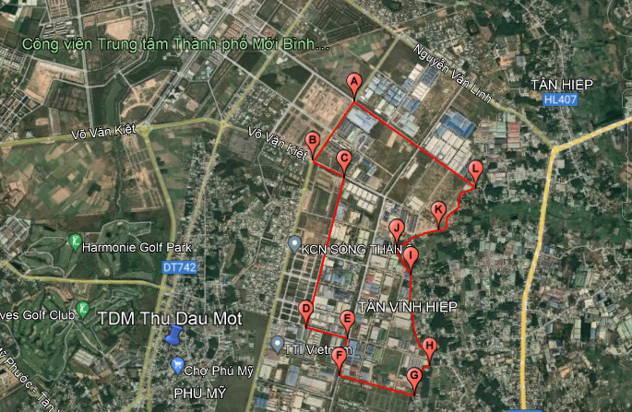

Hình 1. 1: Vị trí của dự án

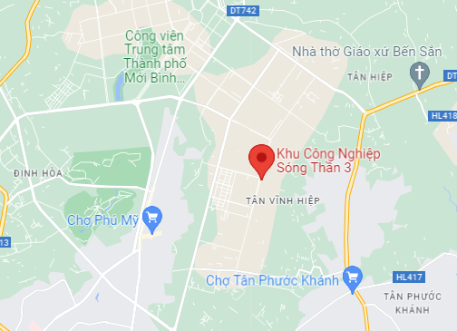
KCN Đại Đăng
KCN Kim Huy

Hình 1. 2: Mối tương quan của Dự án với các đối tượng KTXH
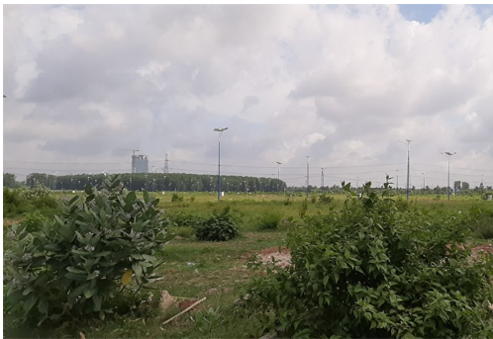 | 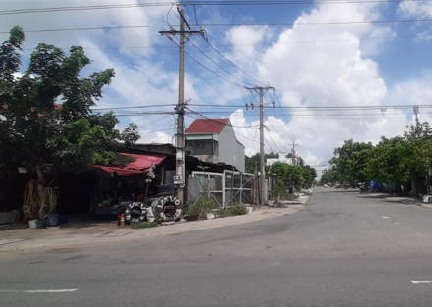
Khu nhà ở Đại Nam hiện trạng là đất trống | Đất dân cư giáp đường Điện Biên Phủ
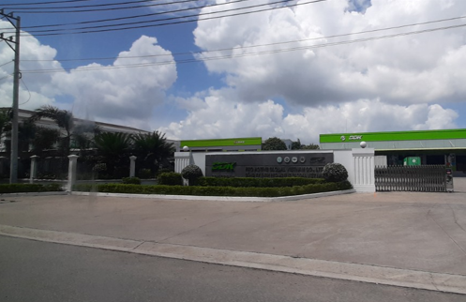 | 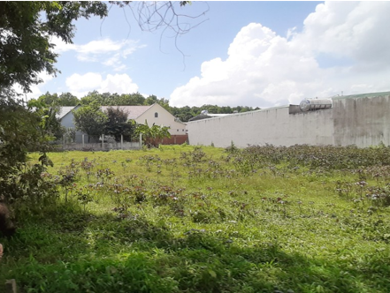
Khu công nghiệp Đại Đăng | Đất dân cư tiếp giáp phía Đông
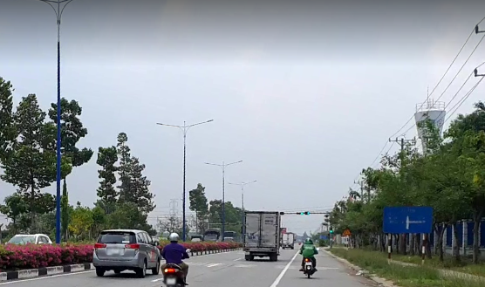 | 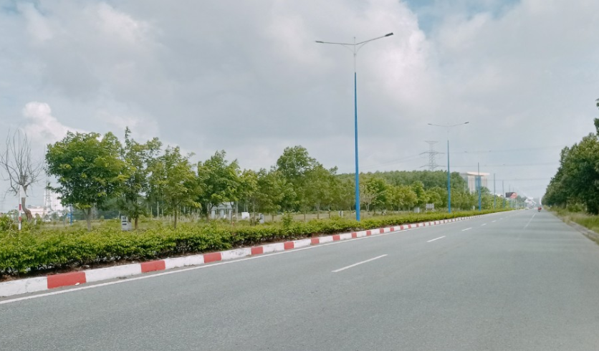
Đường Điện Biên Phủ | Đường Lý Thải Tổ
Hình 1. 3: Một số hình ảnh các đối tượng tiếp giáp Dự án
- Quyết định phê duyệt kết quả thẩm định báo cáo đánh giá tác động môi trường; các giấy phép môi trường thành phần:
+ Quyết định số 743/QĐ-UBND ngày 08/02/2007 của Ủy ban nhân dân tỉnh Bình Dương phê duyệt báo cáo đánh giá tác động môi trường cho Dự án xây dựng và kinh doanh cơ sở hạ tầng Khu công nghiệp Sóng thần 3.
+ Giấy xác nhận hoàn thành số 1729/GXN-STNMT ngày 20/5/2016 của Sở Tài nguyên và Môi trường tỉnh Bình Dương của Dự án xây dựng và kinh doanh cơ sở hạ tầng Khu công nghiệp Sóng thần 3.
+ Văn bản số 5222/STNMT-CCBVMT ngày 08/11/2018 của Sở Tài nguyên và Môi trường tỉnh Bình Dương về việc điều chỉnh nội dung báo cáo ĐTM đã được phê duyệt của Khu công nghiệp Sóng thần 3.
+ Giấy phép xả nước thải vào nguồn nước số 25/GP-UBND của Ủy ban nhân dân tỉnh Bình Dương ngày 11/03/2020.
+ Sổ đăng ký quản lý chủ nguồn thải chất thải nguy hại số 3849/STNMT- MT ngày 08/10/2009 của Sở Tài nguyên và Môi trường tỉnh Bình Dương với Mả số Quản lý chất thải nguy hại: 74.000.551.T.
- Quy mô của dự án (phân loại theo tiêu chí quy định của pháp luật về đầu tư công):
Dự án hạ tầng khu công nghiệp thuộc Dự án nhóm A căn cứ khoản 1, điều 8, Luật đầu tư công số 39/2019/QH14 thông qua ngày 13/6/2019.

1.3. Công suất, công nghệ, sản phẩm sản xuất của cơ sở
- Quy mô diện tích KCN Sóng Thần 3 điều chỉnh giảm từ 533,846 ha theo ĐTM đã được phê duyệt xuống còn 428,027 ha (theo Quyết định số 2439/QĐ-UBND, ngày 13/9/2017 của UBND tỉnh) và được Sở Tài nguyên và Môi trường tỉnh Bình Dương chấp thuận điều chỉnh nội dung báo cáo ĐTM đã được duyệt của KCN Sóng thần 3 tại văn bản số 5222/STNMT-CCBVMT ngày 08 tháng 11 năm 2018. Quá trình hoạt động hiện nay của KCN, cơ cấu sử dụng đất không thay đổi so với nội dung văn bản số 5222/STNMT-CCBVMT ngày 08 tháng 11 năm 2018 được Sở Tài nguyên và Môi trường chấp thuận. Cụ thể như sau:
Bảng 1. 2: Cơ cấu sử dụng đất KCN Sóng thần 3
STT | Loại đất | Theo Quyết định số 2940/QĐ-UBND  (Cơ cấu sử dụng đất KCN Sóng Thần 3 trong ĐTM đã được phê duyệt) |  | Theo Quyết định số 2439/QĐ-UBND  (Cơ cấu sử dụng đất KCN Sóng Thần 3 trong văn bản số 5222/STNM - CCBVMT đã được chấp thuận)
 |  | Diện tích (ha) | Tỷ lệ (%) | Diện tích (ha) | Tỷ lệ (%)
1 | Đất nhà máy, kho bãi | 327,408 | 61,33 | 323,199 | 75,51
 | Đất nhà máy, xí nghiệp | 319,792 | 59,90 | 315,583 | 73,73
 | Đất kho bãi | 7,616 | 1,43 | 7,616 | 1,78
2 | Đất các khu kỹ thuật | 7,242 | 1,36 | 6,551 | 1,53
 | Kênh Tân Vĩnh Hiệp | - | - | 5,239 | 1,53
 | Trạm điện | - | - | 0,414 | 0,10
 | Nhà máy xử lý nước thải | - | - | 0,898 | 0,21
3 | Đất hành chính, dịch vụ | 63,772 | 11,95 | 7,024 | 1,64
 | Hành chính, dịch vụ | 2,282 | 0,43 | 7,024 | 1,64
 | Khu ở | 61,490 | 11,52 | 0,000 | 0,00
4 | Đất cây xanh | 54,789 | 10,26 | 43,646 | 10,20
5 | Đất giao thông | 80,634 | 15,10 | 47,607 | 11,12
 | Tổng | 533,846 | 100,00 | 428,027 | 100,00
Nguồn: Công ty Cổ phần Đại Nam, 2022
Ngành nghề thu hút tại KCN Sóng thần 3 hiện nay theo ĐTM phê duyệt (tháng 2/2007) và báo cáo điều chỉnh ĐTM được Sở Tài nguyên và Môi trường tỉnh Bình Dương chấp thuận tại văn bản số 5222/STNMT-CCBVMT (08/11/2018).
Bảng 1. 3: Danh sách các ngành nghề thu hút đầu tư KCN Sóng thần 3
Mã ngành |  | Tên ngành
C |  | CÔNG NGHIỆP CHẾ BIẾN, CHẾ TẠO
 | 10 | Sản xuất chế biến thực phẩm
 | 11 | Sản xuất đồ uống
 | 12 | Sản xuất các sản phẩm thuốc lá
 | 13 | Dệt (không nhuộm)
 | 14 | Sản xuất trang phục (không có công đoạn giặt tẩy)
 | 15 | Sản xuất da và các sản phẩm có liên quan (không gồm ngành thuộc da)
 | 16 | Chế biến gỗ và sản xuất sản phẩm từ gỗ, tre, nứa; sản xuất sản phẩm từ rơm, rạ và vật liệu tết bện
 | 17 | Sản xuất giấy và sản phẩm từ giấy (không gồm các ngành sản xuất bột giấy, giấy từ nguyên liệu thô, giấy phế liệu)
 | 18 | In, sao chép bản ghi các loại
 | 20 | Sản xuất hoá chất và sản phẩm hoá chất (không gồm các ngành hóa chất cơ bản, thuốc trừ sâu, phân bón và hợp chất nitơ)
 | 21 | Sản xuất thuốc, hoá dược và dược liệu
 | 22 | Sản xuất sản phẩm từ cao su và plastic (không chế biến mủ cao su tươi; nguyên liệu sản xuất từ nhựa nguyên sinh không từ nhựa tái sinh)
 | 23 | Sản xuất sản phẩm từ khoáng phi kim loại khác
 | 24 | Sản xuất kim loại (không xi mạ)
 | 25 | Sản xuất sản phẩm từ kim loại đúc (không xi mạ)
 | 26 | Sản xuất sản phẩm điện tử, máy vi tính và sản phẩm quang học (không  xi mạ)
 | 27 | Sản xuất thiết bị điện
 | 28 | Sản xuất máy móc, thiết bị chưa được phân vào đâu (không xi mạ)
 | 29 | Sản xuất xe có động cơ (không xi mạ)
 | 30 | Sản xuất phương tiện vận tải khác (không xi mạ)
 | 31 | Sản xuất giường, tủ, bàn, ghế
 | 32 | Công nghiệp chế biến, chế tạo khác (không xi mạ)
 | 33 | Sửa chữa, bảo dưỡng và lắp đặt máy móc và thiết bị
F |  | XÂY DỰNG
 | 41 | Xây dựng nhà các loại
 | 42 | Xây dựng công trình kỹ thuật dân dụng
 | 43 | Hoạt động xây dựng chuyên dụng
H |  | VẬN TẢI KHO BÃI
 | 52 | Kho bãi và các hoạt động hỗ trợ cho vận tải
Nguồn: Công ty Cổ phần Đại Nam, 2022
Hiện nay KCN có 124 đang hoạt động sản xuất kinh doanh, thương mại, dịch vụ. Tỷ lệ đất nhà máy, xí nghiệp cho thuê 255,37 ha đạt khoảng 79% trên tổng diện tích đất thuê lại 323,2 ha của KCN. Trong đó, đất nhà máy đã xây dựng và hoạt động chiếm hơn 83% tổng diện tích đất nhà máy, xí nghiệp đã cho thuê.
Toàn bộ 100% doanh nghiệp đang hoạt động trong KCN Sóng Thần 3 đã thực hiện ĐTM/Cam kết BVMT cũng như đấu nối nước thải vào hệ thống thu gom, xử lý nước thải của KCN theo đúng quy định. Trong đó:
- 18 doanh nghiệp phải xây dựng hệ thống xử lý nước thải cục bộ theo ĐTM hoặc Cam kết BVMT trước khi đấu nối vào trạm xử lý nước thải tâp trung của KCN.
- 106 doanh nghiệp còn lại chỉ phát sinh nước thải sinh hoạt nên chỉ tiến hành đấu nối vào HTXLNT của KCN.
Ngành nghề các doanh nghiệp đầu tư vào KCN Sóng Thần 3 như sau:

Bảng 1. 4: Danh sách các công ty đầu tư, hoạt động tại KCN Sóng thần 3
STT | TÊN ĐƠN VỊ | NGÀNH NGHỀ | DIỆN TÍCH THUÊ (M²)
1 | CÔNG TY TNHH DỆT LIÊN CHÂU | sản xuất các loại dây bện, lưới | 17.763,5
2 | CÔNG TY CỔ PHẦN CÔNG NGHIỆP FASTENERS P.H.C | cơ khí | 20.000
3 | CÔNG TY TNHH HÓA CHẤT S.G | sản xuất gia công mút xốp | 8.000
4 | CÔNG TY TNHH GIẢI PHÁP THI CÔNG SAKI | cơ khí | 30.959,7
5 | CÔNG TY TNHH SẢN XUẤT VALI EXO | sản xuất va li | 5.000
6 | CÔNG TY TNHH MỘT THÀNH VIÊN THÁNH KHÔN | phụ kiện balo, túi xách, giày da | 5.339,8
7 | CÔNG TY TNHH MTV GER VIỆT NAM | sản xuất gỗ | 10.000
8 | CÔNG TY TNHH QUỐC TẾ HAI YUAN | sản xuất đồ gia dụng nhựa | 5.000
9 | CÔNG TY TNHH EAREN | may thêu | 5.000
10 | CÔNG TY TNHH DŨNG HÀO | may mặc | 13.000
11 | CÔNG TY TNHH CÔNG NGHỆ DỆT HONG FENG VIỆT NAM | sản xuất gia công len | 7.000
12 | CÔNG TY TNHH BEL VIỆT NAM | thực phẩm | 26.817,5
13 | CÔNG TY TNHH HUNTER DOUGLAS INDOCHINA | sản xuất rèm cửa sổ | 10.000
14 | CÔNG TY TNHH SX TM DV CƠ KHÍ KHAI MINH | sản xuất bồn phểu bằng thép không gỉ | 5.706
15 | CÔNG TY TNHH RIKEN VIỆT NAM | sản xuất giấy nhám | 10.000
16 | CHI NHÁNH CÔNG TY XÂY DỰNG LÊ PHAN (TNHH) - NHÀ MÁY BÊ TÔNG LÊ PHAN SÓNG THẦN | bê tông | 10.557,2
17 | CÔNG TY TNHH OMA INDUSTRIAL | sản xuất khăn ướt | 16.672
18 | CÔNG TY TNHH LONG VICTORY VN | sản xuất rèm nhà tắm | 8.000
19 | CÔNG TY CP KINH DOANH & PHÁT TRIỂN BÌNH DƯƠNG | bê tông | 5.000
20 | CÔNG TY TNHH CHẾ BIẾN KÍNH SONG NHUẬN | sản xuất kính | 3.868
21 | CÔNG TY TNHH MTV HONG ZHEN PACKING VIỆT NAM | sản xuất in ấn thùng carton | 8.589,1
22 | CÔNG TY TNHH YBN VIỆT NAM | cơ khí | 50.000
23 | CÔNG TY TNHH CƠ KHÍ Q.C.S | cơ khí | 2.166,5
24 | CÔNG TY TNHH MEJONSON INDUSTRIAL VIỆT NAM | sản xuất cơ khí | 30.000
25 | CÔNG TY TNHH BÌNH DƯƠNG CHINH LONG | sản xuất bao bì giấy | 80.935
26 | CÔNG TY TNHH KAZU | sản xuất đồ gỗ | 22.177
27 | CÔNG TY TNHH SX-TM SÀI GÒN RIVER VIỆT NAM | sản xuất bàn đá | 12.375,2
28 | CÔNG TY TNHH TECHTRONIC INDUSTRIES VIỆT NAM MANUFACTURING | sản xuất thiết bị điện tử cầm tay | 31.117,4
29 | CÔNG TY TNHH SUNYIN VIỆT NAM | sản xuất đế giày | 20.000
30 | CÔNG TY TNHH CÔNG NGHIỆP LONG CHING | sản xuất ốc vít | 5.200
31 | CÔNG TY CỔ PHẦN BÊ TÔNG TERRA YAMAKEN | bê tông | 11.998,4
32 | CÔNG TY TNHH XU HƯỚNG XNK CÔNG NGHIỆP | Sản xuất đồ gỗ | 17.536
33 | CHI NHÁNH CÔNG TY CP THỰC PHẨM HỮU NGHỊ MIỀN NAM | thực phẩm | 34.681,5
34 | CÔNG TY TNHH QUỐC TẾ GREAT JD | sản xuất xe ga scooter | 86.700
35 | CÔNG TY TNHH THÉP THIÊN LONG | cơ khí | 5.000
36 | CÔNG TY TNHH SHIN CHANG VIỆT NAM | chiết rót mực in | 8.996
37 | CÔNG TY TNHH THÉP CHÁNH TRIỂN (VIỆT NAM) | cơ khí | 15.000
38 | CÔNG TY TNHH TOP WIN VIỆT NAM | sản xuất đồ gia dụng bằng gỗ và kim loại | 8.196
39 | CÔNG TY TNHH HONEST MOTOR VIỆT NAM | cơ khí | 5.996
40 | CÔNG TY TNHH LIÊN Á | dệt nước | 13.589,4
41 | CÔNG TY TNHH MTV SX TM XIN LI DA | in lo go | 5.726
42 | CÔNG TY TNHH OK SUNG VINA | sản xuất va li | 10.000
43 | CÔNG TY TNHH SUNG A VINA | sản xuất va li | 6.000
44 | CÔNG TY TNHH MTV TAE IL INK VINA | in ấn | 10.618
45 | CÔNG TY TNHH KNB-CSS VINA | sản xuất dây thun | 4.000
46 | CÔNG TY TNHH KAIRUI INTERNATIONAL | sản xuất sofa | 13.436
47 | CÔNG TY TNHH YONG LONG | sản xuất ốc vít | 10.000
48 | CÔNG TY TNHH ACME | sản xuất gia công nguyên phụ liệu vali, túi xách | 5.000
49 | CÔNG TY TNHH HỢP KIM BƯỚC NHẢY | cơ khí | 10.000
50 | CÔNG TY TNHH QUỐC TẾ ĐẠI HÙNG | sản xuất dụng cụ văn phòng | 6.000
51 | CÔNG TY TNHH YUAN JIN TECHNOLOGY | sản xuất máy hủy tài liệu | 8.896
52 | CÔNG TY TNHH KEY WAY TECHNOLOGY | cơ khí | 5.726
53 | CÔNG TY TNHH VIỆT NAM CHUAN MAO | sản xuất nắp lon thiếc | 10.000
54 | CÔNG TY TNHH THÚY MỸ TƯ VIỆT NAM | sản xuất đồ nhựa | 12.000
55 | CÔNG TY TNHH NHỰA VIỆT NAM | sản xuất đồ nhựa | 10.000
56 | CHI NHÁNH BÌNH DƯƠNG - CÔNG TY TNHH CƠ KHÍ THƯƠNG MẠI ĐẦU TƯ AN GIA MINH | cơ khí | 12.000
57 | CÔNG TY TNHH MỘT THÀNH VIÊN TÔN ĐÔNG Á BÌNH DƯƠNG | sản xuất cơ khí | 30.800
58 | CÔNG TY TNHH NGŨ KIM TÍN ĐẠT | sản xuất lò xo, phụ kiện kim loại, ốc vít | 4.000
59 | CÔNG TY TNHH FOLIOT VIỆT NAM | sản xuất gỗ | 31.659,6
60 | CÔNG TY CỔ PHẦN BM WINDOWS | sản xuất kinh doanh và lắp đặt của kính , nhuôm các loại | 22.399,8
61 | CÔNG TY TNHH ĐIỆN TỰ ĐỘNG THUẬN NHẬT | sản xuất đồ điện | 7.178,2
62 | CÔNG TY TNHH TMV VINA | sản xuất bao bì giấy | 6.000
63 | CÔNG TY CỔ PHẦN THƯƠNG MẠI CÀ PHÊ QUANG MINH | chế biến cà phê | 5.000
64 | CÔNG TY TNHH THÊU DƯƠNG THĂNG | may mặc | 5.000
65 | CÔNG TY TNHH CÔNG NGHIỆP GREEN FIELD | sản xuất đầu bút chì | 20.000
66 | CÔNG TY TNHH MAY ACCASETTE | may mặc | 31.378,1
67 | CÔNG TY CP SÁCH VÀ THIẾT BỊ TRƯỜNG HỌC TP HỒ CHI MINH | sản xuất thiết bị trường học | 20.606
68 | CÔNG TY TNHH BAO BÌ MM VIDON | sản xuất bao bì giấy | 118.384,2
69 | CÔNG TY TNHH VẠN PHƯỚC | gia công mút xốp | 4.886,5
70 | CÔNG TY TNHH GREEN CHEM VIỆT NAM | sản xuất đế giày | 15.600
71 | CÔNG TY TNHH JINYONG VIỆT NAM | sản xuất mực in | 12.051
72 | CÔNG TY CP TBS - MIỀN ĐÔNG | may giày | 113.809,3
73 | CÔNG TY TNHH CKL Việt Nam | thực phẩm | 35.967,4
74 | CÔNG TY CP SƠN DẦU KHÍ VIỆT NAM | sản xuất sơn | 30.005
75 | CÔNG TY TNHH THỰC PHẨM PEPSICO VIỆT NAM | thực phẩm | 41.184
76 | CÔNG TY TNHH TỶ MINH | sản xuất gậy golf | 10.000
77 | CÔNG TY TNHH SẢN XUẤT THƯƠNG MẠI SẮT THÉP ÁNH HÒA - CHI NHÁNH SÓNG THẦN 3 | cơ khí | 10.000
78 | CÔNG TY TNHH NGUYỄN QUANG HUY | sản xuất bao bì giấy | 9.000
79 | CÔNG TY TNHH BAO BÌ MINH QUANG | bao bì | 10.175
80 | CÔNG TY TNHH NEW TRADE POLYURETHANE VIỆT NAM | pha chế sơn mực in | 4.000
81 | CÔNG TY TNHH DỆT H.SEVEN | dệt vải | 18.001,6
82 | CÔNG TY CỔ PHẦN GỖ TRỨ DANH | sản xuất gỗ | 11.481
83 | CTY TNHH MTV KIM DƯƠNG | gia công lo go mặt giày | 5.000
84 | CÔNG TY TNHH XUXIN VIỆT NAM | sản xuất đồ hóa trang | 6.880
85 | CÔNG TY TNHH CTC VẢI KHÔNG DỆT VIỆT NAM | sản xuất vải không dệt | 8.800
86 | CÔNG TY TNHH IGB AUTOMOTIVE VIỆT NAM | sản xuất đồ điện | 15.115
87 | CÔNG TY TNHH MTV BAO BÌ WU FU VIỆT NAM | sản xuất bao bì giấy | 8.589,1
88 | CÔNG TY TNHH SUNMORE VIỆT NAM | gia công cơ khí | 5.726
89 | CÔNG TY TNHH VIỆT NAM 3KINGS | sản xuất sơn, mực in | 7.178,7
90 | CÔNG TY TNHH NOVA ECOTEC | sản xuất in ấn nhãn mác logo từ chất liệu TPU | 8.896
91 | CÔNG TY TNHH HỒNG VẬN PHÁT | sản xuất đế giày | 6.880
92 | CÔNG TY TNHH HONG SUNG VIỆT NAM | sản xuất đồ nhựa | 10.000
93 | CÔNG TY TNHH YOUNG CHAIN | sản xuất đồ gỗ | 17.551,8
94 | CÔNG TY TNHH DHP VIỆT NAM | cơ khí | 30.000
95 | CÔNG TY TNHH SAMWON VIỆT NAM | sản xuất nguyên phụ liệu ngành may mặc | 3.307
96 | CÔNG TY TNHH ĐIỆN TỬ MING HAO | sản xuất đồ điện tử | 6.880
97 | CÔNG TY TNHH FU YUAN VN | sản xuất ốc vít | 5.668
98 | CÔNG TY TNHH BAO BÌ HONG ZHEN | sản xuất bao bì giấy | 6.257,3
99 | CÔNG TY TNHH LIANG CHI II VIỆT NAM | cơ khí | 27.187
100 | CÔNG TY TNHH GM SPECIAL STEEL VINA | cơ khí | 3.550,4
101 | CÔNG TY TNHH HC PACKAGING VIỆT NAM | sản xuất bao bì giấy | 5.000
102 | CÔNG TY CỔ PHẦN CÔNG NGHIỆP DSVK | sản xuất gia công sp nội thất, ghế sofa | 123.862,4
103 | CÔNG TY TNHH SUNG HO VINA | gia công dệt dây vải các loại | 3.400
104 | CÔNG TY TNHH XINYILAI | gia công lo go giày | 12.936
105 | CÔNG TY TNHH SẢN XUẤT QUẢNG TIẾNG VN | gia công vải nhám, giấy nhám | 6.579,8
106 | CÔNG TY TNHH MTV SJ GLOMAX | sản xuất sản phẩm từ nhựa, cao su | 13.800
107 | CÔNG TY TNHH BÌNH DƯƠNG CHẤN THÁI | sản xuất linh kiện máy móc | 4.000
108 | CÔNG TY TNHH JING TAI | gia công mặt giày | 4.178,8
109 | CÔNG TY TNHH YEE HUNG VIỆT NAM | in đế giày | 6.880
110 | CTY CỔ PHẦN DTP-STEEL | cơ khí | 5.000
111 | CTY TNHH CHẾ PHẨM NGŨ KIM HỢP LỰC | cơ khí | 3.000
112 | CÔNG TY TNHH SẢN XUẤT VŨ UY | sản xuất gỗ | 12.289
113 | CÔNG TY TNHH CÔNG NGHỆ ASIA CNC VIỆT NAM | mua bán máy móc thiết bị | 13.219,7
114 | CÔNG TY TNHH NHỰA SẢN PHẦM MINGZHI VIETNAM | sản xuất sản phẩm từ nhựa | 13.436
115 | CHI NHÁNH CÔNG TY TNHH GREEN CHEM VIỆT NAM | sản xuất đế giày | 15.815,5
116 | CÔNG TY TNHH MOMENTUM - VIỆT NAM | sản xuất bao đàn guitar | 13.436
117 | CÔNG TY TNHH IN ẤN FUSION | in ấn | 30.000
118 | CÔNG TY TNHH MTV THÉP ĐẠI THIÊN LỘC | cơ khí | 105.285
119 | CÔNG TY TNHH ALWIN VIỆT NAM | sản xuất ốc vít | 8.689,8
120 | CÔNG TY CỔ PHẦN BẤT ĐỘNG SẢN KHÁNH HÙNG | sản xuất dây đai, dây thun, dây giày | 20.406,1
121 | BƯU ĐIỆN TỈNH BÌNH DƯƠNG- CHI NHÁNH TỔNG CÔNG TY BƯU ĐIỆN VIỆT NAM CÔNG TY TNHH | bưu điện | 14.625
122 | CÔNG TY TNHH TẬP ĐOÀN SENKO | cho thuê nhà xưởng, gia công hộp đựng trang sức | 13.616
123 | CÔNG TY TNHH SẢN XUẤT THƯƠNG MẠI DỊCH VỤ XÂY DỰNG ĐẠI HỒNG PHÚC | sản xuất sơn | 3.317
124 | CHI NHÁNH BÌNH DƯƠNG - CÔNG TY TNHH QUẢN LÝ CHUỖI CUNG ỨNG FEILIKS VIỆT NAM | dịch vụ xuất nhập khẩu, kho lưu | 20.340
Nguồn: Công ty Cổ phần Đại Nam, 2022
Các ngành nghề thu hút đầu tư khu công nghiệp Sóng Thần 3 hiện nay hoàn toàn là các ngành nghề sản xuất thông thường, không gây ô nhiễm môi trường, phù hợp với chủ trương kêu gọi đầu tư của tỉnh, phù hợp với hạ tầng của khu công nghiệp Sóng Thần 3. Việc bố trí, phân khu các nhà máy theo quy hoạch phân khu chức năng, như sau:
- Khu A: Bố trí khu quản lý điều hành, dịch vụ, kho bãi. Khu A được bố trí dọc theo đường Tạo lực 01 và đường D2 tiếp giáp khu nhà ở Đại Nam.
- Khu B và khu C bố trí các xí nghiệp công nghiệp như sau:
+ Khu B: Phía Đông Nam KCN, nằm toàn bộ bên phần bên trái kênh Tân Vĩnh Hiệp bao gồm các lô CN1, CN2, CN3, CN4, TD8, CN6, CN7, CN8 và CN21. Khu vực này bố trí các ngành công nghiệp sạch (phù hợp tổ chức không gian KCN tại trang 15, ĐTM KCN Sóng Thần 3 được phê duyệt năm 2007). Cụ thể là các ngành:
Tại khu B tiếp giáp khu nhà ở (khu A, B khu nhà ở Đại Nam), KCN đầu tư tập trung hệ thống cây xanh cách ly KCN với Khu nhà ở cải thiện điều kiện vì khí hậu. Cây xanh cách ly được trồng ven hàng rào khu công nghiệp tiếp giáp với Khu nhà ở Đại Nam. Chiều dày hàng lang cây xanh cách ly 30m. Diện tích cây xanh cách ly là 5,62 ha. Đối với với khu C, D khu nhà ở tiếp giáp khu B khu công nghiệp cách ly bởi đường Tạo lực 01 với khoảng cách 60m.
+ Khu C: Nằm toàn bộ bên phải kênh Tân Vĩnh Hiệp bao gồm các lô CN9, CN10, CN11, CN12, CN13, CN14, CN15, CN16, CN17, CN18, CN19 và CN20 cách xa khu nhà ở bố trí các ngành nghề còn lại (phù hợp tổ chức không gian KCN tại trang 16, ĐTM KCN Sóng Thần 3 được phê duyệt năm 2007). Các khu này nằm phía Tây của KCN là cuối hướng gió chủ đạo trong năm, các đối tượng tiếp giáp là vườn cây cao su, đất trống thuộc xã Tân Vĩnh Hiệp, thị xã Tân Uyên nên hạn chế tác động của KCN đối với dân sinh.
Bảng 1. 5: Bố trí ngành nghề thu hút đầu tư khu B và C KCN Sóng Thần 3
Mã ngành |  | Tên ngành
Khu B
C |  | CÔNG NGHIỆP CHẾ BIẾN, CHẾ TẠO
 | 10 | Sản xuất chế biến thực phẩm
 | 11 | Sản xuất đồ uống
 | 12 | Sản xuất các sản phẩm thuốc lá
 | 13 | Dệt (không nhuộm)
 | 14 | Sản xuất trang phục (không có công đoạn giặt tẩy)
 | 16 | Chế biến gỗ và sản xuất sản phẩm từ gỗ, tre, nứa; sản xuất sản phẩm từ rơm, rạ và vật liệu tết bện
 | 17 | Sản xuất giấy và sản phẩm từ giấy (không gồm các ngành sản xuất bột giấy, giấy từ nguyên liệu thô, giấy phế liệu)
 | 22 | Sản xuất sản phẩm từ cao su và plastic (không chế biến mủ cao su tươi;  nguyên liệu sản xuất từ nhựa nguyên sinh không từ nhựa tái sinh)
 | 23 | Sản xuất sản phẩm từ khoáng phi kim loại khác
 | 26 | Sản xuất sản phẩm điện tử, máy vi tính và sản phẩm quang học (không  xi mạ)
 | 27 | Sản xuất thiết bị điện
 | 31 | Sản xuất giường, tủ, bàn, ghế
 | 32 | Công nghiệp chế biến, chế tạo khác (không xi mạ)
Khu C
C |  | CÔNG NGHIỆP CHẾ BIẾN, CHẾ TẠO
 | 15 | Sản xuất da và các sản phẩm có liên quan (không gồm ngành thuộc da)
 | 18 | In, sao chép bản ghi các loại
 | 20 | Sản xuất hoá chất và sản phẩm hoá chất (không gồm các ngành hóa chất cơ bản, thuốc trừ sâu, phân bón và hợp chất nitơ)
 | 21 | Sản xuất thuốc, hoá dược và dược liệu
 | 24 | Sản xuất kim loại (không xi mạ)
 | 25 | Sản xuất sản phẩm từ kim loại đúc (không xi mạ)
 | 28 | Sản xuất máy móc, thiết bị chưa được phân vào đâu (không xi mạ)
 | 29 | Sản xuất xe có động cơ (không xi mạ)
 | 30 | Sản xuất phương tiện vận tải khác (không xi mạ)
 | 33 | Sửa chữa, bảo dưỡng và lắp đặt máy móc và thiết bị
F |  | XÂY DỰNG
 | 41 | Xây dựng nhà các loại
 | 42 | Xây dựng công trình kỹ thuật dân dụng
 | 43 | Hoạt động xây dựng chuyên dụng
H |  | VẬN TẢI KHO BÃI
 | 52 | Kho bãi và các hoạt động hỗ trợ cho vận tải
Nguồn: Công ty Cổ phần Đại Nam, 2022
Một số công ty tại KCN Sóng thần 3
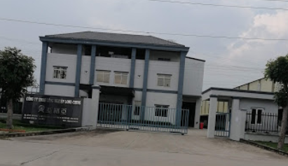 | 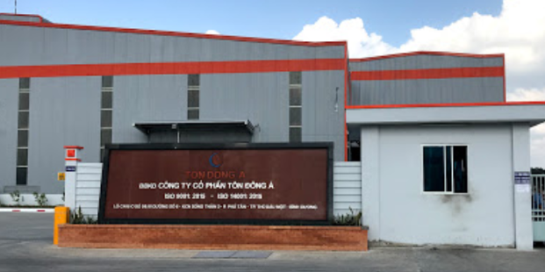
Công ty Long Ching | Công ty Tôn Đông Á
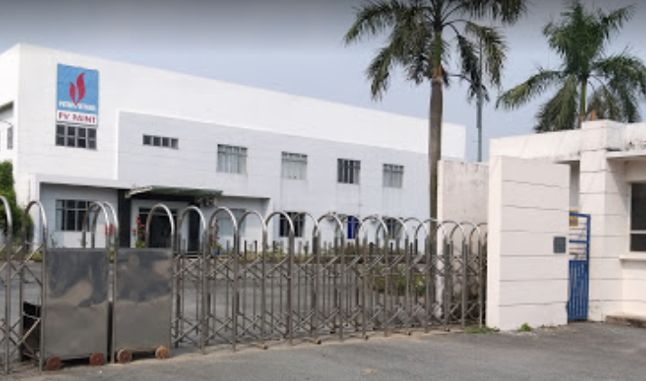 | 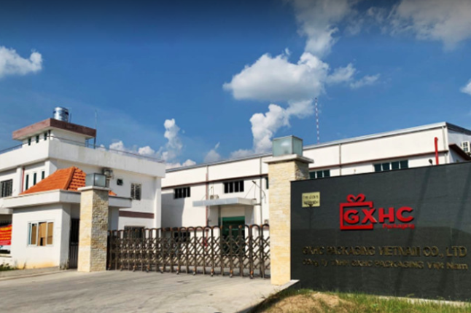
Nhà máy sơn dầu khí Việt Nam | Công ty GXHC Packaging Việt Nam
Hình 1. 4: Một số công ty tại KCN Sóng thần 3

1.4. Nguyên liệu, nhiên liệu, vật liệu, phế liệu (loại phế liệu, mã HS, khối lượng phế liệu dự kiến nhập khẩu), điện năng, hóa chất sử dụng, nguồn cung cấp điện, nước của cơ sở.

1.4.1. Nguyên liệu, hóa chất sử dụng
Nhu cầu sử dụng hóa chất của KCN chủ yếu từ nhu cầu hóa chất của trạm XLNT tập trung. Căn cứ định mức sử dụng, nhu cầu hóa chất của trạm XLNT như sau:
Bảng 1. 6: Nhu cầu sử dụng hóa chất của trạm XLNT tập trung
STT | Hóa chất | Đơn vị | Số lượng | Ghi chú | Mục đích
1 | NaOH 45% | tấn/năm | 1,5 | - | Bể trung hòa pH
2 | HCl 32% | tấn/năm | 1,5 | - | Bể trung hòa pH
3 | Polymer | tấn/năm | 31,3 | khoảng 25 g/m³ nước thải | Ép bùn
4 | Chlorine | tấn/năm | 6,3 | khoảng 5 g/m³ nước thải | Khử trùng
Nguồn: Công ty Cổ phần Đại Nam, 2022.

1.4.2. Nhu cầu sử dụng điện, nước

a. Nhu cầu sử dụng điện
Khu công nghiệp Sóng Thần 3 nhận nguồn điện từ Trạm Phú Mỹ với phụ tải điện như sau:
Bảng 1. 7: Phụ tải điện KCN Sóng thần 3
STT | LOẠI ĐẤT | CHỈ TIÊU CẤP ĐIỆN (KW/HA) | CÔNG SUẤT (KW) | DUNG LƯỢNG (KWA)
I | ĐẤT XÂY DỰNG NHÀ MÁY - XÍ NGHIỆP : | 250.00 | 78,092.50 | 97,615.63
II | ĐẤT HÀNH CHÁNH - DỊCH VỤ, KHO BÃI
1 | HÀNH CHÁNH - DỊCH VỤ: | 600.00 | 7,962.60 | 9,953.25
2 | KHO BÃI | 250.00 | 1,904.00 | 2,380.00
III | ĐẤT CÂY XANH | 5.00 | 211.12 | 263.90
1 | CÂY XANH TẬP TRUNG :
2 | CÂY XANH CÁCH LY KHU DÂN CƯ VÀ KHU CÔNG NGHIỆP
3 | CÂY XANH DỌC THEO HÈ ĐƯỜNG
IV | ĐẤT XÂY DỰNG CÔNG TRÌNH KỸ THUẬT : | 80.00 | 530.08 | 662.60
1 | KHU XỬ LÝ NƯỚC THẢI (KT01)
2 | TRẠM ĐIỆN (KT02)
3 | KÊNH TÂN VĨNH HIỆP
V | ĐẤT GIAO THÔNG TRONG KHU CÔNG NGHIỆP | 10.00 | 449.13 | 561.41
 | TỔNG CỘNG : |  | 89,149.43 | 111,436.79
Nguồn: Công ty Cổ phần Đại Nam, 2022
Nhu cầu sử dụng điện trong 01 năm khoảng 312.023.0005 kWH/năm với tổng dung trọng khoảng 111.436,79 kWA.

b. Nhu cầu sử dụng nước
- Nguồn nước cấp cho Khu Công nghiệp Sóng Thần 3 từ hai nguồn cấp nước chính là: đường ống cấp nước D400 trên đường Đại lộ Bình Dương giao với đường Huỳnh Văn Lũy của công ty CP Nước – Môi trường Bình Dương và nhà máy cấp nước Khu Liên Hợp Q = 220.000 m³/ng.đ.
Theo thực trạng sử dụng nước hiện nay và số liệu ước tính của các Công ty thành viên đã đăng ký với KCN dựa trên báo cáo đánh giá tác động môi trường, kế hoạch bảo vệ môi trường (cam kết bảo vệ môi trường), nhu cầu sử dụng nước của KCN phát sinh từ từ 124 doanh nghiệp đang hoạt động, từ Ban quản lý KCN Sóng thần 3, từ hoạt động tưới cây và rửa đường khoảng 3.992,4 m³/ngày. Chi tiết nhu cầu sử dụng nước tại KCN Sóng thần 3 như sau:
Bảng 1. 8: Nhu cầu sử dụng nước tại KCN Sóng thần 3
STT | Hạng mục | Qui mô | Định mức | Nhu cầu sử dụng nước (m³/ngày.đêm)
1 | Văn phòng ban quản lý và nhà máy XLNT | - | - | 6
2 | Công ty thành viên trong KCN Sóng Thần 3 | 123 công ty | - | 3.788
3 | Nước cấp tưới cây | 43.646 m² | 4 lít/m²/lần tưới | 174,6
4 | Nước cấp rửa đường | 47.607 m² | 0,5 lít/m²/lần | 23,8
 | Tổng cộng | - | - | 3.992,4
Nguồn: Công ty Cổ phần Đại Nam, 2022.
Ngoài ra, trong quá trình hoạt động của dự án nhu cầu sử dụng nước cho hoạt động phòng cháy chữa cháy như sau:
Theo TCVN 2622:1995 Phòng cháy, chống cháy cho nhà và công trình – Yêu cầu thiết kế thì lưu lượng cấp nước chữa cháy là 50 L/s cho 1 đám cháy cố định trong 3 giờ, số lượng đám cháy xảy ra đồng thời một lúc là 1 đám cháy, Lượng nước cần dự trữ để chữa cháy trong 3h là: Q = 50 x 3,6 x 3 = 540 m³.

Bảng 1. 9: Nhu cầu sử dụng nước hiện nay của các doanh nghiệp trong KCN
STT | Tên công ty | Nhu cầu sử dụng nước (m³/ngày.đêm)
1 | CÔNG TY TNHH DỆT LIÊN CHÂU | 231
2 | CÔNG TY CỔ PHẦN CÔNG NGHIỆP FASTENERS P.H.C | 67
3 | CÔNG TY TNHH HÓA CHẤT S.G | 16
4 | CÔNG TY TNHH GIẢI PHÁP THI CÔNG SAKI | 17
5 | CÔNG TY TNHH SẢN XUẤT VALI EXO | 38
6 | CÔNG TY TNHH MỘT THÀNH VIÊN THÁNH KHÔN | 15
7 | CÔNG TY TNHH MTV GER VIỆT NAM | 21
8 | CÔNG TY TNHH QUỐC TẾ HAI YUAN | 11
9 | CÔNG TY TNHH EAREN | 5
10 | CÔNG TY TNHH DŨNG HÀO | 85
11 | CÔNG TY TNHH CÔNG NGHỆ DỆT HONG FENG VIỆT NAM | 19
12 | CÔNG TY TNHH BEL VIỆT NAM | 33
13 | CÔNG TY TNHH HUNTER DOUGLAS INDOCHINA | 3
14 | CÔNG TY TNHH SX TM DV CƠ KHÍ KHAI MINH | 3
15 | CÔNG TY TNHH RIKEN VIỆT NAM | 19
16 | CHI NHÁNH CÔNG TY XÂY DỰNG LÊ PHAN (TNHH) - NHÀ MÁY BÊ TÔNG LÊ PHAN SÓNG THẦN | 3
17 | CÔNG TY TNHH OMA INDUSTRIAL | 1
18 | CÔNG TY TNHH LONG VICTORY VN | 29
19 | CÔNG TY CP KINH DOANH & PHÁT TRIỂN BÌNH DƯƠNG | 16
20 | CÔNG TY TNHH CHẾ BIẾN KÍNH SONG NHUẬN | 30
21 | CÔNG TY TNHH MTV HONG ZHEN PACKING VIỆT NAM | 14
22 | CÔNG TY TNHH YBN VIỆT NAM | 22
23 | CÔNG TY TNHH CƠ KHÍ Q.C.S | 2
24 | CÔNG TY TNHH MEJONSON INDUSTRIAL VIỆT NAM | 14
25 | CÔNG TY TNHH BÌNH DƯƠNG CHINH LONG | 180
26 | CÔNG TY TNHH KAZU | 29
27 | CÔNG TY TNHH SX-TM SÀI GÒN RIVER VIỆT NAM | 44
28 | CÔNG TY TNHH TECHTRONIC INDUSTRIES VIỆT NAM MANUFACTURING | 95
29 | CÔNG TY TNHH SUNYIN VIỆT NAM | 36
30 | CÔNG TY TNHH CÔNG NGHIỆP LONG CHING | 34
31 | CÔNG TY CỔ PHẦN BÊ TÔNG TERRA YAMAKEN | 5
32 | CÔNG TY TNHH XU HƯỚNG XNK CÔNG NGHIỆP | 23
33 | CHI NHÁNH CÔNG TY CP THỰC PHẨM HỮU NGHỊ MIỀN NAM | 57
34 | CÔNG TY TNHH QUỐC TẾ GREAT JD | 7
35 | CÔNG TY TNHH THÉP THIÊN LONG | 1
36 | CÔNG TY TNHH SHIN CHANG VIỆT NAM | 3
37 | CÔNG TY TNHH THÉP CHÁNH TRIỂN (VIỆT NAM) | 3
38 | CÔNG TY TNHH TOP WIN VIỆT NAM | 8
39 | CÔNG TY TNHH HONEST MOTOR VIỆT NAM | 7
40 | CÔNG TY TNHH LIÊN Á | 98
41 | CÔNG TY TNHH MTV SX TM XIN LI DA | 12
42 | CÔNG TY TNHH OK SUNG VINA | 16
43 | CÔNG TY TNHH SUNG A VINA | 20
44 | CÔNG TY TNHH MTV TAE IL INK VINA | 3
45 | CÔNG TY TNHH KNB-CSS VINA | 6
46 | CÔNG TY TNHH KAIRUI INTERNATIONAL | 65
47 | CÔNG TY TNHH YONG LONG | 3
48 | CÔNG TY TNHH ACME | 2
49 | CÔNG TY TNHH HỢP KIM BƯỚC NHẢY | 21
50 | CÔNG TY TNHH QUỐC TẾ ĐẠI HÙNG | 17
51 | CÔNG TY TNHH YUAN JIN TECHNOLOGY | 36
52 | CÔNG TY TNHH KEY WAY TECHNOLOGY | 27
53 | CÔNG TY TNHH VIỆT NAM CHUAN MAO | 7
54 | CÔNG TY TNHH THÚY MỸ TƯ VIỆT NAM | 61
55 | CÔNG TY TNHH NHỰA VIỆT NAM | 21
56 | CHI NHÁNH BÌNH DƯƠNG - CÔNG TY TNHH CƠ KHÍ THƯƠNG MẠI ĐẦU TƯ AN GIA MINH | 4
57 | CÔNG TY TNHH MỘT THÀNH VIÊN TÔN ĐÔNG Á BÌNH DƯƠNG | 16
58 | CÔNG TY TNHH NGŨ KIM TÍN ĐẠT | 5
59 | CÔNG TY TNHH FOLIOT VIỆT NAM | 54
60 | CÔNG TY CỔ PHẦN BM WINDOWS | 24
61 | CÔNG TY TNHH ĐIỆN TỰ ĐỘNG THUẬN NHẬT | 10
62 | CÔNG TY TNHH TMV VINA | 12
63 | CÔNG TY CỔ PHẦN THƯƠNG MẠI CÀ PHÊ QUANG MINH | 5
64 | CÔNG TY TNHH THÊU DƯƠNG THĂNG | 17
65 | CÔNG TY TNHH CÔNG NGHIỆP GREEN FIELD | 51
66 | CÔNG TY TNHH MAY ACCASETTE | 117
67 | CÔNG TY CP SÁCH VÀ THIẾT BỊ TRƯỜNG HỌC TP HỒ CHI MINH | 12
68 | CÔNG TY TNHH BAO BÌ MM VIDON | 32
69 | CÔNG TY TNHH VẠN PHƯỚC | 1
70 | CÔNG TY TNHH GREEN CHEM VIỆT NAM | 11
71 | CÔNG TY TNHH JINYONG VIỆT NAM | 6
72 | CÔNG TY CP TBS - MIỀN ĐÔNG | 257
73 | CÔNG TY TNHH CKL Việt Nam | 84
74 | CÔNG TY CP SƠN DẦU KHÍ VIỆT NAM | 5
75 | CÔNG TY TNHH THỰC PHẨM PEPSICO VIỆT NAM | 238
76 | CÔNG TY TNHH TỶ MINH | 50
77 | CÔNG TY TNHH SẢN XUẤT THƯƠNG MẠI SẮT THÉP ÁNH HÒA - CHI NHÁNH SÓNG THẦN 3 | 14
78 | CÔNG TY TNHH NGUYỄN QUANG HUY | 14
79 | CÔNG TY TNHH BAO BÌ MINH QUANG | 13
80 | CÔNG TY TNHH NEW TRADE POLYURETHANE VIỆT NAM | 2
81 | CÔNG TY TNHH DỆT H.SEVEN | 26
82 | CÔNG TY CỔ PHẦN GỖ TRỨ DANH | 7
83 | CTY TNHH MTV KIM DƯƠNG | 3
84 | CÔNG TY TNHH XUXIN VIỆT NAM | 11
85 | CÔNG TY TNHH CTC VẢI KHÔNG DỆT VIỆT NAM | 6
86 | CÔNG TY TNHH IGB AUTOMOTIVE VIỆT NAM | 1
87 | CÔNG TY TNHH MTV BAO BÌ WU FU VIỆT NAM | 4
88 | CÔNG TY TNHH SUNMORE VIỆT NAM | 14
89 | CÔNG TY TNHH VIỆT NAM 3KINGS | 7
90 | CÔNG TY TNHH NOVA ECOTEC | 10
91 | CÔNG TY TNHH HỒNG VẬN PHÁT | 69
92 | CÔNG TY TNHH HONG SUNG VIỆT NAM | 7
93 | CÔNG TY TNHH YOUNG CHAIN | 22
94 | CÔNG TY TNHH DHP VIỆT NAM | 31
95 | CÔNG TY TNHH SAMWON VIỆT NAM | 4
96 | CÔNG TY TNHH ĐIỆN TỬ MING HAO | 69
97 | CÔNG TY TNHH FU YUAN VN | 62
98 | CÔNG TY TNHH BAO BÌ HONG ZHEN | 14
99 | CÔNG TY TNHH LIANG CHI II VIỆT NAM | 54
100 | CÔNG TY TNHH GM SPECIAL STEEL VINA | 10
101 | CÔNG TY TNHH HC PACKAGING VIỆT NAM | 14
102 | CÔNG TY CỔ PHẦN CÔNG NGHIỆP DSVK | 146
103 | CÔNG TY TNHH SUNG HO VINA | 9
104 | CÔNG TY TNHH XINYILAI | 14
105 | CÔNG TY TNHH SẢN XUẤT QUẢNG TIẾNG VN | 4
106 | CÔNG TY TNHH MTV SJ GLOMAX | 26
107 | CÔNG TY TNHH BÌNH DƯƠNG CHẤN THÁI | 5
108 | CÔNG TY TNHH JING TAI | 6
109 | CÔNG TY TNHH YEE HUNG VIỆT NAM | 94
110 | CTY CỔ PHẦN DTP-STEEL | 2
111 | CTY TNHH CHẾ PHẨM NGŨ KIM HỢP LỰC | 9
112 | CÔNG TY TNHH SẢN XUẤT VŨ UY | 11
113 | CÔNG TY TNHH CÔNG NGHỆ ASIA CNC VIỆT NAM | 13
114 | CÔNG TY TNHH NHỰA SẢN PHẦM MINGZHI VIETNAM | 55
115 | CHI NHÁNH CÔNG TY TNHH GREEN CHEM VIỆT NAM | 20
116 | CÔNG TY TNHH MOMENTUM - VIỆT NAM | 32
117 | CÔNG TY TNHH IN ẤN FUSION | 94
118 | CÔNG TY TNHH MTV THÉP ĐẠI THIÊN LỘC | 22
119 | CÔNG TY TNHH ALWIN VIỆT NAM | 5
120 | CÔNG TY CỔ PHẦN BẤT ĐỘNG SẢN KHÁNH HÙNG | 1
121 | BƯU ĐIỆN TỈNH BÌNH DƯƠNG- CHI NHÁNH TỔNG CÔNG TY BƯU ĐIỆN VIỆT NAM CÔNG TY TNHH | 14
122 | CÔNG TY TNHH TẬP ĐOÀN SENKO | 41
123 | CÔNG TY TNHH SẢN XUẤT THƯƠNG MẠI DỊCH VỤ XÂY DỰNG ĐẠI HỒNG PHÚC | 1
124 | CHI NHÁNH BÌNH DƯƠNG - CÔNG TY TNHH QUẢN LÝ CHUỖI CUNG ỨNG FEILIKS VIỆT NAM | 4
Tổng |  | 3.788
Nguồn: Công ty Cổ phần Đại Nam, 2022

1.5. Đối với cơ sở có sử dụng phế liệu nhập khẩu từ nước ngoài làm nguyên liệu sản xuất phải nêu rõ: điều kiện kho, bãi lưu giữ phế liệu nhập khẩu; hệ thống thiết bị tái chế; phương án xử lý tạp chất; phương án tái xuất phế liệu
(chỉ yêu cầu đối với cơ sở có sử dụng phế liệu nhập khẩu từ nước ngoài làm nguyên liệu sản xuất theo Phụ lục X, Nghị định số 08/2022/NĐ-CP ngày 10 tháng 01 năm 2022 của Chính phủ quy định chi tiết một số điều của Luật bảo vệ môi trường, không thuộc phạm vi của cơ sở do đó báo cáo không thực hiện phần này)

1.6. Các thông tin khác liên quan đến cơ sở
Hiện nay, các hạng mục công trình phụ trợ: đường giao thông, hệ thống thông tin liên lạc, hệ thống cấp điện, hệ thống cấp nước,... đã được xây dựng, lắp đặt hoàn thiện cho toàn bộ khu công nghiệp.

1.6.1. Hệ thống giao thông
Mạng lưới đường giao thông tại Khu công nghiệp Sóng Thần 3 đã xây dựng 100% bao gồm phần mặt đường xe chạy, hè đi bộ, cây xanh, thảm cỏ, và điện chiếu sáng; các lô đất công nghiệp hầu hết đã được khai thác.
Phần giao thông trong khu công nghiệp : 47,607ha (11,12%).
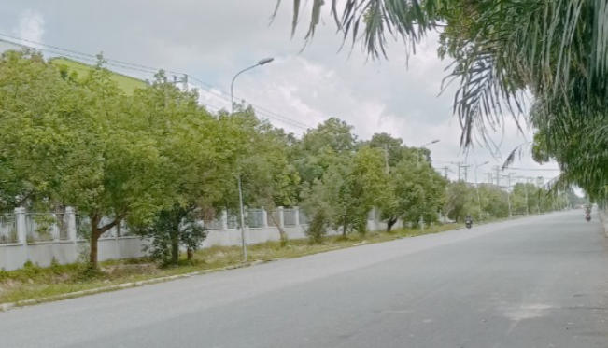  Đường D1 - KCN Sóng thần 3 | 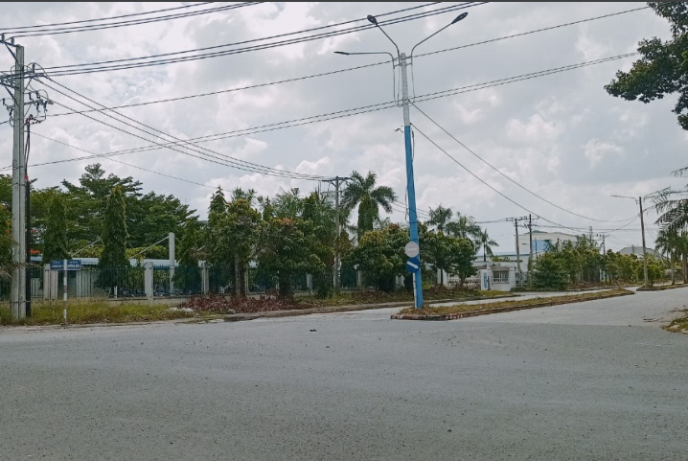  Đường số 1 – KCN Sóng thần 3
Hình 1. 5: Một số tuyến đường giao thông tại KCN Sóng thần 3
Mạng lưới giao thông đối ngoại
Quốc lộ 13 hiện là trục giao thông quan trọng nối TPHCM và Bình Dương với Tây Nguyên, đường cấp I. Quốc lộ 13 hiện đi qua đô thị Thủ Dầu Một trong đó có khu công nghiệp Sóng thần 3.
Đường tỉnh ( ĐT ) : ĐT 742, lộ giới 24m, đường cấp II.ĐT 743A, đường cấp II, ĐT 746 đường cấp III, ĐT 747 B đường cấp II.
Đường Tạo Lực 1,2 và 4 : Mặt cắt ngang đường tạo lực : mặt đường 11.25mx2, giải phân cách rộng 2m, lề 7mx2, lộ giới 38,5m.
Mạng lưới đường giao thông trong khu công nghiệp
Mặt cắt ngang các tuyến đường:
Đường D1 (mặt cắt 3-3): hướng từ đường N2 đến đường N6.
Mặt đường bêtông xi măng rộng 2x7,8m; hè đường trái rộng 7,5m, dãi cây xanh ven đường rộng 5,7m, kênh Tân Vĩnh Hiệp (rộng từ 20 -:- 24m), hành lang bộ (dọc theo bên trái kênh Tân Vĩnh Hiệp) rộng 4m, hành lang cây xanh rộng 6m và cây xanh thấp tán dưới hành lang đường điện 110KV rộng 16m; hè đường phải rộng 7,5m; dãi phân cách rộng 2m. Chỉ giới đường đỏ 16,3m; chỉ gới xây dựng (trái) bằng bề rộng mặt kênh Tân Vĩnh Hiệp + 48m và chỉ giới xây dựng (phải) là 16,3m (tính từ tim đường).
* Đường số 1, 2, 3, 4, 5, 6, 7 đường N2, N3, N4, N5, D2 (mặt cắt 2-2):
Mặt đường bêtông xi măng rộng 2x7,8m, hè đường rộng 2x7,5m, dãi phân cách rộng 2m. Chỉ giới đường đỏ trùng với chỉ giới xây dựng là 16,3m (tính từ tim đường).
* Đường Tạo Lực 1 (Tân Vĩnh Hiệp) (mặt cắt 3-3): hướng từ đường N2 đến đường N6.
Mặt đường bêtông nhựa nóng rộng 2x11,25m; hè đường rộng 7,0m, dãi phân cách giữa rộng 2m. Chỉ giới đường đỏ trùng với chỉ giới xây dựng là 19,25m (tính từ tim đường).
* Đường N1 (tên cũ là đường số 8; mặt cắt 5-5) : hướng từ đường D1.
Mặt đường bêtông xi măng rộng 2x8m; giải phân cách rộng 10m; hè đường rộng 2x5m. Chỉ giới đường đỏ trùng với chỉ giới xây dựng là 18m (tính từ tim đường).
* Đường DC1 (mặt cắt 4-4) : hướng từ đường N2 đến đường N4.
Mặt đường bêtông xi măng rộng 2x7m; hè đường rộng 2x6m. Chỉ giới đường đỏ trùng với chỉ giới xây dựng là 13m (tính từ tim đường).
Kết cấu đường như sau:
+ Nền đường (trong khu công nghiệp -chịu tải trục bánh xe 10T ):
- Đối với các tuyến đường nội bộ Khu công nghiệp Sóng Thần 3 nền đường bằng bêtông xi măng M350.
- Đối với các tuyến đường tạo lực : Đoạn nằm trong phạm vi Khu công nghiệp Sóng Thần 3 nền đường bằng bêtông nhựa nóng (do Nhà nước đầu tư).
+ Hành lang bộ 2m: bê tông xi măng tạo nhám.
Thống kê các tuyến đường giao thông như sau:
Bảng 1. 10: Bảng thống kê đường giao thông
TT | TÊN ĐƯỜNG | MẶT CẮT NGANG | CHIỀU DÀI (m) | CHIỀU RỘNG (m) |  |  | DIỆN TÍCH MẶT ĐƯỜNG (m²) | DIỆN TÍCH GIẢI PHÂN CÁCH (m²)
 |  |  |  | MẶT ĐƯỜNG (m) | GIẢI PHÂN CÁCH (m) | HÈ ĐƯỜNG (m) | DIỆN TÍCH MẶT ĐƯỜNG (m²) | DIỆN TÍCH GIẢI PHÂN CÁCH (m²)
I, PHẦN ĐƯỜNG GIAO THÔNG NGOẠI VI TẠI RANH KHU CÔNG NGHIỆP SÓNG THẦN III :
1 | 1/2 ĐƯỜNG TL1 (N2-N4) | 1_1 | 2001,1 | 11,25 | 2 | 7 | 22.512,38 | 4.002,20
2 | ĐƯỜNG N2 |  | 1024,23 | 15 |  | 7 | 15.363,45
3 | ĐƯỜNG N6 |  | 1854,4 | 15 |  | 7 | 27.816,00
4 | 1/2ĐƯỜNG TL4 | 1_1 | 626,92 | 11,25 | 2 | 7 | 7.052,85 | 1.253,84
3 | ĐƯỜNG D1 |  | 474,26 | 15,6 | 2 | 7 | 7.398,46 | 948,52
II, PHẦN ĐƯỜNG GIAO THÔNG TRONG KHU CÔNG NGHIỆP SÓNG THẦN III :
1, PHẦN ĐƯỜNG GIAO THÔNG CHÍNH :
1 | ĐƯỜNG SỐ 1 | 2_2 | 946,5 | 15,6 | 2 | 7,5 | 14.765,40 | 1.893,00
2 | ĐƯỜNG SỐ 2 | 2_2 | 944,5 | 15,6 | 2 | 7,5 | 14.734,20 | 1.889,00
3 | ĐƯỜNG SỐ 3 | 2_2 | 944,5 | 15,6 | 2 | 7,5 | 14.734,20 | 1.889,00
4 | ĐƯỜNG SỐ 4 | 2_2 | 2932,85 | 15,6 | 2 | 7,5 | 45.752,46 | 5.865,70
5 | ĐƯỜNG SỐ 5 | 2_2 | 686,55 | 15,6 | 2 | 7,5 | 10.710,18 | 1.373,10
6 | ĐƯỜNG SỐ 6 | 2_2 | 1371,17 | 15,6 | 2 | 7,5 | 21.390,25 | 2.742,34
7 | ĐƯỜNG SỐ 7 | 2_2 | 474,26 | 15,6 | 2 | 7,5 | 7.398,46 | 948,52
8 | ĐƯỜNG N1 ( 8 ) | 5_5 | 971,24 | 16 | 10 | 5 | 15.539,84 | 9.712,40
9 | ĐƯỜNG N2 | 2_2 | 974,05 | 15,6 | 2 | 7,5 | 15.195,18 | 1.948,10
10 | ĐƯỜNG N3 | 2_2 | 1402,92 | 15,6 | 2 | 7,5 | 21.885,55 | 2.805,84
11 | ĐƯỜNG N4 | 2_2 | 2039,26 | 15,6 | 2 | 7,5 | 31.812,46 | 4.078,52
12 | ĐƯỜNG N5 | 2_2 | 1569,46 | 15,6 | 2 | 7,5 | 24.483,58 | 3.138,92
13 | ĐƯỜNG D1 | 3_3 | 2512,09 | 15.6-4 | 2 | 7,5 | 49.236,96 | 5.024,18
2, PHẦN ĐƯỜNG TẠO LỰC 1:
15 | ĐƯỜNG TL1 (N4-N6) | 1_1 | 626,89 | 22,5 | 2 | 7 | 14.105,03 | 1.253,78
16 | 1/2 ĐƯỜNG TL1 (N2-N4) | 1_1 | 1986,05 | 11,25 | 1 | 7 | 22.343,06 | 1.986,05
Nguồn: Công ty Cổ phần Đại Nam, 2022

1.6.2. Hệ thống cấp nước
- Nguồn nước cấp cho Khu Công nghiệp Sóng Thần 3 từ hai nguồn cấp nước chính của tỉnh là:
+ Nguồn cấp nước thứ nhất lấy từ đường ống cấp nước D400 trên đường Đại lộ Bình Dương giao với đường Huỳnh Văn Lũy do công ty CP Nước – Môi trường Bình Dương xây dựng.
+ Nguồn cấp nước thứ hai lấy từ nhà máy cấp nước Khu Liên Hợp Q =120.000m³/ng.đ.
- Hệ thống mạng lưới đường ống cấp nước bằng các đường ống nhựa PVC hoặc HDPE có đường kính D150 và các ống chuyển tải chính bằng gang dẻo D300.
- Đường ống cấp nước D150 nên dùng ống PVC Bình Minh loại dày hoặc ống chuyên ngành nước tiêu chuẩn ISO-4422. Các phụ tùng nên dùng van thau hoặc gang.
- Hệ thống chữa cháy sử dụng các trụ cứu hỏa D100 (dùng họng đôi), gắn trên tuyến ống cấp nước chính, Bố trí các trụ cứu hỏa ở các trục đường chính và gần các ngã 3 hoặc ngã 4 cần thiết và thuận tiện cho việc lấy nước chữa cháy, khoảng cách giữa trụ cứu hỏa từ (80-150)m.
- Hệ thống mạng lưới đường cấp nước tới tường rào các doanh nghiệp do Nhà Nước đầu tư.

1.6.3. Hệ thống cấp điện
Khu công nghiệp Sóng Thần 3 nhận nguồn điện từ Trạm Phú Mỹ ;
Trạm biến thế 110/22kV cho khu công nghiêp Sóng Thần 3 được ngành điện đầu tư.
Tổng chiều dài điện đường giao thông trong khu công nghiệp: 19,11km (không bao gồm các đường tạo lực 1,4).
Cấp điện chiếu sáng công cộng
+ Tổng chiều dài chiếu sáng công cộng đường nội bộ trong khu công nghiệp: 19,11 km.
- Trụ đèn sắt nhúng kẽm dài 10m.
- Cần đèn sắt D60 nhúng kẽm dài 3,5m (loại 3 cần, loại 2 cần, loại 1 cần) .
- Đèn cao áp 250W -250V loại ONYX.
- Tủ điều khiển định giờ tắc, mở (gồm MCCB-3P , khởi động từ, Rele thời gian, nút nhấn ...).
- Ống PVC D60 nhựa (Tiêu chuẩn Việt Nam) .
- Co điện PVC D60 nhựa (Tiêu chuẩn Việt Nam) .
- Cáp điện Cu/XLPE/PVC 4c x 38mm2 (Dùng cho trục chính) .
- Cáp điện Cu/XLPE/PVC 4c x 22mm2 (Dùng cho những đoạn cuối tuyến).
- Cáp điện Cu/PVC/PVC 2c x 4mm2 (Dùng cho hộp đấu chân trụ lên cần đèn).
- Trạm biến áp 3x25kVA (8 trạm) cấp điện cho chiếu sáng .
- Cáp điện được luồn trong ống PVC và được chôn sâu dưới lồng đất 1 m.
- Các đường chính có giải phân cách giữa đèn chính sáng sẽ phân bố như sau: tại ngã 3, ngã tư dùng đèn 3 nhánh , giữa giải phân dùng đèn 2 nhánh .
- Chiếu sáng công cộng trong những đoạn đường không có giải phân giữa sẽ sử dụng đèn chiếu sáng loại 1 cần và hai bên vĩa hè .
- Khoảng cách giữa các đèn 30m và được điều khiển chiếu sáng xen kẽ nhau.
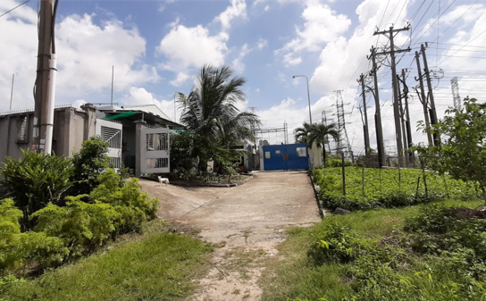  Trạm điện tại KCN Sóng thần 3 | 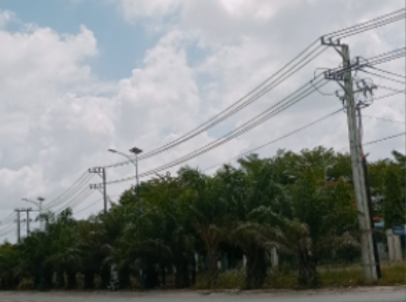  Đường điện và chiếu sáng dọc đường giao thông KCN Sóng thần 3
Hình 1. 6: Hệ thống cấp điện tại KCN Sóng thần 3

1.6.4. Cây xanh
Tổng diện tích cây xanh: 43,646 ha (10,2%)
* Cây xanh trong khu công nghiệp sử dụng cây tán thấp (không quá 4m), gồm các loại cây như: cọ dầu, xà cư, si,…được bố trí như sau:
- Dãy cây xanh cách ly giữa KCN và khu dân cư hiện hữu (phường Tân Hiệp, xã Tân Vĩnh Hiệp).
- Cây xanh dọc các tuyến đường chính trong KCN.
- Cây xanh tập trung.
- Cây xanh trong các nhà máy được qui định từ 20% diện tích của diện tích lô đất.
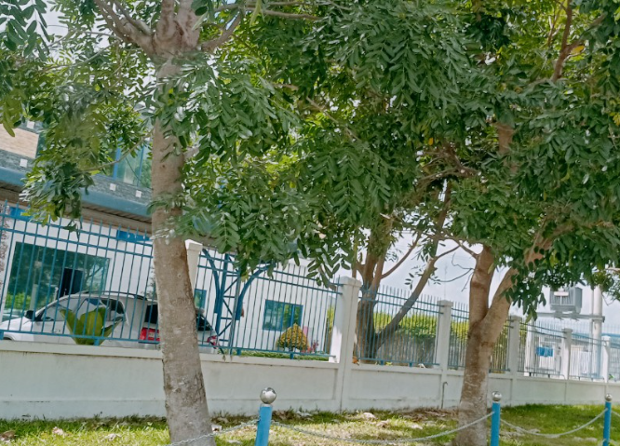 | 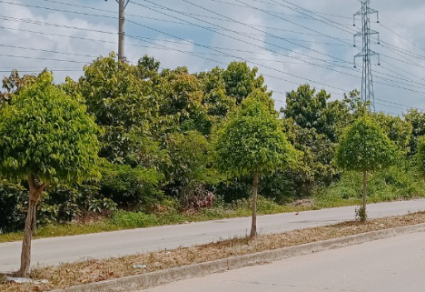
Hình 1. 7: Cây xây vỉa hè và dãy phân cách tại KCN Sóng thần 3

1.6.5. Hệ thống thông tin liên lạc
Hệ thống thông tin liên lạc cho khu công nghiệp Sóng Thần 3 - là 1 hệ thống được ghép nối vào mạng viễn thông của Bưu điện tỉnh Bình Dương (cụ thể từ Bưu điện Phú Mỹ – thuộc khu tái định cư Phú Mỹ). Toàn bộ hệ thống thông tin liên lạc tại KCN do Nhà nước đầu tư.

1.6.6. Hành lang hạ tầng kỹ thuật
Đối hệ thống cấp nước, cấp điện, thông tin liên lạc
Tất cả các đường dây, đường ống kỹ thuật đều đặt dưới hành lang vỉa hè 7,5m. Cụ thể cách bó vỉa 4m và song song với tim đường:
+ Đường ống cấp nước và thông tin liên lạc cách bó vỉa 4 - 5,5m (hành lang kỹ thuật rộng 1,5m);
+ Hệ thống cấp điện : cách bó vỉa từ 5,5 -7,5m (hành lang kỹ thuật rộng 2m).
Đối với hệ thống thoát nước mưa, nước thải:
Hệ thống thoát nước mưa, nước thải được bố trí bên dưới trong hành lang vỉa hè 7,5m. Cụ thể cách bó vỉa từ 0,5 - 4m (hàng lang kỹ thuật rộng 3,5m).

1.6.7. Hệ thống thu gom và thoát nước mưa
- Hệ thống thoát nước mưa được thiết kế bằng cống tròn, BTCT (D400-2000) tách riêng với hệ thống thoát nước thải công nghiệp và sinh hoạt, chế độ tự chảy. Công ty đã lắp đặt 17 tuyến cống xả nước mưa được bố trí dọc theo các trục đường về kênh Tân Vĩnh Hiệp. Các tuyến thoát nước mưa đã được xây dựng hoàn chỉnh bảo đảm thoát nước tốt và thường xuyên thực hiện công tác quản lý, bảo quản và cải tạo, nạo vét, sửa chữa các tuyến cống thoát nước.
- Hệ thống thoát nước mưa cho toàn khu vực được lắp đặt bám theo các trục đường giao thông nằm bên trong hành lang vỉa hè. Sử dụng Hệ thống cống tròn BTCT M300 ly tâm.
- Nước mưa được thu từ các miệng thu (hố ga) chảy vào cống và đổ ra kênh, khoảng cách cách miệng thu là 35 - 40m.
- Nguồn tiếp nhận: nước mưa của KCN thoát vào kênh Tân Vĩnh Hiệp hồ Tân Vĩnh Hiệp suối Chợ suối Cái sông Đồng Nai;
(Bản vẽ mặt bằng tổng thể thoát nước mưa của dự án được đính kèm ở Phụ lục).

1.6.8. Hệ thống thu gom và thoát nước thải
Hệ thống thoát nước mưa và nước thải được tách riêng biệt. Đường kính ống thoát nước thải bên trong (D114-200) dẫn từ các hệ thống xử lý nước thải cục bộ hoặc thiết bị xử lý cục bộ của các nhà máy ra mạng thoát nước bên ngoài của khu công nghiệp. Đường kính ống thoát nước thải mạng ngoài từ (D400-1000) - hệ thống thu gom nước thải của khu công nghiệp đến trạm xử lý nước thải tập trung của khu công nghiệp nằm ở phía Đông Nam khu vực.
- Độ dốc đặt cống tối thiểu Imin = 1/D (D là đường kíng ống tính bằng mm).
- Độ sâu chôn cống ban đầu 1,2 m, độ sâu chôn cống cuối cùng 06 m.
- Loại ống : Hệ thống thoát nước thải sẽ sử dụng ống HDPE 2 vách chịu lực.
- Nguyên tắc thu gom nước thải:
+ Đối với nước thải sinh hoạt: Xử lý sơ bộ qua bể tự hoại trước khi đấu nối vào hệ thống xử lý nước thải tập trung của KCN.
+ Đối với nước thải sản xuất: Xử lý riêng tại hệ thống xử lý nước thải cục bộ của từng nhà máy sau đó đấu nối vào hệ thống xử lý nước thải tập trung của KCN.
- Chế độ chảy:
+ Đối với khu vực phía bên phải kênh Tân Vĩnh Hiệp: tự chảy theo độ dốc địa hình của KCN về trạm XLNT KCN Sóng Thần 3;
+ Đối với khu vực phía bên trái kênh Tân Vĩnh Hiệp: tự chảy theo độ dốc địa hình của KCN về trạm bơm tại ngã tư đường D1 (KCN Sóng Thần) và đường N2 (KCN Đại Đăng). Sau đó, nước thải được bơm về trạm XLNT KCN Sóng Thần 3.

CHƯƠNG II

SỰ PHÙ HỢP CỦA CƠ SỞ VỚI QUY HOẠCH, KHẢ NĂNG CHỊU TẢI CỦA MÔI TRƯỜNG

2.1. Sự phù hợp của cơ sở với quy hoạch bảo vệ môi trường quốc gia, quy hoạch tỉnh, phân vùng môi trường
KCN Sóng Thần 3 có diện tích khoảng 428,027 ha do Công ty Cổ phần Đại Nam làm chủ đầu tư tại Khu liên hợp công nghiệp – dịch vụ - đô thị Bình Dương thuộc thành phố Thủ Dầu Một, tỉnh Bình Dương. Công ty Cổ phần Đại Nam được Sở Kế hoạch và Đầu tư tỉnh Bình Dương cấp Giấy chứng nhận đăng ký doanh nghiệp công ty cổ phần với mã số doanh nghiệp: 3700147268, đăng ký lần đầu ngày 27/3/1996 và thay đổi lần thứ 38 ngày 29/07/2015. Ngoài ra, dự án đầu tư kinh doanh cơ sở hạ tầng khu công nghiệp Sóng thần 3 do Công ty Cổ phần Đại Nam làm chủ đầu tư được Ban Quản lý các Khu công nghiệp Bình Dương cấp Giấy chứng nhận đầu tư số: 46221000224, chứng nhận lần đầu ngày 06/08/2007 và chứng nhận thay đổi lần thứ 1 ngày 28/07/2008.
KCN Sóng Thần 3 hoạt động từ tháng 6/2006 là khu công nghiệp tập trung đa ngành nghề với các loại hình công nghiệp phù hợp với quy định bố trí các ngành nghề sản xuất công nghiệp trên địa bàn tỉnh Bình Dương theo quyết định số 58/2008/QĐ-UBND của UBND tỉnh Bình Dương ngày 16/10/2008.
Khu công nghiệp Sóng Thần 3 đã được Ủy ban nhân dân tỉnh Bình Dương phê duyệt báo cáo đánh giá tác động môi trường tại Quyết định số 743/QĐ-UBND, ngày 08/02/2007 trên cơ sở Đồ án quy hoạch chi tiết KCN Sóng Thần 3 được phê duyệt tại Quyết định số 2940/QĐ-UBND ngày 22/6/2006.
Năm 2016, Khu công nghiệp Sóng thần 3 được Sở Tài nguyên và Môi trường tỉnh Bình Dương cấp Giấy xác nhận hoàn thành công trình bảo vệ môi số 1729/GXN-STNMT ngày 20/5/2016.
Qua quá trình triển khai và vận hành thực tế, KCN Sóng Thần 3 đã được UBND tỉnh chấp thuận phê duyệt đồ án điều chỉnh quy hoạch chi tiết xây dựng (Quy hoạch phân khu tỷ lệ 1/2000) thuộc Khu liên hợp công nghiệp - dịch vụ - đô thị Bình Dương theo Quyết định số 2439/QĐ-UBND ngày 13/09/2017 và được Sở Tài nguyên và Môi trường tỉnh Bình Dương chấp thuận điều chỉnh nội dung báo cáo ĐTM đã được phê duyệt tại Văn bản số 5222/STNMT-CCBVMT ngày 08/11/2018. Năm 2020, Ủy ban nhân dân tỉnh Bình Dương cấp Giấy phép xả nước thải vào nguồn nước số 25/GP-UBND ngày 11/03/2020 cho KCN Sóng Thần 3.
Ngoài ra, Vị trí KCN phù hợp với Kế hoạch sử dụng đất năm 2022 thành phố Thủ Dầu Một được phê duyệt tại Quyết định số 832/QĐ-UBND ngày 05/04/2022. Như vậy, dự án đầu tư là hoàn toàn phù hợp với các quy hoạch bảo vệ môi trường quốc gia, quy hoạch tỉnh Bình Dương và quy hoạch của địa phương.

2.2. Sự phù hợp của cơ sở đối với khả năng chịu tải của môi trường

2.2.1. Về lưu lượng
Nguồn tiếp nhận nước thải của dự án là kênh Tân Vĩnh Hiệp, đổ vào hồ Tân Vĩnh Hiệp, thoát ra suối Chợ thuộc phường Tân Phước Khánh, thị xã Tân Uyên, tỉnh Bình Dương. Suối Chợ là một nhánh của suối Cái đổ ra sông Đồng Nai.
Theo báo cáo đánh giá tác động môi trường dự án Đầu tư xây dựng công trình nạo vét suối Chợ (năm 2007) thì lưu lượng tính toán từ kênh Tân Vĩnh Hiệp vào hồ là 171,7 m³/s (lưu vực 1.500 ha cho toàn bộ Khu liên hợp Công nghiệp - Dịch vụ - Đô thị), lưu lượng tính toán từ hồ Tân Vĩnh Hiệp vào suối Chợ là 20,6 m³/s thông qua cống điều tiết tại hồ Tân Vĩnh Hiệp (lưu vực rộng 2.742 ha bao gồm lưu vực kênh Tân Vĩnh Hiệp). Dự án KCN Sóng Thần 3 đã được triển khai từ năm 2007, có lưu lượng xả thải 4.000 m³/ngày đêm (khoảng 0,05 m³/s), chiếm lưu lượng rất nhỏ so với khả năng thoát nước của kênh, hồ Tân Vĩnh Hiệp và suối Chợ.
Mặt khác, hồ Tân Vĩnh Hiệp đã được thiết kế để điều tiết nước cho toàn bộ Khu liên hợp Công nghiệp - Dịch vụ - Đô thị trước khi chảy vào suối Chợ. Hệ thống kênh, hồ, suối Chợ được duy tu bảo dưỡng thường xuyên. KCN Sóng Thần 3 cũng đã được cấp giấy phép xả thải vào nguồn nước số 25/GP-UBND ngày 11 tháng 3 năm 2020 của UBND tỉnh Bình Dương, thời hạn 3 năm. Do đó, lưu vực hoàn toàn có khả năng tiếp nhận được lưu lượng xả thải tối đa từ trạm XLNT KCN Sóng Thần 3.

2.2.2. Về chất lượng nước mặt
Để đánh giá khả năng chịu tải của suối Chợ tiếp nhận nước thải sau xử lý của trạm XLNT KCN Sóng Thần 3 (đạt Quy chuẩn QCVN 40:2011/BTNMT, cột A, Kq = 0,9, Kf = 1,0), báo cáo thực hiện theo thông tư 76/2017/TT-BTNMT, cụ thể như sau:
Bảng 2. 1: Chất lượng nước thải sau xử lý
STT | Thông số | Đơn vị tính | Nước thải sau xử lý  (QCVN 40:2011/BTNMT, cột A, Kq = 0,9, Kf = 1,0)
1 | COD | mg/L | 67,5
2 | BOD₅ | mg/L | 27
3 | Amoni | mg/L | 4,5
4 | TSS | mg/L | 45
Tải lượng tối đa của thông số chất lượng nước mặt được tính theo công thức:
L_{tđ} = C_{qc} x Q_{s} x 86,4
Trong đó:
- L_{tđ} (kg/ngày) là tải lượng tối đa của thông số chất lượng nước mặt;
- C_{qc} (mg/L) là giá trị giới hạn của thông số chất lượng nước mặt theo quy chuẩn kỹ thuật về chất lượng nước mặt ứng với mục đích sử dụng nước. Do nguồn nước đang đánh giá sử dụng cho mục đích cấp nước sinh hoạt có qua xử lý và các mục đích khác do đó giá trị C_{qc} được xác định tương ứng với cột A2 của QCVN 08-MT:2015/BTNMT - quy chuẩn kỹ thuật quốc gia về chất lượng nước mặt.
- Q_{s} (m³/s) là lưu lượng dòng chảy của đoạn sông suối cần đánh giá (suối Chợ), Q_{s} ≈ 1 m³/s;
- 86,4 là hệ số chuyển đổi đơn vị thứ nguyên từ m³/s, mg/L sang kg/ngày.
Như vậy:
Bảng 2. 2: Tải lượng tối đa của thông số chất lượng nước mặt
STT | Thông số | C_{qc} (mg/L) | Q_{s} (m³/s) | L_{td} (kg/ngày)
1 | COD | 15 | 1 | 1.296
2 | BOD₅ | 6 | 1 | 518
3 | Amoni | 0,3 | 1 | 26
4 | TSS | 30 | 1 | 2.592
Tải lượng của thông số chất lượng nước hiện có trong nguồn nước được tính theo công thức:
L_{nn} = C_{nn} x Q_{s} x 86,4
Trong đó:
- C_{nn} (mg/L) kết quả phân tích thông số chất lượng nước mặt. Báo cáo sử dụng kết quả đo giám sát nước mặt tại suối Chợ vào ngày 23/02/2022 của Công ty TNHH Phát triển KCN Kim Huy do Trung tâm Quan trắc – Kỹ thuật Tài nguyên và Môi trường tỉnh Bình Dương để tính toán;
- L_{nn} (kg/ngày) là tải lượng của thông số chất lượng nước hiện có trong nguồn nước;
- Q_{s} (m³/s) là lưu lượng dòng chảy của đoạn sông suối cần đánh giá (suối Chợ), Q_{s} ≈ 1 m³/s;
- 86,4 là hệ số chuyển đổi đơn vị thứ nguyên từ m³/s, mg/L sang kg/ngày.
Bảng 2. 3: Tải lượng của thông số chất lượng nước hiện có trong nguồn nước
STT | Thông số | C_{nn} (mg/L) | Q_{s} (m³/s) | L_{nn} (kg/ngày)
1 | COD | 8 | 1 | 691
2 | BOD₅ | 3 | 1 | 259
3 | Amoni | 0,03 | 1 | 3
4 | TSS | 7 | 1 | 605
Tải lượng thông số ô nhiễm có trong nguồn nước thải được tính theo công thức:
L_{t} = C_{t} x Q_{t} x 86,4
Trong đó:
- L_{t} (kg/ngày) là tải lượng chất ô nhiễm trong nguồn thải;
- C_{t} (mg/L) là kết quả phân tích thông số ô nhiễm có trong nguồn nước thải xả vào đoạn sông suối. Báo cáo chọn các giá trị từ QCVN 40:2011/BTNMT, cột A, Kq = 0,9, Kf = 1,0 là giá trị tối đa của các thông số ô nhiễm sau xử lý;
- Q_{t} (m³/s) là lưu lượng lớn nhất của nguồn nước thải xả vào đoạn sông suối. Q_{t} = 4.000 m³/ngày ≈ 0,05 m³/s (lưu lượng tối đa của hệ thống xử lý);
- 86,4 là hệ số chuyển đổi đơn vị thứ nguyên từ m³/s, mg/L sang kg/ngày.
Bảng 2. 4: Tải lượng thông số ô nhiễm có trong nguồn nước thải
STT | Thông số | C_{t} (mg/L) | Q_{t} (m³/s) | L_{t} (kg/ngày)
1 | COD | 67,5 | 0,05 | 270
2 | BOD₅ | 27 | 0,05 | 108
3 | Amoni | 4,5 | 0,05 | 18
4 | TSS | 45 | 0,05 | 180
Khả năng tiếp nhận tải lượng ô nhiễm của nguồn nước được tính theo công thức:
L_{tn} = (L_{tđ} - L_{nn} - L_{t}) × F_{s}
- F_{s}: là hệ số an toàn có giá trị trong khoảng 0,3 < Fs< 0,7. Chọn trung bình, F_{s} = 0,5 do có nhiều yếu tố không thể định lượng như việc suối Chợ hàng ngày phải tiếp nhận một khối lượng lớn nước thải từ các KCN khác ngoài KCN Sóng Thần 3 và dân cư lân cận nên các yếu tố không chắc chắc lớn và nguy cơ rủi ro tương đối cao
Bảng 2. 5: Khả năng tiếp nhận tải lượng ô nhiễm của nguồn nước
STT | Thông số | L_{tđ} (kg/ngày) | L_{nn} (kg/ngày) | L_{t} (kg/ngày) | L_{tn} (kg/ngày)
1 | COD | 1.296 | 691 | 270 | 167
2 | BOD₅ | 518 | 259 | 108 | 76
3 | Amoni | 26 | 3 | 18 | 3
4 | TSS | 2.592 | 605 | 180 | 904
Nhận xét:
Suối Chợ vẫn còn khả năng tiếp nhận các chất ô nhiễm như COD, BOD₅, Amoni, TSS. Trong giai đoạn vận hành, hệ thống xử lý nước thải của Công ty có lưu lượng rất nhỏ so với lưu lượng dòng chảy của suối Chợ do đó tác động từ nước thải của Công ty đến suối Chợ là rất thấp.
Để giảm thiểu tác động tới chất lượng nước mặt suối Chợ, Công ty cam kết tuân thủ quy định, xử lý nước thải đạt quy chuẩn cho phép theo QCVN 40:2011/BTNMT, cột A (Kq = 0,9, Kf = 1,0).

CHƯƠNG III

KẾT QUẢ HOÀN THÀNH CÁC CÔNG TRÌNH, BIỆN PHÁP BẢO VỆ MÔI TRƯỜNG CỦA CƠ SỞ

3.1. Công trình, biện pháp thoát nước mưa, thu gom và xử lý nước thải

3.1.1. Thu gom, thoát nước mưa
- Nguồn tiếp nhận: nước mưa của KCN thoát vào kênh Tân Vĩnh Hiệp hồ Tân Vĩnh Hiệp suối Chợ suối Cái sông Đồng Nai;
- Hệ thống thoát nước mưa được thiết kế bằng cống tròn, BTCT (D400-2000) tách riêng với hệ thống thoát nước thải công nghiệp và sinh hoạt, chế độ tự chảy. Công ty đã lắp đặt 17 tuyến cống xả nước mưa được bố trí dọc theo các trục đường về kênh Tân Vĩnh Hiệp (trong đó có 02 cống thoát nước mưa chung của Khu liên hợp tại đường N3);
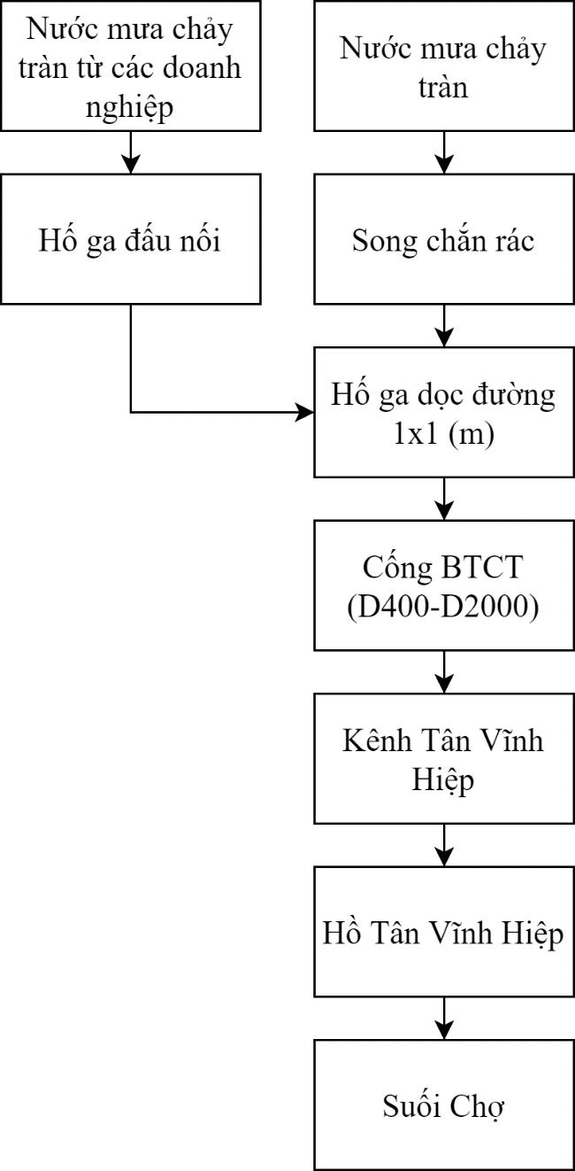
Hình 3. 1: Sơ đồ thu gom thoát nước mưa KCN Sóng Thần 3

Bảng 3. 1: Chiều dài tuyến cống hệ thống thoát nước mưa
STT | Tên đường | Chiều dài (m) |  |  |  |  |  |  |  | Tổng chiều dài (m)
STT | Tên đường | D400 | D600 | D800 | D1000 | D1200 | D1500 | D1800 | D2000 | Tổng chiều dài (m)
1 | Đường số 1 | 312 | 586 | 432 | 304 | 147 |  |  |  | 1.781
2 | Đường số 2 |  | 172 | 576 | 1.026 |  |  |  |  | 1.774
3 | Đường số 3 |  | 352 | 400 | 592 | 414 |  |  |  | 1.758
4 | Đường số 4 |  | 2.252 | 1.851 | 780 |  |  |  |  | 4.883
5 | Đường số 5 |  | 220 | 396 | 408 | 237 |  |  |  | 1.261
6 | Đường số 6 |  | 692 | 636 | 176 | 192 |  |  |  | 1.696
7 | Đường số 7 |  | 308 | 380 | 160 |  |  |  |  | 848
8 | Đường N1 |  | 800 |  |  |  |  |  |  | 800
9 | Đường N2 |  | 402 | 316 | 24 | 204 | 663 | 149 | 33 | 1.791
10 | Đường N3 |  | 352 | 268 | 20 | 234 |  | 1.792 |  | 2.666
11 | Đường N4 |  | 1.024 | 645 | 304 | 274 | 225 | 234 |  | 2.706
12 | Đường N5 |  | 300 | 264 | 504 | 696 |  |  |  | 1.764
13 | Đường N6 |  | 420 | 484 |  |  |  |  |  | 904
14 | Đường DC1 | 1.600 |  |  |  |  |  |  |  | 1.600
15 | Đường D1 |  | 1.528 | 698 |  |  |  |  |  | 2.226
 | Tổng | 1.912 | 9.408 | 7.346 | 4.298 | 2.398 | 888 | 2.175 | 33 | 28.458
Nguồn: Công ty Cổ phần Đại Nam, 2018

Bảng 3. 2: Tọa độ vị trí đấu nối nước mưa của KCN vào kênh Tân Vĩnh Hiệp
STT | Kí hiệu | Tọa độ |  | Ghi chú
STT | Kí hiệu | X | Y | Ghi chú
1 | CX1 | 1.221.168,35 | 604.350,341 | D800
2 | CX2 | 1.220.821,991 | 604.093,471 | D1200
3 | CX3 | 1.220.807,039 | 604.074,433 | D1200
4 | CX4 | 1.220.598,367 | 603.942,909 | D1200
5 | CX5 | 1.220.565,412 | 603.924,826 | D1200
6 | CX6 | 1.220.166,687 | 603.813,826 | D1000
7 | CX7 | 1.220.114,702 | 603.807,695 | D1000
8 | CX8 | 1.219.746,949 | 603.707,773 | D1800 (đường cống của khu liên hơp)
9 | CX9 | 1.219.688,997 | 603.688,628 | D1800 (đường cống của khu liên hơp)
10 | CX10 | 1.219.392,154 | 603.624,884 | D1000
11 | CX11 | 1.219.363,184 | 603.612,811 | D1000
12 | CX12 | 1.219.071,376 | 603.535,08 | D1200
13 | CX13 | 1.219.036,404 | 603.523,992 | D1200
14 | CX14 | 1.218.863,513 | 603.479,559 | D800
15 | CX15 | 1.218.852,458 | 603.501,532 | D2000
16 | CX16 | 1.219.109,276 | 603.575,175 | D800
17 | CX17 | 1.219.450,067 | 603.660,029 | D800
(Hệ tọa độ VN 2000 kinh tuyến 105º45’, múi chiếu 3º).
Nguồn: .Công ty Cổ phần Đại Nam, 2022
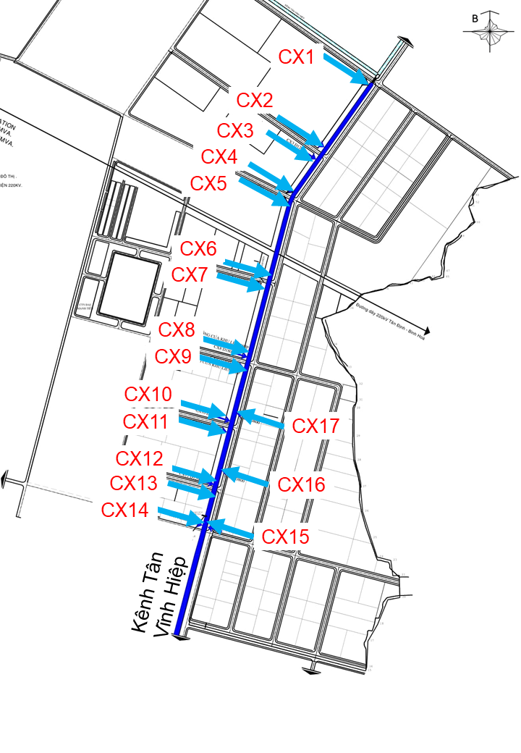
Hình 3. 2: Vị trí các cống xả trên kênh Tân Vĩnh Hiệp

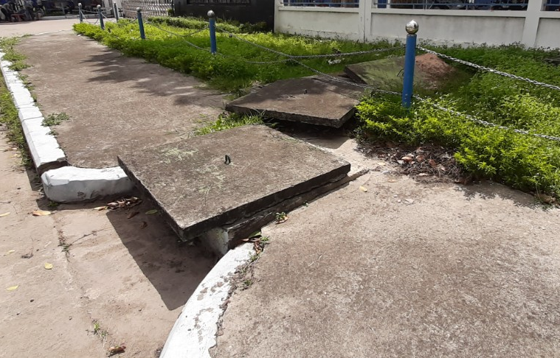 | 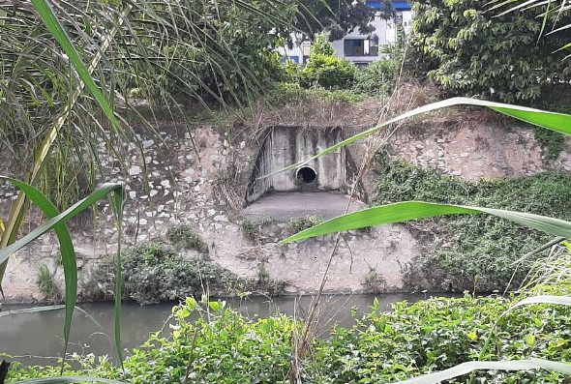
Hố ga nước mưa (bên trái) và hố ga đấu nối nước mưa của doanh nghiệp (Công ty GER Vietnam) | Cống thoát nước mưa vào kênh Tân Vĩnh Hiệp (CX16)
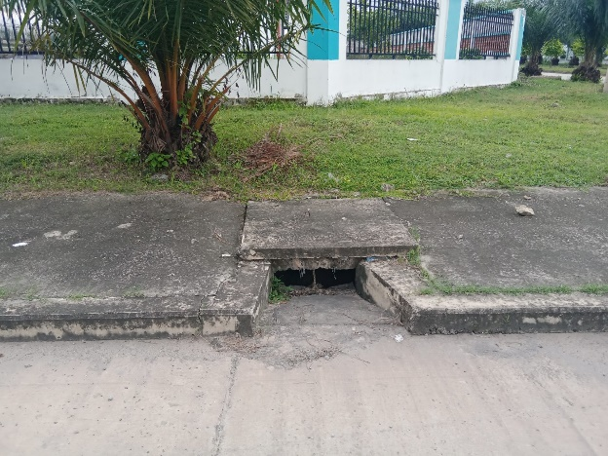
Hố ga thoát nước mưa đường N3 (phía trước Công ty TNHH In ấn Fusion)
Hình 3. 3: Hệ thống thoát nước mưa của KCN Sóng Thần 3
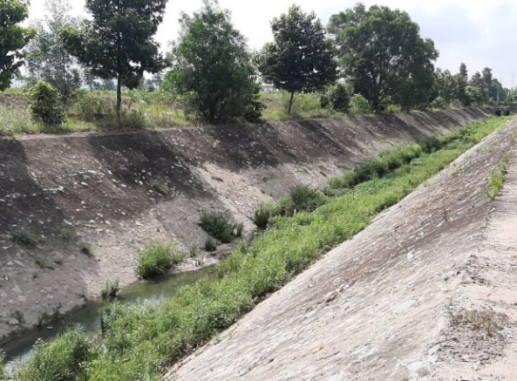  Thượng nguồn kênh Tân Vĩnh Hiệp dọc theo đường Lý Thái Tổ | 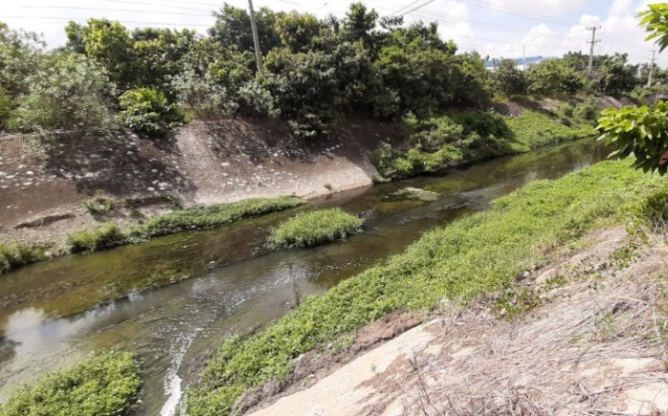  Kênh Tân Vĩnh Hiệp đoạn ngang trạm XLNT KCN Sóng Thần 3
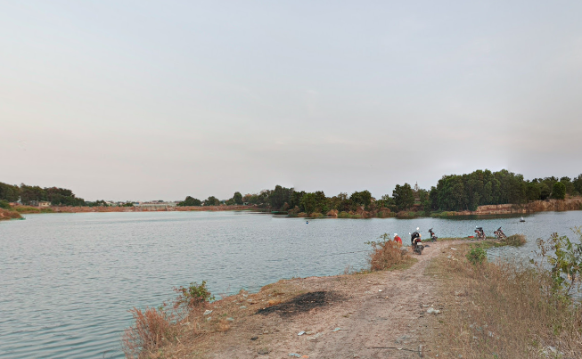  Hồ Tân Vĩnh Hiệp | 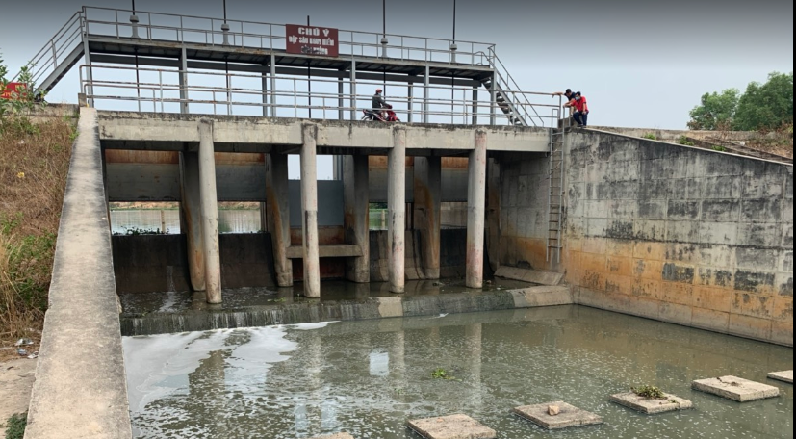  Cống xả cuối hồ Tân Vĩnh Hiệp
Hình 3. 4: Kênh và hồ Tân Vĩnh Hiệp
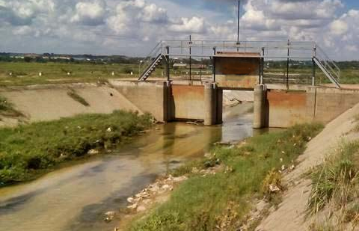  Suối Chợ tại phường Tân Phước Khánh | 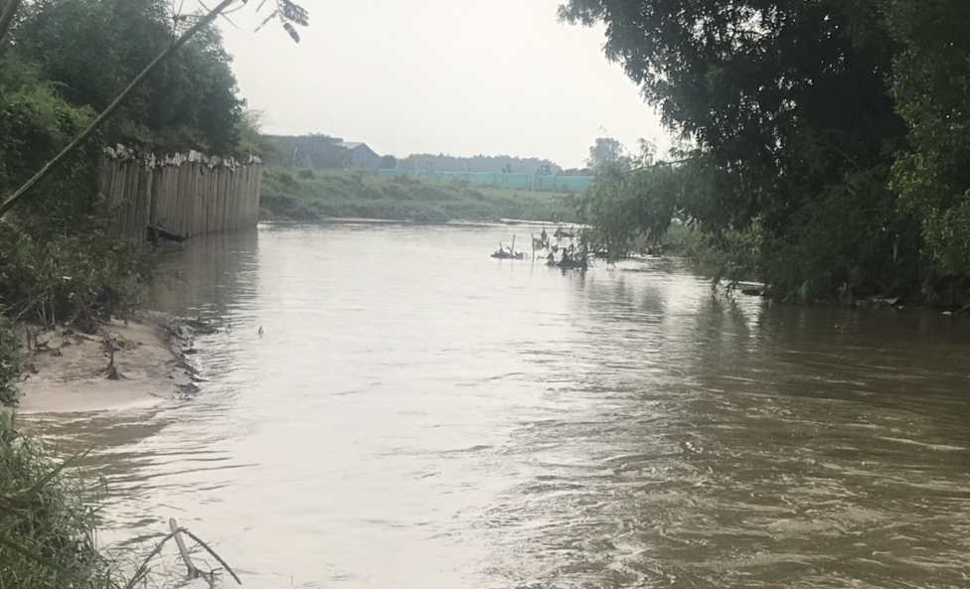  Suối Cái gần cầu Khánh Vân
Hình 3. 5: Suối Chợ và suối Cái

3.1.2. Thu gom, thoát nước thải

3.1.2.1. Công trình thu gom nước thải
Hiện nay lượng nước thải về trạm XLNT KCN Sóng Thần 3 như sau:
- Nước thải các Công ty thuê đất KCN: ước tính khoảng 3.034,8 m³/ngày;
- Nước thải từ hoạt động của Công ty (tại Ban quản lý KCN Sóng Thần 3 và nhà máy XLNT): khoảng 6 m³/ngày.
Riêng về nước thải khu nhà ở Đại Nam, theo văn bản chấp thuận điều chỉnh ĐTM KCN Sóng Thần 3, số 5222/STNMT-CCBVMT ngày 08/11/2018 của Sở TNMT tỉnh Bình Dương, lượng nước thải khu nhà ở Đại Nam phát sinh là 3.809 m³/ngày. Hiện tại, khu nhà ở Đại Nam chưa được xây dựng nên không phát sinh nước thải về trạm. Tổng hợp lưu lượng nước thải tại KCN Sóng Thần 3 như sau:
Bảng 3. 3: Tổng hợp lượng nước thải phát sinh
STT | Hạng mục | Nhu cầu sử dụng nước (m³/ngày.đêm) | Lưu lượng nước thải (m³/ngày.đêm) | Ghi chú
1 | Văn phòng ban quản lý và nhà máy XLNT | 6 | 6 | 100% lượng nước cấp
2 | Công ty thành viên trong KCN Sóng Thần 3 | 3.788 | 3.030,4 | 80% nước cấp
3 | Nước cấp tưới cây | 174,6 | - | -
4 | Nước cấp rửa đường | 23,8 | - | -
 | Tổng cộng | 3.992,4 | 3.036,4
Bảng 3. 4: Lưu lượng nước thải từ các Công ty trong KCN Sóng Thần 3
STT | TÊN ĐƠN VỊ | NGÀNH NGHỀ | LƯU LƯỢNG NƯỚC THẢI (M³/NGÀY)
1 | CÔNG TY TNHH DỆT LIÊN CHÂU | sản xuất các loại dây bện, lưới | 184,8
2 | CÔNG TY CỔ PHẦN CÔNG NGHIỆP FASTENERS P.H.C | cơ khí | 53,6
3 | CÔNG TY TNHH HÓA CHẤT S.G | sản xuất gia công mút xốp | 12,8
4 | CÔNG TY TNHH GIẢI PHÁP THI CÔNG SAKI | cơ khí | 13,6
5 | CÔNG TY TNHH SẢN XUẤT VALI EXO | sản xuất va li | 30,4
6 | CÔNG TY TNHH MỘT THÀNH VIÊN THÁNH KHÔN | phụ kiện balo, túi xách, giày da | 12
7 | CÔNG TY TNHH MTV GER VIỆT NAM | sản xuất gỗ | 16,8
8 | CÔNG TY TNHH QUỐC TẾ HAI YUAN | sản xuất đồ gia dụng nhựa | 8,8
9 | CÔNG TY TNHH EAREN | may thêu | 4
10 | CÔNG TY TNHH DŨNG HÀO | may mặc | 68
11 | CÔNG TY TNHH CÔNG NGHỆ DỆT HONG FENG VIỆT NAM | sản xuất gia công len | 15,2
12 | CÔNG TY TNHH BEL VIỆT NAM | thực phẩm | 26,4
13 | CÔNG TY TNHH HUNTER DOUGLAS INDOCHINA | sản xuất rèm cửa sổ | 2,4
14 | CÔNG TY TNHH SX TM DV CƠ KHÍ KHAI MINH | sản xuất bồn phểu bằng thép không gỉ | 2,4
15 | CÔNG TY TNHH RIKEN VIỆT NAM | sản xuất giấy nhám | 15,2
16 | CHI NHÁNH CÔNG TY XÂY DỰNG LÊ PHAN (TNHH) - NHÀ MÁY BÊ TÔNG LÊ PHAN SÓNG THẦN | bê tông | 2,4
17 | CÔNG TY TNHH OMA INDUSTRIAL | sản xuất khăn ướt | 0,8
18 | CÔNG TY TNHH LONG VICTORY VN | sản xuất rèm nhà tắm | 23,2
19 | CÔNG TY CP KINH DOANH & PHÁT TRIỂN BÌNH DƯƠNG | bê tông | 12,8
20 | CÔNG TY TNHH CHẾ BIẾN KÍNH SONG NHUẬN | sản xuất kính | 24
21 | CÔNG TY TNHH MTV HONG ZHEN PACKING VIỆT NAM | sản xuất in ấn thùng carton | 11,2
22 | CÔNG TY TNHH YBN VIỆT NAM | cơ khí | 17,6
23 | CÔNG TY TNHH CƠ KHÍ Q.C.S | cơ khí | 1,6
24 | CÔNG TY TNHH MEJONSON INDUSTRIAL VIỆT NAM | sản xuất cơ khí | 11,2
25 | CÔNG TY TNHH BÌNH DƯƠNG CHINH LONG | sản xuất bao bì giấy | 144
26 | CÔNG TY TNHH KAZU | sản xuất đồ gỗ | 23,2
27 | CÔNG TY TNHH SX-TM SÀI GÒN RIVER VIỆT NAM | sản xuất bàn đá | 35,2
28 | CÔNG TY TNHH TECHTRONIC INDUSTRIES VIỆT NAM MANUFACTURING | sản xuất thiết bị điện tử cầm tay | 76
29 | CÔNG TY TNHH SUNYIN VIỆT NAM | sản xuất đế giày | 28,8
30 | CÔNG TY TNHH CÔNG NGHIỆP LONG CHING | sản xuất ốc vít | 27,2
31 | CÔNG TY CỔ PHẦN BÊ TÔNG TERRA YAMAKEN | bê tông | 4
32 | CÔNG TY TNHH XU HƯỚNG XNK CÔNG NGHIỆP | Sản xuất đồ gỗ | 18,4
33 | CHI NHÁNH CÔNG TY CP THỰC PHẨM HỮU NGHỊ MIỀN NAM | thực phẩm | 45,6
34 | CÔNG TY TNHH QUỐC TẾ GREAT JD | sản xuất xe ga scooter | 5,6
35 | CÔNG TY TNHH THÉP THIÊN LONG | cơ khí | 0,8
36 | CÔNG TY TNHH SHIN CHANG VIỆT NAM | chiết rót mực in | 2,4
37 | CÔNG TY TNHH THÉP CHÁNH TRIỂN (VIỆT NAM) | cơ khí | 2,4
38 | CÔNG TY TNHH TOP WIN VIỆT NAM | sản xuất đồ gia dụng bằng gỗ và kim loại | 6,4
39 | CÔNG TY TNHH HONEST MOTOR VIỆT NAM | cơ khí | 5,6
40 | CÔNG TY TNHH LIÊN Á | dệt nước | 78,4
41 | CÔNG TY TNHH MTV SX TM XIN LI DA | in lo go | 9,6
42 | CÔNG TY TNHH OK SUNG VINA | sản xuất va li | 12,8
43 | CÔNG TY TNHH SUNG A VINA | sản xuất va li | 16
44 | CÔNG TY TNHH MTV TAE IL INK VINA | in ấn | 2,4
45 | CÔNG TY TNHH KNB-CSS VINA | sản xuất dây thun | 4,8
46 | CÔNG TY TNHH KAIRUI INTERNATIONAL | sản xuất sofa | 52
47 | CÔNG TY TNHH YONG LONG | sản xuất ốc vít | 2,4
48 | CÔNG TY TNHH ACME | sản xuất gia công nguyên phụ liệu vali, túi xách | 1,6
49 | CÔNG TY TNHH HỢP KIM BƯỚC NHẢY | cơ khí | 16,8
50 | CÔNG TY TNHH QUỐC TẾ ĐẠI HÙNG | sản xuất dụng cụ văn phòng | 13,6
51 | CÔNG TY TNHH YUAN JIN TECHNOLOGY | sản xuất máy hủy tài liệu | 28,8
52 | CÔNG TY TNHH KEY WAY TECHNOLOGY | cơ khí | 21,6
53 | CÔNG TY TNHH VIỆT NAM CHUAN MAO | sản xuất nắp lon thiếc | 5,6
54 | CÔNG TY TNHH THÚY MỸ TƯ VIỆT NAM | sản xuất đồ nhựa | 48,8
55 | CÔNG TY TNHH NHỰA VIỆT NAM | sản xuất đồ nhựa | 16,8
56 | CHI NHÁNH BÌNH DƯƠNG - CÔNG TY TNHH CƠ KHÍ THƯƠNG MẠI ĐẦU TƯ AN GIA MINH | cơ khí | 3,2
57 | CÔNG TY TNHH MỘT THÀNH VIÊN TÔN ĐÔNG Á BÌNH DƯƠNG | sản xuất cơ khí | 12,8
58 | CÔNG TY TNHH NGŨ KIM TÍN ĐẠT | sản xuất lò xo, phụ kiện kim loại, ốc vít | 4
59 | CÔNG TY TNHH FOLIOT VIỆT NAM | sản xuất gỗ | 43,2
60 | CÔNG TY CỔ PHẦN BM WINDOWS | sản xuất kinh doanh và lắp đặt của kính , nhuôm các loại | 19,2
61 | CÔNG TY TNHH ĐIỆN TỰ ĐỘNG THUẬN NHẬT | sản xuất đồ điện | 8
62 | CÔNG TY TNHH TMV VINA | sản xuất bao bì giấy | 9,6
63 | CÔNG TY CỔ PHẦN THƯƠNG MẠI CÀ PHÊ QUANG MINH | chế biến cà phê | 4
64 | CÔNG TY TNHH THÊU DƯƠNG THĂNG | may mặc | 13,6
65 | CÔNG TY TNHH CÔNG NGHIỆP GREEN FIELD | sản xuất đầu bút chì | 40,8
66 | CÔNG TY TNHH MAY ACCASETTE | may mặc | 93,6
67 | CÔNG TY CP SÁCH VÀ THIẾT BỊ TRƯỜNG HỌC TP HỒ CHI MINH | sản xuất thiết bị trường học | 9,6
68 | CÔNG TY TNHH BAO BÌ MM VIDON | sản xuất bao bì giấy | 25,6
69 | CÔNG TY TNHH VẠN PHƯỚC | gia công mút xốp | 0,8
70 | CÔNG TY TNHH GREEN CHEM VIỆT NAM | sản xuất đế giày | 8,8
71 | CÔNG TY TNHH JINYONG VIỆT NAM | sản xuất mực in | 4,8
72 | CÔNG TY CP TBS - MIỀN ĐÔNG | may giày | 205,6
73 | CÔNG TY TNHH CKL Việt Nam | thực phẩm | 67,2
74 | CÔNG TY CP SƠN DẦU KHÍ VIỆT NAM | sản xuất sơn | 4
75 | CÔNG TY TNHH THỰC PHẨM PEPSICO VIỆT NAM | thực phẩm | 190,4
76 | CÔNG TY TNHH TỶ MINH | sản xuất gậy golf | 40
77 | CÔNG TY TNHH SẢN XUẤT THƯƠNG MẠI SẮT THÉP ÁNH HÒA - CHI NHÁNH SÓNG THẦN 3 | cơ khí | 11,2
78 | CÔNG TY TNHH NGUYỄN QUANG HUY | sản xuất bao bì giấy | 11,2
79 | CÔNG TY TNHH BAO BÌ MINH QUANG | bao bì | 10,4
80 | CÔNG TY TNHH NEW TRADE POLYURETHANE VIỆT NAM | pha chế sơn mực in | 1,6
81 | CÔNG TY TNHH DỆT H.SEVEN | dệt vải | 20,8
82 | CÔNG TY CỔ PHẦN GỖ TRỨ DANH | sản xuất gỗ | 5,6
83 | CTY TNHH MTV KIM DƯƠNG | gia công lo go mặt giày | 2,4
84 | CÔNG TY TNHH XUXIN VIỆT NAM | sản xuất đồ hóa trang | 8,8
85 | CÔNG TY TNHH CTC VẢI KHÔNG DỆT VIỆT NAM | sản xuất vải không dệt | 4,8
86 | CÔNG TY TNHH IGB AUTOMOTIVE VIỆT NAM | sản xuất đồ điện | 0,8
87 | CÔNG TY TNHH MTV BAO BÌ WU FU VIỆT NAM | sản xuất bao bì giấy | 3,2
88 | CÔNG TY TNHH SUNMORE VIỆT NAM | gia công cơ khí | 11,2
89 | CÔNG TY TNHH VIỆT NAM 3KINGS | sản xuất sơn, mực in | 5,6
90 | CÔNG TY TNHH NOVA ECOTEC | sản xuất in ấn nhãn mác logo từ chất liệu TPU | 8
91 | CÔNG TY TNHH HỒNG VẬN PHÁT | sản xuất đế giày | 55,2
92 | CÔNG TY TNHH HONG SUNG VIỆT NAM | sản xuất đồ nhựa | 5,6
93 | CÔNG TY TNHH YOUNG CHAIN | sản xuất đồ gỗ | 17,6
94 | CÔNG TY TNHH DHP VIỆT NAM | cơ khí | 24,8
95 | CÔNG TY TNHH SAMWON VIỆT NAM | sản xuất nguyên phụ liệu ngành may mặc | 3,2
96 | CÔNG TY TNHH ĐIỆN TỬ MING HAO | sản xuất đồ điện tử | 55,2
97 | CÔNG TY TNHH FU YUAN VN | sản xuất ốc vít | 49,6
98 | CÔNG TY TNHH BAO BÌ HONG ZHEN | sản xuất bao bì giấy | 11,2
99 | CÔNG TY TNHH LIANG CHI II VIỆT NAM | cơ khí | 43,2
100 | CÔNG TY TNHH GM SPECIAL STEEL VINA | cơ khí | 8
101 | CÔNG TY TNHH HC PACKAGING VIỆT NAM | sản xuất bao bì giấy | 11,2
102 | CÔNG TY CỔ PHẦN CÔNG NGHIỆP DSVK | sản xuất gia công sp nội thất, ghế sofa | 116,8
103 | CÔNG TY TNHH SUNG HO VINA | gia công dệt dây vải các loại | 7,2
104 | CÔNG TY TNHH XINYILAI | gia công lo go giày | 11,2
105 | CÔNG TY TNHH SẢN XUẤT QUẢNG TIẾNG VN | gia công vải nhám, giấy nhám | 3,2
106 | CÔNG TY TNHH MTV SJ GLOMAX | sản xuất sản phẩm từ nhựa, cao su | 20,8
107 | CÔNG TY TNHH BÌNH DƯƠNG CHẤN THÁI | sản xuất linh kiện máy móc | 4
108 | CÔNG TY TNHH JING TAI | gia công mặt giày | 4,8
109 | CÔNG TY TNHH YEE HUNG VIỆT NAM | in đế giày | 75,2
110 | CTY CỔ PHẦN DTP-STEEL | cơ khí | 1,6
111 | CTY TNHH CHẾ PHẨM NGŨ KIM HỢP LỰC | cơ khí | 7,2
112 | CÔNG TY TNHH SẢN XUẤT VŨ UY | sản xuất gỗ | 8,8
113 | CÔNG TY TNHH CÔNG NGHỆ ASIA CNC VIỆT NAM | mua bán máy móc thiết bị | 10,4
114 | CÔNG TY TNHH NHỰA SẢN PHẦM MINGZHI VIETNAM | sản xuất sản phẩm từ nhựa | 44
115 | CHI NHÁNH CÔNG TY TNHH GREEN CHEM VIỆT NAM | sản xuất đế giày | 16
116 | CÔNG TY TNHH MOMENTUM - VIỆT NAM | sản xuất bao đàn guitar | 25,6
117 | CÔNG TY TNHH IN ẤN FUSION | in ấn | 75,2
118 | CÔNG TY TNHH MTV THÉP ĐẠI THIÊN LỘC | cơ khí | 17,6
119 | CÔNG TY TNHH ALWIN VIỆT NAM | sản xuất ốc vít | 4
120 | CÔNG TY CỔ PHẦN BẤT ĐỘNG SẢN KHÁNH HÙNG | sản xuất dây đai, dây thun, dây giày | 0,8
121 | BƯU ĐIỆN TỈNH BÌNH DƯƠNG- CHI NHÁNH TỔNG CÔNG TY BƯU ĐIỆN VIỆT NAM CÔNG TY TNHH | bưu điện | 11,2
122 | CÔNG TY TNHH TẬP ĐOÀN SENKO | cho thuê nhà xưởng, gia công hộp đựng trang sức | 32,8
123 | CÔNG TY TNHH SẢN XUẤT THƯƠNG MẠI DỊCH VỤ XÂY DỰNG ĐẠI HỒNG PHÚC | sản xuất sơn | 0,8
124 | CHI NHÁNH BÌNH DƯƠNG - CÔNG TY TNHH QUẢN LÝ CHUỖI CUNG ỨNG FEILIKS VIỆT NAM | dịch vụ xuất nhập khẩu, kho lưu | 3,2
 | Tổng |  | 3.030,4
Nguồn: Công ty Cổ phần Đại Nam, 2022
- Hệ thống thu gom nước thải được thiết riêng biệt với hệ thống thoát nước mưa. Mạng lưới thoát nước thải được thiết kế gồm hệ thống cống ngầm được đặt dưới lề đường dựa theo độ dốc chung toàn KCN;
- Nguyên tắc thu gom nước thải:
+ Nước thải sinh hoạt từ các Công ty: xử lý sơ bộ qua bể tự hoại trước khi đấu nối vào hệ thống xử lý nước thải tập trung của KCN;
+ Nước thải sản xuất từ các Công ty: xử lý riêng tại hệ thống xử lý nước thải cục bộ của từng nhà máy, đạt tiêu chuẩn thải do KCN quy định, sau đó được thu gom và dẫn về trạm XLNT tập trung của KCN.
- Chế độ chảy:
+ Đối với khu vực phía bờ phải kênh Tân Vĩnh Hiệp: tự chảy theo độ dốc địa hình của KCN về trạm XLNT KCN Sóng Thần 3;
+ Đối với khu vực phía bờ trái kênh Tân Vĩnh Hiệp: tự chảy theo độ dốc địa hình của KCN về trạm bơm tại ngã tư đường D1 (KCN Sóng Thần) và đường N2 (KCN Đại Đăng). Sau đó, nước thải được bơm về trạm XLNT KCN Sóng Thần 3.
- Độ sâu chôn cống ban đầu 1,2 m, độ sâu chôn cống cuối cùng 06 m. Đường kính ống cống sử dụng là D300, D400, D500, D600;
- Các hố ga được xây dựng bằng bê tông cốt thép đặt ở giữa vỉa hè. Nắp đậy dạng tấm đan làm bằng bêtông cốt thép và có quai để thuận tiện trong sửa chữa và kiểm tra đấu nối. Đáy hố ga được trán bê tông, đáy và quanh tường hố ga đều được quét sơn chống thấm nhằm tránh hiện tượng nước thải thấm xuống đất ảnh hưởng đến nguồn nước ngầm.
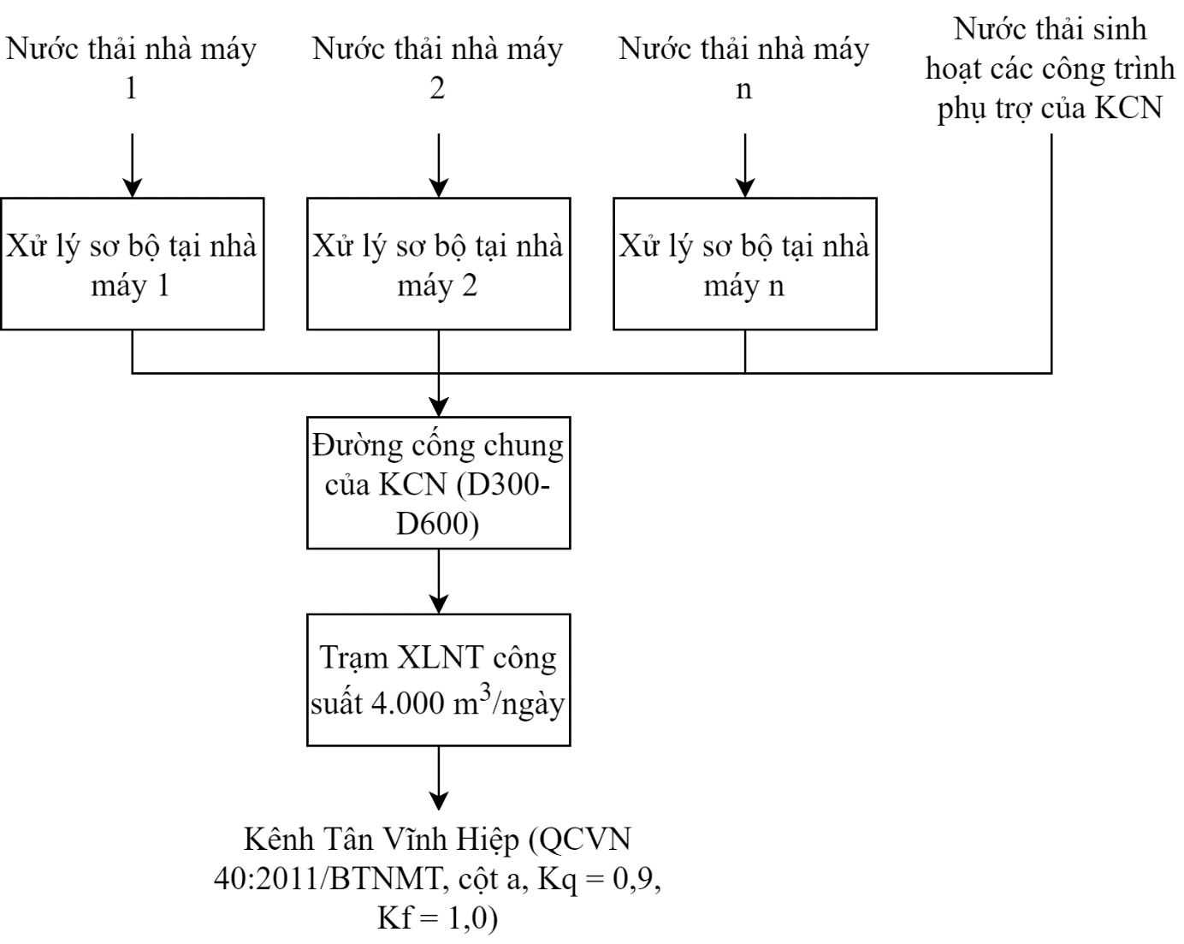
Hình 3. 6: Sơ đồ thu gom thoát nước thải KCN Sóng Thần 3
Thuyết minh
- Nước thải sinh hoạt và nước thải sản xuất sau khi được xử lý sơ bộ, từ các doanh nghiệp trong KCN được đấu nối vào các tuyến cống nhánh thu gom bố trí song song với các tuyến thoát nước mưa dọc hai bên hành lang các trục đường giao thông KCN; bao gồm các tuyến đường số 1, số 2, số 3, N2, N3, N4, N5, N6, đường D1, đường số 4, số 5, số 6, số 7;
- Tất cả các tuyến thu gom này được đấu nối vào các tuyến cống thu gom tổng, bố trí dọc hành lang hai bên kênh Tân Vĩnh Hiệp từ đường N6 đến đường N2 (bên phải kênh) và chạy dọc theo đường D1 (bên trái kênh) để dẫn nước thải về nhà máy XLNT tập trung của KCN.
Bảng 3. 5: Chiều dài tuyến cống thu gom nước thải
STT | Tên đường | Chiều dài (m) |  |  |  | Tổng chiều dài (m)
STT | Tên đường | D300 | D400 | D500 | D600 | Tổng chiều dài (m)
1 | Đường số 1 | 327 | 1.460 |  |  | 1.787
2 | Đường số 2 |  | 1.630 |  |  | 1.630
3 | Đường số 3 | 406 | 1.030 |  |  | 1.436
4 | Đường N2 | 180 | 1.627 |  | 256 | 2.063
5 | Đường N3 |  | 1.565 |  |  | 1.565
6 | Đường N4, Đường TVH (N4-NMXLNT) |  | 1.684 |  |  | 1.684
7 | Đường N5 |  | 1.810 |  |  | 1.810
8 | Đường N6 | 640 |  |  |  | 640
9 | Đường TVH (N4-NMXLNT) |  |  | 732 | 1.676 | 2.408
10 | Đường D1 |  | 1.776 |  |  | 1.776
11 | Đường số 4 | 296 | 2.822 |  | 920 | 4.038
12 | Đường số 5 |  | 1.120 |  |  | 1.120
13 | Đường số 6 |  | 2.040 |  |  | 2.040
14 | Đường số 7 |  | 720 |  |  | 720
 | Tổng | 1.849 | 19.284 | 732 | 2.852 | 24.717
Nguồn: Công ty Cổ phần Đại Nam, 2022
Bảng 3. 6: Tiêu chuẩn đấu nối nước thải của KCN Sóng Thần 3
STT | Thông số | Đơn vị | Giá trị
STT | Thông số | Đơn vị | Mức 1 | Mức 2 | Mức 3
1 | Nhiệt độ | ºC | 40 | 40 | 40
2 | Màu | P_{t}/C_{o} | 50 | 50 | 50
3 | pH | - | 5,5 đến 9 | 5,5 đến 9 | 5,5 đến 9
4 | BOD₅ (20ºC) | mg/L | 750 | 550 | 400
5 | COD | mg/L | 1.150 | 900 | 600
6 | Chất rắn lơ lửng | mg/L | 400 | 400 | 400
7 | Asen | mg/L | 0,05 | 0,05 | 0,05
8 | Thuỷ ngân | mg/L | 0,005 | 0,005 | 0,005
9 | Chì | mg/L | 0,1 | 0,1 | 0,1
10 | Cadimi | mg/L | 0,05 | 0,05 | 0,05
11 | Crom (VI) | mg/L | 0,05 | 0,05 | 0,05
12 | Crom (III) | mg/L | 0,2 | 0,2 | 0,2
13 | Đồng | mg/L | 2 | 2 | 2
14 | Kẽm | mg/L | 3 | 3 | 3
15 | Niken | mg/L | 0,2 | 0,2 | 0,2
16 | Mangan | mg/L | 0,5 | 0,5 | 0,5
17 | Sắt | mg/L | 1 | 1 | 1
18 | Tổng xianua | mg/L | 0,07 | 0,07 | 0,07
19 | Tổng phenol | mg/L | 0,1 | 0,1 | 0,1
20 | Tổng dầu mỡ khoáng | mg/L | 5 | 5 | 5
21 | Dầu mỡ khoáng động thực vật | mg/L | 16 | 16 | 16
22 | Sunfua | mg/L | 0,2 | 0,2 | 0,2
23 | Florua | mg/L | 5 | 5 | 5
24 | Amoni (tính theo N) | mg/L | 8 | 8 | 8
25 | Tổng nitơ | mg/L | 20 | 20 | 20
26 | Tổng photpho (tính theo P ) | mg/L | 5 | 5 | 5
27 | Clorua | mg/L | 500 | 500 | 500
28 | Clo dư | mg/L | 1 | 1 | 1
29 | Tổng hoá chất bảo vệ thực vật clo hữu cơ | mg/L | 0,05 | 0,05 | 0,05
30 | Tổng hoá chất bảo vệ thực vật phốt pho hữu cơ | mg/L | 0,3 | 0,3 | 0,3
31 | Tổng PCB | mg/L | 0,003 | 0,003 | 0,003
32 | Coliform | MPN/100mL | 5.000 | 5.000 | 5.000
33 | Tổng hoạt độ phóng xạ α | Bq/L | 0,1 | 0,1 | 0,1
34 | Tổng hoạt độ phóng xạ β | Bq/L | 1 | 1 | 1
Nguồn: Công ty Cổ phần Đại Nam, 2022
Tùy thuộc vào nồng độ các chất ô nhiễm có trong nước thải và khả năng xử lý trước khi đấu nối, các Công ty thuê đất tại KCN Sóng Thần 3 sẽ lựa chọn mức tiêu chuẩn đấu nối phù hợp để áp dụng khi đưa nước thải về trạm XLNT của KCN.

3.1.2.2. Công trình thoát nước thải
- Công ty lắp đặt đường ống HDPE D600, dài khoảng 90 m để dẫn nước thải sau xử lý ra kênh Tân Vĩnh Hiệp;
- Năm 2018, Công ty lắp đặt hệ thống quan trắc nước thải tự động và đã được Sở Tài nguyên Môi trường xác nhận kết nối dữ liệu tại văn bản số 4436/STNMT-CCBVMT ngày 25/09/2018;
- Các thông số quan trắc tự động: pH, TSS, COD, độ màu, nhiệt độ, amoni, lưu lượng kênh hở đầu ra và lưu luợng đầu vào;
- Các thông số kỹ thuật của công trình thoát nước thải (kết cấu, kích thước, chiều dài,...) được trình bày trong bảng sau:
Bảng 3. 7: Khối lượng công trình thoát nước thải
STT | Hạng mục | Mô tả | Đơn vị | Số lượng
1 | Ống xả thải | HDPE, D600, i = 0,3% | m | 90
2 | Cửa xả | BTCT, kích thước rộng 1 m, cao 1 m, nền lót gạch | cái | 1
Nguồn: Công ty Cổ phần Đại Nam, 2022

3.1.2.3. Điểm xả nước thải sau xử lý

Điểm xả nước thải sau xử lý
- Phương thức xả nước thải: tự chảy;
- Chế độ xả nước thải: liên tục.
- Vị trí: cống xả tại góc phía Tây trạm XLNT, ra kênh Tân Vĩnh Hiệp;
- Tọa độ: X = 1.218.946,466, Y = 603.498,767 (Hệ tọa độ VN 2000 kinh tuyến 105º45’, múi chiếu 3º);
- Thông số kỹ thuật: cống xả HDPE D600, cửa xả được xây dựng kè BTCT, lót gạch men.
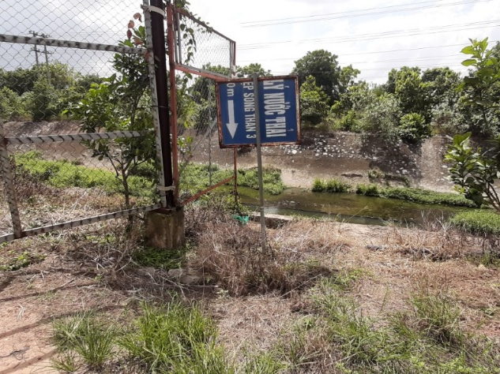 | 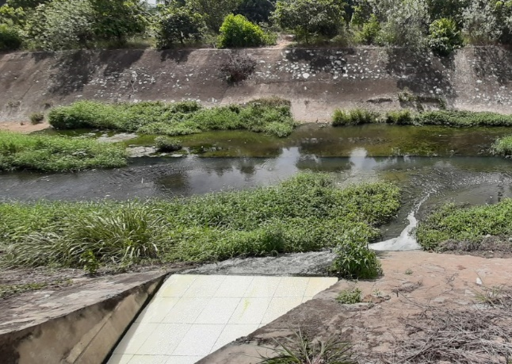
Vị trí xả thải | Cửa xả nước thải trạm XLNT KCN Sóng Thần 3
Hình 3. 7: Điểm xả nước thải sau xử lý

Đánh giá sự đáp ứng yêu cầu kỹ thuật đấu nối, nguồn tiếp nhận
Về lưu lượng và chất lượng nước thải: theo số liệu quan trắc tự động thì lưu lượng đều nằm trong giới hạn cho phép. Chất lượng nước thải quan trắc định kỳ hầu hết đều đạt QCVN 40:2011/ BTNMT (cột A), K_{q} = 0,9; K_{f} = 1,0 (trừ độ màu tại quý 3, năm 2020).
Bảng 3. 8: Kết quả quan trắc định kỳ nước thải năm 2020
Stt | Chỉ tiêu | Đơn vị | Kết quả |  |  |  | QCVN 40:2011/ BTNMT  (cột A), K_{q} =0,9; K_{f}=1,0
Stt | Chỉ tiêu | Đơn vị | Quý 1 | Quý 2 | Quý 3 | Quý 4 | QCVN 40:2011/ BTNMT  (cột A), K_{q} =0,9; K_{f}=1,0
1 | pH | - | 6,9 | 7,1 | 6,5 | 6,6 | 6 - 9
2 | COD | mgO₂/L | 13 | 13 | 26 | 13 | 67,5
3 | BOD₅ | mgO₂/L | 6 | 6 | 6 | 6 | 27
4 | SS | mg/L | 5 | 7 | 15 | 8 | 45
5 | Tổng N | mg/L | 11,2 | 12,6 | 7 | 8,4 | 18
6 | Tổng P | mg/L | 0,88 | 1,62 | 3 | 0,96 | 3,6
7 | Độ màu | Pt-Co | 21 | 25 | 72 | 40 | 50
8 | Cr³⁺ | mg/L | < 0,06 (**) | < 0,06 (**) | < 0,06 (**) | < 0,06 (**) | 0,18
9 | Cr⁶⁺ | mg/L | < 0,005 (**) | < 0,005 (**) | < 0,005 (**) | < 0,005 (**) | 0,045
10 | Coliform | MPN/100mL | 930 | 150 | 2.400 | 430 | 3.000
11 | Pb | mg/L | <0,0008 (**) | <0,0008 (**) | <0,0008 (**) | <0,0008 (**) | 0,09
12 | Cd | mg/L | < 0,014 (**) | < 0,014 (**) | < 0,014 (**) | < 0,014 (**) | 0,045
13 | As | mg/L | <0,00025 (**) | <0,00025 (**) | <0,00025 (**) | <0,00025 (**) | 0,045
14 | Hg | mg/L | <0,00024 (**) | <0,00024 (**) | <0,00024 (**) | <0,00024 (**) | 0,0045
15 | Dầu mỡ khoáng | mg/L | < 0,3 (**) | < 0,3 (**) | < 0,3 (**) | < 0,3 (**) | 4.5
Nguồn: Báo cáo giám sát môi trường năm 2020 KCN Sóng Thần 3
Ghi chú:
- (**): kết quả nằm ngoài giới hạn phép thử nghiệm.

Bảng 3. 9: Kết quả quan trắc định kỳ nước thải năm 2021
Stt | Chỉ tiêu | Đơn vị | Kết quả |  |  |  | QCVN 40:2011/ BTNMT  (cột A), Kq =0,9; Kf=1,0
Stt | Chỉ tiêu | Đơn vị | Quý 1 | Quý 2 | Quý 3 | Quý 4 | QCVN 40:2011/ BTNMT  (cột A), Kq =0,9; Kf=1,0
1 | pH | - | 7,5 | 6,7 | 6,8 | 6,9 | 6 - 9
2 | COD | mgO₂/L | 18 | 22 | 13 | 26 | 67,5
3 | BOD₅ | mgO₂/L | 8 | 9 | 7 | 11 | 27
4 | SS | mg/L | 22 | 5 | 8 | 6 | 45
5 | Tổng N | mg/L | 14,8 | 9,8 | 11,8 | 7 | 18
6 | Tổng P | mg/L | 0,91 | 0,68 | 0,37 | 0,25 | 3,6
7 | Độ màu | Pt-Co | 39 | 35 | 22 | 7 | 50
8 | Cr³⁺ | mg/L | <0,06 (**) | <0,06 (**) | <0,06 (**) | <0,06 (**) | 0,18
9 | Cr⁶⁺ | mg/L | <0,005 (**) | <0,005 (**) | <0,005 (**) | <0,005 (**) | 0,045
10 | Coliform | MPN/100mL | 430 | 1.100 | 430 | 210 | 3.000
11 | Pb | mg/L | <0,0008 (**) | <0,0008 (**) | <0,0008 (**) | <0,0008 (**) | 0,09
12 | Cd | mg/L | 0,0001 | <0,0001 (**) | 0,0001 | <0,014 (**) | 0,045
13 | As | mg/L | <0,0003 (**) | <0,0003 (**) | <0,0003 (**) | <0,0003 (**) | 0,045
14 | Hg | mg/L | <0,0003 (**) | <0,0003 (**) | <0,0003 (**) | <0,0003 (**) | 0,0045
15 | Dầu mỡ khoáng | mg/L | <0,3 (**) | <0,3 (**) | <0,3 (**) | <0,3 (**) | 4.5
16 | Nhiệt độ | ºC | - | 28,7 | 28,6 | 29,5 | 40
Nguồn: Báo cáo giám sát môi trường năm 2021 KCN Sóng Thần 3
Ghi chú:
- (**): kết quả nằm ngoài giới hạn phép thử nghiệm.
Về thiết kế xây dựng điểm xả:
- Cửa xả được đổ bê tông, kiên cố, chống thấm, chống rò rỉ nước thải. Có biển báo, có sàn công tác lát gạch men diện tích 01 m²;
- Của xả đảm bảo hạn chế thực vật phát triển che lấp. Cửa xả được bố trí cao hơn so với đáy kênh, đảm bảo chống xâm nhập ngược từ nguồn tiếp nhận và ảnh hưởng của ngập úng đô thị;
- Mặt khác, kênh Tân Vĩnh Hiệp thuộc khu liên hợp với hệ thống thoát nước đồng bộ, chưa ghi nhận tình trạng ngập úng lớn xảy ra. Do đó, điểm xả đảm bảo chế độ tự chảy liên tục, tuân theo khoản 3 Điều 48 Nghị định 08/2022/NĐ-CP.
Về khả năng tiếp nhận của suối Chợ: báo cáo đã có đánh giá khả năng tiếp nhận của suối Chợ tại chương 2. Suối Chợ vẫn còn khả năng tiếp nhận các chất ô nhiễm như COD, BOD₅, Amoni, TSS. Trong giai đoạn vận hành, hệ thống xử lý nước thải của Công ty có lưu lượng rất nhỏ so với lưu lượng dòng chảy của suối Chợ do đó tác động từ nước thải của Công ty đến suối Chợ là rất thấp.
Về kết quả quan trắc chất lượng nước mặt tại suối Chợ năm 2022, hầu hết các chỉ tiêu đều đạt QCVN 08-MT:2015/BTNMT, cột A2 (trừ chỉ tiêu photphat, DO, tổng Fe vượt mức vượt rất nhỏ).
Bảng 3. 10: Kết quả quan trắc suối Chợ năm 2022
STT | Chỉ tiêu | Đơn vị | Kết quả | QCVN 08-MT:2015/BTNMT, cột A2
1 | Clorua | mg/L | 7,1 | 350
2 | Nitrat | mg/L | 0,2 | 5
3 | Amoni | mg/L | <0,01 (**) | 0,3
4 | pH | - | 6,6 | 6-8,5
5 | TOC | mg/L | <0,6 (*) | -
6 | Nitrit | mg/L | 0,013 | 0,05
7 | Tổng hoạt độ phóng xạ alpha | Bq/L | <0,01 (**) | -
8 | Tổng hoạt độ phóng xạ beta | Bq/L | <0,3 (**) | -
9 | Photphat | mg/L | 0,28 | 0,2
10 | DO | mg/L | 2,8 | ≥5
11 | BOD₅ | mg/L | 3 | 6
12 | COD | mg/L | 8 | 15
13 | TSS | mg/L | 7 | 30
14 | Florua | mg/L | 0,12 | 1,5
15 | Xyanua | mg/L | <0,002 (**) | 0,05
16 | As | mg/L | <0,0003 (**) | 0,02
17 | Cd | mg/L | <0,0001 (**) | 0,005
18 | Pb | mg/L | <0,0008 (**) | 0,02
19 | Cr (VI) | mg/L | <0,003 (**) | 0,02
20 | Tổng Cr | mg/L | <0,002 (**) | 0,1
21 | Cu | mg/L | <0,03 (**) | 0,2
22 | Zn | mg/L | <0,01 (**) | 1
23 | Ni | mg/L | <0,03 (**) | 0,1
24 | Mn | mg/L | <0,03 (**) | 0,2
25 | Hg | mg/L | <0,0003 (**) | 0,001
26 | Tổng Fe | mg/L | 0,13 | 1
27 | Chất hoạt động bề mặt | mg/L | <0,05 (**) | 0,2
28 | Aldrin | μg/L | <0,005 (**) | 0,1
29 | Dieldrin | μg/L | <0,005 (**) | 0,1
30 | DDTs | μg/L | <0,005 (**) | 1
31 | Heptachlor và Heptachlorepoxide | μg/L | <0,005 (**) | 0,2
32 | Tổng phenol | mg/L | <0,001 (**) | 0,005
33 | Dầu mỡ tổng | mg/L | <0,1 (**) | 0,5
34 | Coliform | MPN/100 mL | 1500 | 5000
35 | E-coli | CFU/100 mL | <1 (**) | 50
Nguồn: Trung tâm Quan trắc – Kỹ thuật Tài nguyên và Môi trường tỉnh Bình Dương, 2022
Ghi chú:
- (**): kết quả nằm ngoài giới hạn phép thử nghiệm.

3.1.3. Xử lý nước thải

3.1.3.1. Quy trình xử lý
Theo ĐTM được phê duyệt tại quyết định số 743/QĐ-UBND ngày 08/02/2007, trạm XLNT được xây dựng theo hai giai đoạn. Giai đoạn I công suất từ 5.000 đến 10.000 m³/ngày (năm 2008), giai đoạn II tổng công suất 14.000 m³/ngày (năm 2010). Tuy nhiên đến năm 2016, do lưu lượng nước thải thực tế thấp hơn dự kiến, Công ty chỉ mới đầu tư xây dựng trạm XLNT công suất 4.000 m³/ngày, hệ thống đã được xác nhận hoàn thành theo giấy xác nhận số 1729/GXN-STNMT ngày 20/05/2016.
Năm 2018, Công ty điều chỉnh ĐTM, chuyển đổi một phần diện tích làm khu nhà ở Đại Nam theo quyết định chấp thuận điều chỉnh số 5222/STNMT-CCBVMT ngày 08/11/2018. Trạm xử lý sẽ được bổ sung thêm 3 module độc lập (công suất mỗi module 6.000 m³/ngày). Tổng công suất sẽ là 22.000 m³/ngày.
Năm 2022, Công ty điều chỉnh phương án xử lý nước thải và đã được Sở Tài nguyên Môi trường Bình Dương chấp thuận tích hợp thay đổi trong báo cáo đề nghị cấp Giấy phép môi trường tại văn bản số 3845/STNMT-CCBVMT ngày 24/10/2022. Công ty điều chỉnh công trình xử lý nước thải thành 02 module (01 module hiện hữu với công suất 4.000 m³/ngày và 01 module công suất 18.000 m³/ngày) và thay thế chất khử trùng clorine bằng hệ thống tia cực tím UV.
Hiện nay, khu nhà ở Đại Nam vẫn chưa triển khai. Do đó, trạm XLNT KCN Sóng Thần 3 vẫn giữ nguyên công suất như giấy xác nhận hoàn thành năm 2016, cụ thể như sau:
- Công suất: 4.000 m³/ngày;
- Công nghệ: xử lý sinh học bằng bùn hoạt tính hiếu khí.
Lưu lượng xả thải qua các năm được ghi nhận tại bảng sau.
Bảng 3. 11: Kết quả quan trắc tự động lưu lượng nước thải năm 2020 đến 04/2022
Tháng | Q_{tb} ngày (m³/ngày)
Tháng | 2020 | 2021 | 2022
1 | 625,0 | 2.055,0 | 2.065,7
2 | 1.016,6 | 1.660,0 | 1.854,4
3 | 723,3 | 2.066,0 | 2.515,6
4 | 769,0 | 2.110,0 | 2.628,2
5 | 1.589,6 | 2.004,0 | 2.840,6
6 | 2.394,0 | 2.514,5 | 3.126,9
7 | 2.563,0 | 2.624,1 | 2.988,4
8 | 1.082,0 | 2.435,1 | 2.669,6
9 | 2.072,0 | 2.416,0 | 2.916,5
10 | 2.170,0 | 2.811,1 | 2.880,0
11 | 2.060,0 | 2.654,5 | -
12 | 2.093,0 | 2.682,5 | -
Trung bình | 1.596,5 | 2.336,1 | -
Nguồn: Báo cáo giám sát môi trường năm 2020, năm 2021 KCN Sóng Thần 3 và nhật ký vận hành HTXLNT của công ty.

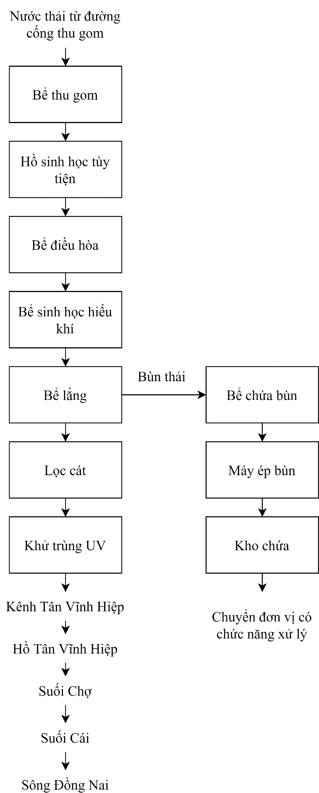
Hình 3. 8: Sơ đồ quy trình xử lý nước thải KCN Sóng Thần 3
Thuyết minh quy trình:
- Bể thu gom
Nước thải phát sinh từ các nguồn khác nhau sẽ theo mạng lưới thu gom về trạm bơm đầu vào và thu gom về trạm xử lý. Trước tiên, nước thải sẽ vào thiết bị tách rác thô tại bể thu gom. Các thành phần có kích thước lớn như: rác (chất bẩn có kích thước ≥20 mm), được giữ lại bởi các thiết bị chắn rác thô, nhờ vậy mà tránh được tình trạng tắc bơm, đường ống hoặc kênh dẫn. Đây thực sự là một khâu quan trọng trong quá trình xử lý nước thải nhằm đảm bảo an toàn và điều kiện làm việc thuận tiện cho cả hệ thống.
Thiết bị chắn rác thô được chế tạo bằng kim loại với góc nghiêng 45º – 60º. Vận tốc nước chảy qua song chắn rác được giới hạn trong khoảng 0,6 – 1,2 m/s. Vận tốc cực đại dao động 0,8 – 1,2m/s nhằm tránh đẩy rác qua song chắn.
- Hồ sinh học tùy tiện
Nước thải từ bể gom được xử lý bởi ba hồ sinh học tùy tiện nối tiếp. Hồ tiếp nhận nguồn nước thải chưa qua xử lý trực tiếp từ nguồn thải, xử lý nước thải bằng vi sinh vật hiếu khí ở lớp trên và vi sinh vật thiếu khí và kị khí ở lớp nước bên dưới phụ thuộc vào sự xáo trộn. Chất rắn có thể lắng được sẽ lắng xuống đáy hồ và lên men kỵ khí. Oxy cung cấp bởi thiết bị khuấy trộn bề mặt. Do đó, hồ có khả năng chịu dao động tải trọng rất cao phù hợp với đặc thù xả thải biến động của khu công nghiệp. Sau đó, nước thải sẽ được bơm về bể điều hòa.
- Bể điều hòa
Bể điều hòa có nhiệm vụ điều hòa lưu lượng và nồng độ các chất ô nhiễm trong nước thải một cách ổn định trước khi đưa vào các công trình đơn vị phía sau, đặc biệt là cụm bể sinh học giúp cho các vi sinh có thể thích nghi với nước thải trong điều kiện ổn định, tránh được tình trạng vi sinh bị sốc tải. Bên cạnh đó, bể điều hòa lưu lượng và nồng độ giúp cho chế độ hoạt động của các thiết bị cơ khí như bơm, máy thổi khí được duy trì một cách ổn định. Bể điều hòa được mixer khuấy trộn liên tục để phân hủy một phần chất hữu cơ trong nước thải và ngăn chặn quá trình lắng cặn trong bể.
Nước thải sau khi được ổn định lưu lượng và nồng độ tại Bể điều hòa sẽ được Bơm chìm bơm vào Bể phản ứng.
- Bể sinh học hiếu khí
Công trình xử lý sinh học tiếp theo là Bể Aerotank kết hợp nitrate hóa. Mục đích của bể này là (1) giảm nồng độ các chất hữu cơ thông qua hoạt động của vi sinh tự dưỡng hiếu khí; (2) thực hiện quá trình nitrate hóa nhằm tạo ra lượng nitrate cho hệ thống thiếu khí phía trước thông qua nhóm vi sinh vật Nitrosomonas và Nitrobacter.
Máy thổi khí được vận hành liên tục nhằm cung cấp oxy cho cả hai nhóm vi sinh vật hiếu khí này hoạt động. Đối với quần thể vi sinh vật tự dưỡng hiếu khí, trong điều kiện thổi khí liên tục, quần thể vi sinh vật này sẽ phân hủy các hợp chất hữu cơ có trong nước thải thành các hợp chất vô cơ đơn giản như CO₂ và H₂O theo 3 giai đoạn:
Oxy hóa các chất hữu cơ:
CxHyOz + O₂ ^{Enzyme} CO₂ + H₂O + ΔH
Tổng hợp tế bào mới:
CxHyOz + NH₃ + O₂ ^{Enzyme} Tế bào vi khuẩn + CO₂ + H₂O + C₅H₇NO₂ - ΔH
Phân hủy nội bào:
C₅H₇NO₂ + 5O₂ ^{Enzyme} 5CO₂ + 2H₂O + NH₃ ± ΔH
Theo các giai đoạn trên, vi sinh vật hiếu khí không chỉ oxi hóa các chất hữu cơ trong nước thải tạo thành những hợp chất vô cơ đơn giản mà còn tổng hợp phospho và nitơ nhằm tổng hợp, duy trì tế bào và vận chuyển năng lượng cho quá trình trao đổi chất của chúng.
Đây là giai đoạn mang tính ưu tiên hơn so với giai đoạn nitrate hóa của nhóm vi sinh vật Nitrosomonas và Nitrobacter. Do vậy giai đoạn xử lý các chất hữu cơ sẽ được ưu tiên xảy ra trước bởi nhóm vi sinh vật tự dưỡng. Tuy nhiên lượng chất hữu cơ không phải được xử lý triệt để mà còn một lương dư cho nhóm vi sinh nitrate hóa sử dụng để chuyển hóa nitrate.
Dưới tác dụng của Nitrosomonas và Nitrobacter, quá trình nitrate hóa xảy ra theo các phương trình phản ứng sau đây:
Nitrosomonas:
NH₃ + 3/2O₂ → NO₂⁻ + H⁺ + H₂O + sinh khối
Nitrobacter:
NO₂⁻ + ½O₂ → NO₃⁻ + sinh khối
Trong bể bùn hoạt tính hiếu khí với vi sinh vật sinh trưởng dạng lơ lửng kết hợp nitrate hóa, quá trình phân hủy xảy ra khi nước thải tiếp xúc với bùn trong điều kiện sục khí liên tục. Việc sục khí nhằm đảm bảo các yêu cầu cung cấp đủ lượng oxy một cách liên tục và duy trì bùn hoạt tính ở trạng thái lơ lửng. Nồng độ oxy hòa tan trong nước ra khỏi Bể lắng không được nhỏ hơn 2 mg/L. Để thiết kế và vận hành hệ thống bùn hoạt tính hiếu khí một cách hiệu quả cần phải hiểu rõ vai trò quan trọng của quần thể vi sinh vật. Các vi sinh vật này sẽ phân hủy các chất hữu cơ có trong nước thải và thu năng lượng để chuyển hóa thành tế bào mới, chỉ một phần chất hữu cơ bị oxy hóa hoàn toàn thành CO₂, H₂O, NO₃⁻, SO₄²⁻, … Một cách tổng quát, vi sinh vật tồn tại trong hệ thống bùn hoạt tính bao gồm Pseudomonas, Zoogloea, Achromobacter, Flacobacterium, Nocardia, Bdellovibrio, Mycobacterium, và hai loại vi khuẩn nitrate hóa Nitrosomonas và Nitrobacter. Thêm vào đó, nhiều loại vi khuẩn dạng sợi như Sphaerotilus, Beggiatoa, Thiothrix, Lecicothrix, và Geotrichum cũng tồn tại.
Yêu cầu chung khi vận hành hệ thống bùn hoạt tính hiếu khí là nước thải đưa vào hệ thống cần có hàm lượng SS không vượt quá 150 mg/L, hàm lượng sản phẩm dầu mỡ không quá 25 mg/L, pH = 6,5 – 8,5, nhiệt độ 6⁰C < t⁰C < 37⁰C.
- Bể lắng
Nước thải sau khi ra khỏi Bể Aerotank sẽ chảy tràn qua Bể lắng Lamen. Tại đây, xảy ra quá trình lắng tách pha và giữ lại phần bùn (vi sinh vật). Phần bùn lắng này chủ yếu là vi sinh vật trôi ra từ Bể sinh học. Một phần bùn sau lắng (tại ngăn thu bùn) được bơm tuần hoàn về Bể Aerotank để duy trì nồng độ bùn trong bể. Phần bùn dư còn lại được bơm vào Bể chứa bùn để giảm độ ẩm vì bùn vừa bơm từ Bể lắng thường chứa độ ẩm khá lớn. Bùn sau khi về Bể chứa bùn sẽ được bơm bùn bơm vào Máy ép bùn.
- Bể lọc cát

Bể lọc cát được sử dụng trong trường hợp nước thải sau khi qua bể lắng có nhiều cặn lơ lửng, lúc này nước sẽ được bơm lên bể lọc cát để lọc những phần cặn còn sót trong nước thải, rồi đưa qua công đoạn khử trùng để chuẩn bị xả vào môi trường.
- Bể khử trùng
Bể khử trùng được thiết kế để loại bỏ các vi sinh vật ra khỏi nước thải trước khi thải vào nguồn tiếp nhận. Phuơng pháp khử trùng bằng tia cực tím UV được sử dụng cho công đoạn này. Đây là phương pháp diệt khuẩn mà không sử dụng hóa chất và nhiệt, đem lại hiệu quả cao, tiết kiệm và an toàn trong sử dụng, độ ổn định cao không như các hệ thống dùng hóa chất. Hệ thống UV diệt khuẩn này cho chất lượng nước không có mùi và các vấn đề ăn mòn không xảy ra. Nước thải sau khi qua bể khử trùng được dẫn đến kênh đo dòng ra để giám sát chất lượng nước và lưu lượng dòng ra, sau đó được dẫn đến hồ kiểm chứng trước khi xả ra nguồn tiếp nhận.
- Hệ thống xử lý bùn
Hệ thống xử lý bùn bao gồm bể nén bùn và máy ép bùn.
Trong thời gian đầu khi vi sinh chưa ổn định được mật độ hoặc trong quá trình vận hành có cấy lại vi sinh thì lượng bùn sinh học dư sẽ gần như được giữ lại toàn bộ trong bể xử lý sinh học hiếu khí. Còn trong những thời điểm đã ổn định thì tất cả bùn sinh học dư sẽ được chuyển hết về bể nén bùn vì bể sinh học đã được thiết kế ổn định bùn nên không cần phải qua bước phân hủy bùn trước đó. Bùn dư từ bể hiếu khí được chuyển đến bể nén bùn bằng hệ thống bơm chìm.
Tại bể nén bùn, bùn lắng ở đáy bể sẽ được bơm nghiền bơm đến trạm bơm bùn. Từ trạm bơm bùn này, hỗn hợp bùn đã được trộn polymer được bơm đến máy ép bùn để thực hiện quá trình tách nước thông qua hệ thống bơm trục vít.
Phần bùn định kỳ được cơ quan đơn vị xử lý chất thải rắn nguy hại thu gom xử lý, nước từ quá trình ép bùn, nước tách ra từ bề mặt bể chứa bùn sẽ được dẫn về trạm bơm đầu vào để tiếp tục quá trình xử lý thông qua hệ thống thu gom nước thải nội bộ.

3.1.3.2. Hóa chất, điện năng
- Lượng điện năng tiêu thụ: khoảng 23.709 kWh/tháng. Công ty đã lắp đặt hệ thống năng lượng mặt trời trên mái trạm XLNT nước thải để tăng hiệu quả sử dụng điện.
Bảng 3. 12: Hóa chất sử dụng
STT | Hóa chất | Đơn vị | Số lượng | Ghi chú
1 | Polymer | tấn/năm | 31,3 | khoảng 25 g/m³ nước thải
Nguồn: Công ty Cổ phần Đại Nam, 2022

3.1.3.3. Hạng mục công trình xử lý nước thải
Bảng 3. 13: Các hạng mục công trình xử lý nước thải
STT | Công trình | Ký hiệu | Ghi chú | Kích thước |  |  |  |  |  |  | Thời gian lưu  (h)
 |  |  |  | Dài  (m) | Rộng  (m) | Cao  (m) | Cao hữu ích (m) | Đơn nguyên  (bể) | Thể tích xây dựng  (m³) | Thể tích thực  (m³) | Thời gian lưu  (h)
1 | Bể thu gom | TK-01 | - Kích thước: xem bản vẽ đính kèm;  - Vật liệu:  + Bê tông cốt thép, M250;  + Chống thấm mạch ngừng băng cản nước PVC Waterstop V200;  + Thành bên trong bể quét 2 lớp Kova CT11A chống thấm;  + Thành bên ngoài bể quét 2 lớp Kova CT11A;  - Hoàn thiện:  + Sơn mặt ngoài phần nổi bằng sơn Dulux Wathershield (có bả ma tít ngoài trời).  + Thang xuống bể Inox 304, dày 1,5mm. | 6,4 | 5 | 10,55 | 3 | 1 | 337,6 | 96 | 0,6
2 | Hồ sinh học tùy tiện | TK-02
- | Hồ sinh học tùy tiện 1 | - |  | 100 | 13 | 4 | - | 1 | 3.456 | - | 41,4
- | Hồ sinh học tùy tiện 2 | - |  | 90 | 13 | 4 | - | 1 | 3.096 | - | 41,4
- | Hồ sinh học tùy tiện 3 | - |  | 146 | 13 | 4 | - | 1 | 5.112 | - | 41,4
3 | Bể điều hòa | TK-03 |  | 28,8 | 11 | 6 | 5,5 | 1 | 1900,8 | 1742,4 | 10,5
4 | Bể sinh học hiếu khí | TK-04 |  | 14,6 | 14,2 | 5 | 4,5 | 2 | 2073,2 | 1865,88 | 11,2
5 | Bể lắng | TK-05-01 |  | 14,2 | 7,1 | 5 | 4,5 | 2 | 1008,2 | 907,38 | 5,45
6 | Bể lọc cát | TK-05-02 |  | 14,2 | 7,1 | 5 | 4,5 | 2 | 1008,2 | 907,38 | 5,45
7 | Bể khử trùng | TK-06 |  | 26,6 | 3,5 | 2,7 | 2,2 | 1 | 251,37 | 204,82 | 1,2
8 | Bể chứa bùn | TK-07 |  | 4 | 4 | 4 | 3,5 | 1 | 64 | 56 | 0,3
9 | Phòng kỹ thuật | N-01 | - Kích thước: xem bản vẽ đính kèm;  - Vật liệu:  + Bê tông cốt thép M200: Móng, nền, cột, dầm;  + Tường xây gạch 8x8x18 cm, dày 100, tô vữa M75;  + Thành bên trong bể quét 2 lớp Kova CT11A chống thấm;  + Thành bên ngoài bể quét 2 lớp Kova CT11A;  - Hoàn thiện:  + Tường: Tô trát - bột bả Dulux - sơn hoàn thiện bằng sơn Dulux Inspire;  + Cửa đi cửa sổ khung thép, kính dày 5mm | 13 | 6,5 | 3,6 |  | 1 | -
Nguồn: Công ty Cổ phần Đại Nam, 2022
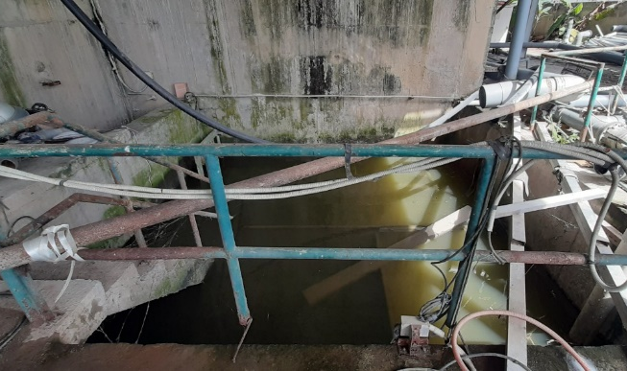  Hố thu gom | 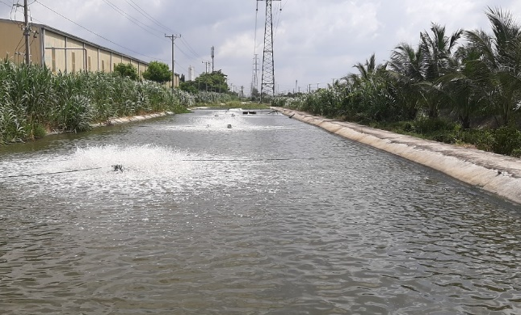  Hồ sinh học tùy tiện
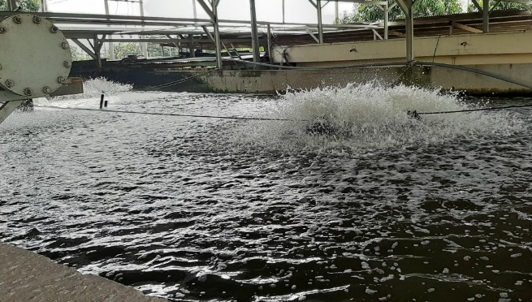  Bể điều hòa | 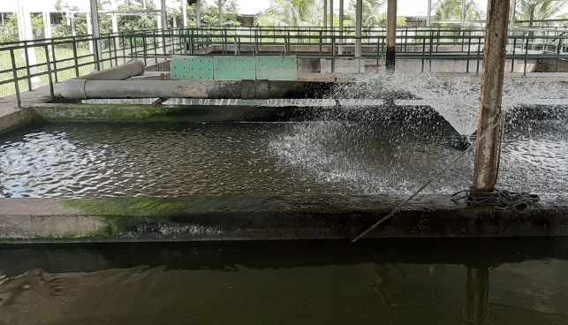  Bể sinh học hiếu khí
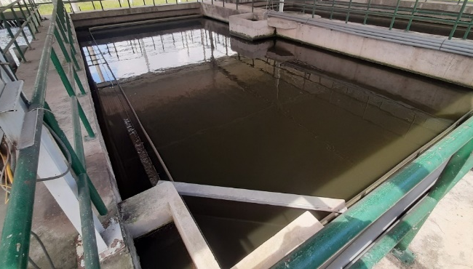  Bể lắng | 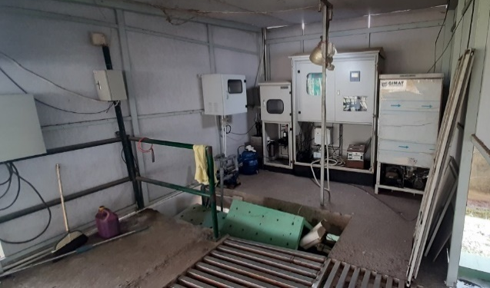  Bể khử trùng bằng tia UV và trạm quan trắc tự động
Hình 3. 9: Trạm xử lý nước thải KCN Sóng Thần 3
Bảng 3. 14: Tổng hợp các hồ nước thải (taluy mái 1:1)
 | Chiều dài (m) | Rộng (m) | Sâu (m) | Thể tích (m³) | Ghi chú
Hồ 1 | 48 | 13 | 4 | 1.584 | hồ sinh cảnh
Hồ 2 | 100 | 13 | 4 | 3.456 | hồ sinh học tùy tiện
Hồ 3 | 90 | 13 | 4 | 3.096 | hồ sinh học tùy tiện
Hồ 4 | 146 | 13 | 4 | 5.112 | hồ sinh học tùy tiện
Hồ 5 | 44 | 13 | 4 | 1.440 | hồ sự cố
Hồ 6 | 100 | 13 | 4 | 3.456 | hồ sự cố
Hồ 7 | 326 | 13 | 4 | 11.592 | hồ sự cố
Hồ 8 | 120 | 13 | 4 | 4.176 | hồ sự cố
Hồ 9 | 195 | 13 | 4 | 6.876 | hồ sự cố
Hồ 10 | 107 | 13 | 4 | 3.708 | hồ sự cố
Hồ 11 | 146 | 13 | 4 | 5.112 | hồ sự cố
Hồ 12 | 146 | 13 | 4 | 5.112 | hồ sự cố
Nguồn: Công ty Cổ phần Đại Nam, 2022

3.1.3.4. Trạm quan trắc nước thải tự động
Theo quy định tại mục 1, phụ lục XXVIII, nghị định 08/2022/NĐ-CP, KCN Sóng Thần 3 phải thực hiện quan trắc tự động liên tục các thông số (06 thông số): lưu lượng (đầu vào, đầu ra), pH, nhiệt độ, TSS, COD hoặc TOC, amoni. Hiện nay, Công ty đã lắp đặt quan trắc các thông số pH, TSS, COD, độ màu, nhiệt độ, amoni, lưu lượng kênh hở đầu ra và lưu luợng đầu vào, cụ thể như sau:
Bảng 3. 15: Các thông số quan trắc trạm quan trắc tự động nước thải
STT | Thông số theo mục 1, phụ lục XXVIII, nghị định 08/2022/NĐ-CP | Thông số đã lắp đặt | Thời gian lắp đặt | Thời hạn kiểm định hiệu chuẩn
1 | Lưu lượng đầu ra | Lưu lượng đầu ra | 2012 | 31/12/2022
2 | Lưu lượng đầu vào | Lưu lượng đầu vào | 2022 | 31/12/2022
3 | pH | pH | 2012 | 31/12/2022
4 | Nhiệt độ | Nhiệt độ | 2022 | 31/12/2022
5 | TSS | TSS | 2012 | 31/03/2023
6 | COD hoặc TOC | COD | 2012 | 31/03/2023
7 | Amoni | Amoni | 2022 | 31/12/2022
8 | - | Độ màu | 2018 | 31/12/2022
(Giấy chứng nhận hiệu chuẩn đính kèm tại phụ lục báo cáo)
Bảng 3. 16: Danh mục thiết bị hệ thống quan trắc nước thải tự động
STT | Thiết bị | Đơn vị | Khối lượng | Tình trạng
1 | Thiết bị đo COD online chuyên dùng cho nước thải:  - Phương pháp đo: hấp thụ UV254nm (0~600 Abs/m), không tiếp xúc với nước thải.  - Dãy đo: 0~1,000mg/L  - Độ chính xác: ±3~5%  - Kích thước lắp đặt: 550x390x285 mm  - Model: UV400 Online Water Ânlyzer  - Hãng sản xuất/ Xuất xứ: TETHYS- Pháp | Bộ | 1 | Hoạt động tốt
2 | Bộ thiết bị đo pH, TSS, DO, độ màu, amoni cho nước thải:  - Model: 2000 System--1 S.S. + 1 pH  - Nhà cung cấp/ Xuất xứ: INSITEIG- Mỹ  - Phương pháp đo TSS: Near Infrared technology, không bị ảnh hưởng bởi độ màu  - Dãy đo pH: 2~12 pH  - Độ chính xác: ±3~5% | Bộ | 1 | Hoạt động tốt
3 | Module máy nén khí tự làm sạch cho đầu đo pH và TSS:  - Gắn tương thích với đầu đo pH và TSS  - Model: CA2 Two Channel Compressor assembly  - Nhà sản xuất/xuất xứ: INSITESG- Mỹ | Cái | 1 | Hoạt động tốt
4 | Thiết bị quan trắc lưu lượng nước thải:  - Thiết bị đo lưu lượng tự động cho mương hở, đo được cho các mương hở có lưu lượng: 0~20,000m³/ngày.đêm  - Phương pháp đo: sử dụng sóng siêu âm tần số 125kHz, góc phát 12 độ, đo trên máng đo thủy lực loại đập chắn có khe hình chữ V hoặc đập chắn cửa chữ nhật có thu dòng tự tạo hoặc máng đo Parshall  - Sai số: 0.25% của dãy đo  - Model: Ultra 3 + dB Mach3  - Hãng sản xuất- Xuất xứ: PULSAR- Anh Quốc | Cái | 1 | Hoạt động tốt
5 | Dây tín hiệu, dây nguồn và ống nhựa đi dây:  - Kết nối từ tủ giám sát đến phòng điều hành  - Dây tín hiệu Modbus RS485  - Xuất xứ: Việt Nam/Hàn Quốc | mét | 50 | Hoạt động tốt
6 | Tủ điện, chống sét, kết nối máy tính và các phụ kiện lắp đặt khác:  - Kích thước tủ: 1200x1800x600  - Xuất xứ: Việt Nam | Cái | 1 | Hoạt động tốt
7 | Bộ thiết bị xử lý, truyền tín hiệu tại chỗ và truyền thông không dây GPRS truyền dữ liệu về Trạm Trung tâm Quan trắc- Kỹ thuật Tài nguyên và Môi trường  - Kết nối RS485 Modbus với các thiết bị ngoại vi  - Làm việc với các tần số GSM 850/900/1800/1900 MHz  - Sử dụng nguồn điện 24VDC  - Nhà cung cấp/Xuất xứ: Inventia- Ba Lan | Cái | 1 | Hoạt động tốt
Nguồn: Công ty Cổ phần Đại Nam, 2022
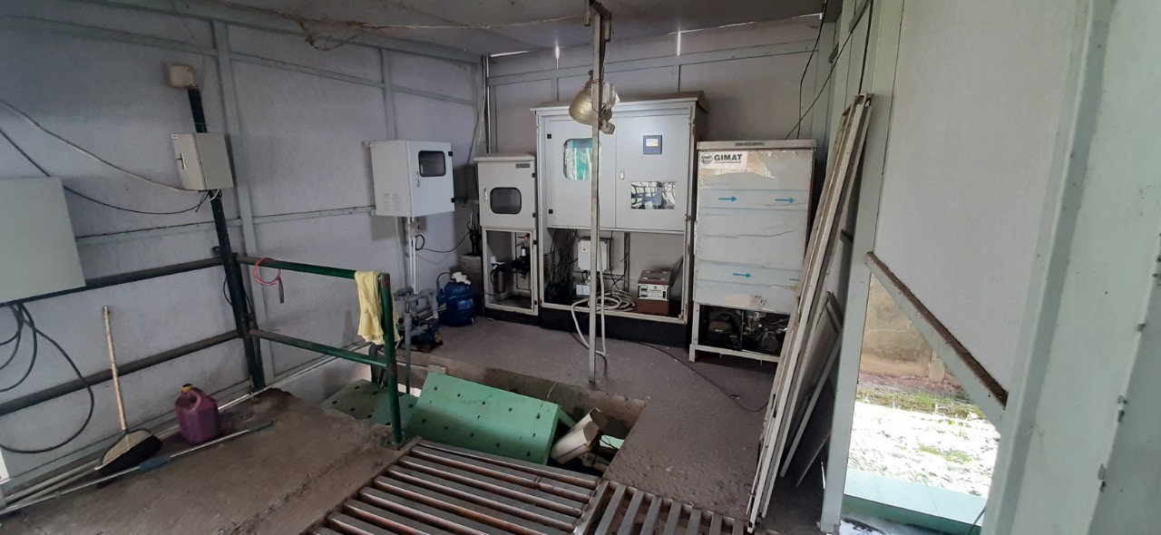
Hình 3. 10: Trạm quan trắc nước thải tự động

3.2. Công trình, biện pháp xử lý bụi, khí thải

3.2.1. Đối với ô nhiễm từ các công ty thuê đất trong KCN
- Theo quy định về bảo vệ môi trường, các Công ty trong KCN phải lắp đặt các thiết bị khống chế ô nhiễm tại nguồn, xây dựng các nhà xưởng thông thoáng, lắp đặt các thiết bị chiếu sáng và thông gió tại các xưởng của các nhà máy, sử dụng thiết bị lọc, hấp thu bụi, áp dụng biện pháp giảm thiểu tiếng ồn, rung, trang bị dụng cụ bảo hộ lao động cho công nhân… Cơ quan môi trường sẽ kiểm tra và xử lý các trường hợp vi phạm. Trách nhiệm của Ban quản lý KCN Sóng Thần 3 sẽ thông báo cho cơ quan môi trường kiểm tra khi thấy có các trường hợp vi phạm về khí thải của các doanh nghiệp trong khu.

3.2.2. Đối với ô nhiễm chung trong KCN
- KCN đã bê tông nhựa 100% các đường trong phạm vi KCN;
- Tại khu xử lý nước thải tập trung, Công ty trồng cây xanh để tạo cảnh quan và hạn chế mùi hôi phát tán;
- Vệ sinh thường xuyên các tuyến đường nội bộ trong KCN định kỳ 3 ngày/lần.
- Tuân thủ theo qui định của nhà nước Việt Nam và đảm bảo mật độ cây xanh cho KCN Sóng Thần 3 như sau:
+ Khu cách ly với KCN Kim Huy ở phía Bắc trồng cây xanh có chiều rộng khoảng 5 m;
+ Khu cách ly với khu dân cư phường Tân Vĩnh Hiệp ở phía Đông trồng cây xanh có chiều rộng khoảng 20 - 30 m;
+ Khu cách ly với trạm xử lý nước thải tập trung trồng cây xanh có chiều rộng khoảng 5 - 30 m.

3.3. Công trình, biện pháp lưu giữ, xử lý chất thải rắn thông thường

3.3.1. Đối với các cơ sở sản xuất trong KCN Sóng Thần 3
Chất thải rắn sản xuất, sinh hoạt phát sinh do hoạt động của các Công ty trong KCN, bao gồm: chất thải rắn sinh hoạt, chất thải rắn công nghiệp thông thường, …Theo quy định, hiện nay tất cả các doanh nghiệp phải tự hợp đồng thu gom xử lý theo quy định về bảo vệ môi trường. Cơ quan môi trường sẽ kiểm tra xử lý trực tiếp các Công ty này. Trường hợp các Công ty này vi phạm, nếu phát hiện, Ban quản lý KCN Sóng Thần 3 sẽ báo cáo cho cơ quan môi trường để kiểm tra xử lý.

3.3.2. Đối với chất thải từ KCN Sóng Thần 3

3.3.2.1. Chất thải rắn sinh hoạt tại nhà điều hành KCN và trạm XLNT
- Khối lượng phát sinh chất thải rắn sinh hoạt: 20 người x 1,3 kg/người/ngày = 26 kg/ngày (định mức theo QCVN 01:2021/BXD về quy hoạch xây dựng);
- Chất thải rắn sinh hoạt được phân loại ngay tại nguồn bao gồm:
+ Chất thải sinh hoạt có thể tái chế được như: bìa carton, nhựa, giấy vụn được thu gom, định kỳ chuyển giao cho đơn vị thu mua phế liệu;
+ Chất thải thực phẩm;
+ Chất thải nguy hại.
- Rác thải sinh hoạt của nhân viên tại nhà điều hành KCN và tại trạm XLNT được thu gom về thùng chứa rác có dung tích 15 lít;
- Rác thải sinh hoạt sau đó được thu gom về các thùng 120 lít, định kỳ hằng ngày sẽ được Xí nghiệp Xử lý Chất thải - Công ty Cổ phần Nước - Môi trường Bình Dương thu gom vận chuyển xử lý theo Hợp đồng số 1458-RSH/HĐ-KT/22 ngày 27/7/2022.
Bảng 3. 17: Thông tin về thùng rác sinh hoạt Công ty đang sử dụng
Đặc điểm | Hình ảnh thùng chứa | Số lượng
Màu xanh, cam,…  Có nắp đậy ngăn mùi và chắn nước mưa, nắng.  Cấu tạo nhẵn 2 mặt giúp việc vệ sinh thùng rác sau khi thu gom rác được dễ dàng.  Thùng rác 15 L, kích thước 290 x 270 x 350 (mm).  Vật liệu: Nhựa HDPE. | 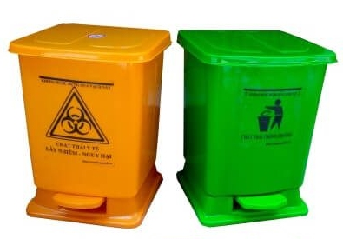 | 10
Màu xanh.  Có nắp đậy ngăn mùi và chắn nước mưa, nắng.  Cấu tạo nhẵn 2 mặt giúp việc vệ sinh thùng rác sau khi thu gom rác được dễ dàng.  Thùng rác 120 L, kích thước 550 x 490 x 930 (mm).  Vật liệu: Nhựa HDPE. | 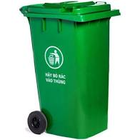 | 5
Nguồn: Công ty Cổ phần Đại Nam, 2022

3.3.2.2. Chất thải rắn công nghiệp thông thường
- Công ty không phát sinh chất thải rắn từ hoạt động sản xuất. Chất thải rắn công nghiệp thông thường chủ yếu là rác thải đường phố, cây xanh khoảng 30 kg/ngày;
- Biện pháp thu gom xử lý: được nhân viên vệ sinh của KCN Sóng Thần 3 thu gom bằng thùng chứa rác 120 L, 660 L di động sau đó tập trung tại các vị trí thuận lợi, dọc đường trong KCN để Xí nghiệp Xử lý Chất thải - Công ty Cổ phần Nước - Môi trường Bình Dương thu gom vận chuyển xử lý theo Hợp đồng số 1458-RSH/HĐ-KT/22 ngày 27/7/2022
Bảng 3. 18: Thông tin về thùng rác đường phố, cây xanh Công ty đang sử dụng
Đặc điểm | Hình ảnh thùng chứa | Số lượng
Màu xanh.  Có nắp đậy ngăn mùi và chắn nước mưa, nắng.  Cấu tạo nhẵn 2 mặt giúp việc vệ sinh thùng rác sau khi thu gom rác được dễ dàng.  Thùng rác 120 L, kích thước 550 x 490 x 930 (mm).  Vật liệu: Nhựa HDPE. |  | 30
Màu xanh.  Có nắp đậy ngăn mùi và chắn nước mưa, nắng.  Cấu tạo nhẵn 2 mặt giúp việc vệ sinh thùng rác sau khi thu gom rác được dễ dàng  Thùng rác 660 L, kích thước 1.350 x 770 x 1.250 (mm).  Nguyên liệu: Nhựa HDPE | 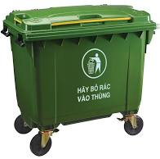 | 5
Nguồn: Công ty Cổ phần Đại Nam, 2022

3.4. Công trình, biện pháp lưu giữ, xử lý chất thải nguy hại

3.4.1. Đối với ô nhiễm từ các công ty thuê đất trong KCN
Theo quy định, hiện nay tất cả các doanh nghiệp trong khu phải tự hợp đồng thu gom xử lý CTNH theo quy định về bảo vệ môi trường. Cơ quan môi trường sẽ kiểm tra xử lý trực tiếp các Công ty. Trường hợp các Công ty này vi phạm, nếu phát hiện, Ban quản lý KCN Sóng Thần 3 sẽ báo cáo cho cơ quan môi trường để kiểm tra xử lý.

3.4.2. Đối với chất thải từ KCN Sóng Thần 3
Các chất thải này bao gồm toàn bộ các chất thải như dầu nhớt thải, thùng chứa dầu nhớt thải, bóng đèn huỳnh quang thải, pin, ắc quy chì thải… từ hoạt động của trạm XLNT của Công ty.
Bảng 3. 19: Các chất thải nguy hại phát sinh qua các năm
STT | Tên chất thải | Mã chất thải | Ký hiệu | Khối lượng (kg/tháng)
 |  |  |  | 2020 | 2021
1 | Bùn thải từ hệ thống xử lý nước thải | 12 06 05 | KS | 798,25 | 1.168,05
2 | Nhớt thải đã qua sử dụng | 17 02 03 | NH | 11,97 | 17,52
3 | Giẻ lau nhiễm các thành phần nguy hại | 18 02 01 | KS | 0,40 | 0,58
4 | Hộp mực in thải | 08 02 04 | KS | 0,40 | 0,58
5 | Bao bì nhựa cứng (đã chứa chất khi thải ra là CTNH) thải (can dầu nhớt, hóa chất,...) | 18 01 03 | KS | 3,99 | 5,84
6 | Bóng đèn huỳnh quang thải | 16 01 06 | NH | 1,20 | 1,75
7 | Pin, ắc quy chì thải | 19 06 01 | NH | 0,12 | 0,18
 | Tổng |  |  | 816,33 | 1.194,51
Nguồn: Công ty Cổ phần Đại Nam, 2022
Biện pháp quản lý chất thải nguy hại của công ty áp dụng được trình bày cụ thể như sau:
+ Công ty xây dựng nhà kho riêng biệt, có mái che chứa CTNH và lưu trữ chất thải trong nhà kho chứa chất thải nguy hại theo quy định. Chất thải nguy hại của KCN được thu gom riêng vào các thùng chứa 120 L, có dán nhãn dấu hiệu cảnh báo chất thải nguy hại theo đúng quy định đặt trong nhà kho kín, có mái che diện tích 30 m². Riêng bùn thải được Công ty đóng bao đặt vào container chứa CTNH, kích thước 12 x 2,34 x 2,38 (m). Container chứa đảm bảo ngăn ngừa bùn rò rỉ, tiếp xúc với thời tiết bên ngoài.
+ KCN Sóng Thần 3 đã được Sở Tài nguyên và Môi trường cấp Sổ đăng ký quản lý chủ nguồn thải chất thải nguy hại mã số 74.000.551.T ngày 08/10/2009.
+ Tất cả chất thải được Công ty hợp đồng với đơn vị có chức năng thu gom và xử lý chất thải nguy hại, định kỳ đến thu gom và xử lý nguồn ô nhiễm này tại HĐ số 1458-RNH/HĐ-KT/22 ngày 21/08/2022
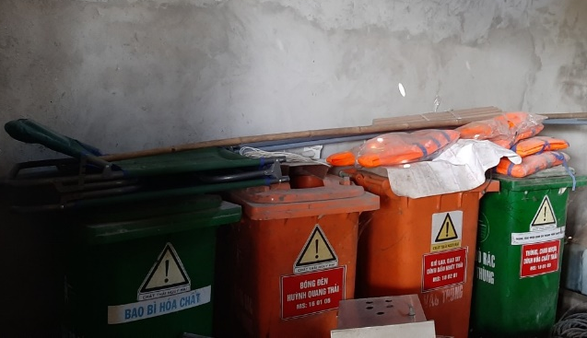  Thùng chứa CTNH | 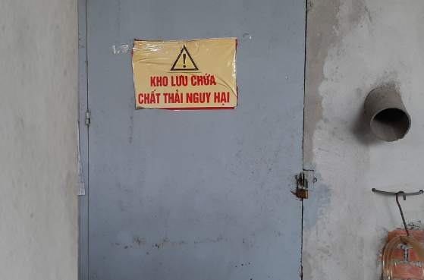  Kho chứa CTNHH
Hình 3. 11: Khu vực chứa CTNH tại trạm XLNT

3.5. Công trình, biện pháp giảm thiểu tiếng ồn, độ rung

3.5.1. Đối với các cơ sở sản xuất trong KCN Sóng Thần 3
Đối với KCN, tiếng ồn, độ rung chủ yếu phát sinh ở các nhà máy thành viên. Đặc biệt, do KCN có thu hút nhóm ngành dệt may (không nhuộm), sản xuất kim loại, cơ khí nên tiếng ồn phát sinh ở các nhà máy này tương đối lớn. Tham khảo một số nhà máy, tiếng ồn do máy móc thiết bị sản xuất ở xưởng có độ ồn từ 83-94,2 dBA… Tuy nhiên, ở vị trí cách nguồn ồn từ 20 m trở lên thì tiếng ồn giảm dần và nằm trong giới hạn cho phép của QCVN 26:2010/BTNMT (70 dBA). Do vậy, biện pháp giảm thiểu tiếng ồn cho công nhân trực tiếp lao động tại xưởng là hết sức cần thiết, biện pháp cụ thể được trình bày trong báo cáo ĐTM của các nhà máy thực hiện trước khi đầu tư xây dựng dự án.
Để tiếng ồn không ảnh hưởng đến khu vực xung quanh, Công ty sẽ tiếp tục thực hiện một số biện pháp thiết thực sau:
- Tạo khoảng cây xanh cách ly với khu vực xung quanh (tùy thuộc vào từng vị trí cụ thể của khu đất dự án);
- Tuân thủ theo đúng quy hoạch phân khu đã được phê duyệt. Những ngành nghề phát sinh tiếng ồn tương đối lớn, nguy cơ ô nhiễm cao hơn sẽ bố trí xa khu vực dân cư.

3.5.2. Đối với hoạt động từ trạm xử lý nước thải KCN Sóng Thần 3
- Hiện nay, Công ty đang áp dụng các biện pháp giảm thiểu tiếng ồn và độ rung như sau:
+ Các máy móc thiết bị được lắp đặt đệm cao su để giảm ồn và chống rung;
+ Bảo dưỡng máy móc, thiết bị theo định kì và sửa chữa khi cần thiết (ví dụ: thay dầu bôi trơn các máy móc, sửa chữa các mối hở của thiết bị hoặc thay mới các máy móc thiết bị hư hỏng,…);
+ Công nhân lao động vận hành trạm XLNT sẽ được trang bị nút tai chống ồn, đào tạo kỹ năng làm việc và thao tác khi vận hành máy móc;
+ Tuân thủ theo QCVN 24:2016/BYT về tiếng ồn - mức tiếp xúc cho phép tiếng ồn tại nơi làm việc, QCVN 27:2010/BTNMT về độ rung.

3.6. Phương án phòng ngừa, ứng phó sự cố môi trường

3.6.1. Phòng ngừa và giảm thiểu sự cố môi trường đối với nước thải
Bảng 3. 20: Nhận diện một số sự cố nước thải và biện pháp khắc phục tại cơ sở
STT | Sự cố | Nguyên nhân | Biệp pháp khắc phục
1 | Bể sinh học  hiếu khí không hoạt động hiệu quả, bùn nổi | Máy thổi khí:  Lão hóa, hư bạc đạn, hoạt động quá công suất | Bảo trì, thay thế, thiết bị dự phòng
1 | Bể sinh học  hiếu khí không hoạt động hiệu quả, bùn nổi | Đĩa phân phối khí:  Lão hóa, tắt nghẽn | Bảo trì, thay thế, thiết bị dự phòng
1 | Bể sinh học  hiếu khí không hoạt động hiệu quả, bùn nổi | Vi sinh vật trong bể sục khí chết:  - Không sục khí trong một thời gian dài do máy bơm khí bị hỏng.  - Không có nước thải trong một thời gian dài. | - Thay hệ vi sinh vật mới, dùng máy bơm dự phòng, sửa chữa hoặc thay mới máy bơm sục khí.  - Thay hệ vi sinh vật mới và cấp nước thải để duy trì hoạt động của vi sinh vật.
2 | Rác, dị vật kích thước lớn gây tắc nghẽn đường ống | Song chắn rác bị nghẽn | Xịt rửa, vệ sinh song chắn
3 | Máy bơm không bơm nước | Máy bơm hỏng, mất điện | Thay thế máy bơm dự phòng, sử dụng nguồn điện dự phòng
- Để ngăn ngừa và giảm thiểu các tác động do các sự cố dẫn đến hiệu quả xử lý không đạt, Công ty đã tiến hành các biện pháp sau:
+ Khi có sự cố trạm XLNT, Công ty sẽ lưu chứa tạm nước thải vào 08 hồ sự cố với tổng thể tích 41.472 m³ và sửa chữa kịp thời, đảm bảo hệ thống được vận hành lại bình thường trong thời gian nhanh nhất;
+ Thường xuyên kết hợp với ban quản lý hạ tầng và đội bảo vệ khu công nghiệp phát hiện các điểm xả bất thường cũng như chất lượng nước xả thải từ các cơ sở sản xuất;
+ Công ty đang xây dựng kế hoạch để xây dựng bổ sung 1 module công suất 18.000 m³/ngày, đảm bảo khả năng dự phòng khi xảy ra sự cố và xử lý lượng nước thải tăng thêm trong tương lai.
- Tuân thủ các yêu cầu thiết kế:
+ Nhân viên vận hành được tập huấn chương trình vận hành và bảo dưỡng hệ thống XLNT tập trung định kỳ 2 lần/năm với thời gian tập huấn mỗi lần 3 ngày;
+ Tuân thủ nghiêm ngặt các yêu cầu vận hành hệ thống xử lý nước thải;
+ Ban hành quy chế vận hành xử lý nước thải;
+ Công ty đã xây dựng kế hoạch xử lý kịp thời khi xảy ra sự cố đối với trạm XLNT tập trung.

3.6.2. Phòng ngừa và giảm thiểu sự cố rò rỉ hóa chất
Bảng 3. 21: Nhận diện một số sự cố hóa chất thường gặp tại cơ sở
STT | Loại hóa chất | Điều kiện lưu chứa | Loại nguy cơ | Tình huống sự cố có thể xảy ra
1 | Polymer Cation và Polymer Anion | - Đóng bao loại 25 kg.  - Trạng thái tồn tại: rắn.  - Đặt trong kho có mái che, có gờ bao. | Tràn đổ, rò rỉ gây kích ứng mắt, da và tạo chất nhờn gây trơn trượt. | Trong quá trình nạp hóa chất vào bồn làm rơi vãi.
2 | Dầu nhớt cho máy móc, dầu thủy lực,… | - Đóng thùng nhựa loại 20 L.  - Trạng thái tồn tại: dạng lỏng.  - Đặt trong kho có mái che, gờ bao. | Tràn đổ, rò rỉ gây kích ứng mắt, da và tạo chất nhờn gây trơn trượt. | Trong quá trình lưu chứa chịu va chạm mạnh, quá trình chiết rót, sử dụng.
Công ty thực hiện một số các biện pháp phòng ngừa và ứng phó sự cố hóa chất như sau:
- Các loại hóa chất được vận chuyển đến trạm XLNT tập trung bằng các phương tiện chuyên dụng do nhà cung cấp đưa đến;
- Hóa chất được lưu trữ thích hợp trong nhà kho riêng biệt có kích thước 3m x3 m;
- Tuân thủ nghiêm ngặt quy trình lưu trữ và sử dụng các loại hóa chất theo hướng dẫn của nhà sản xuất;
- Tất cả công nhân vận hành trạm XLNT tập trung đều được hướng dẫn các biện pháp an toàn khi tiếp xúc với hóa chất;
- Khi làm việc với hóa chất, công nhân phải mang các dụng cụ an toàn cá nhân;
- Các dụng cụ sơ cấp cứu như dụng cụ rửa mắt luôn được đặt tại vị trí tiếp xúc với hóa chất cao.
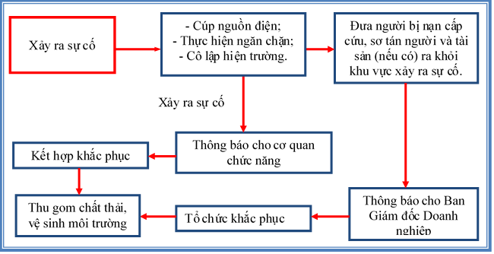
Hình 3. 12: Quy trình thực hiện khi xảy ra sự cố rò rỉ, tràn đổ hóa chất

3.6.3. Phòng ngừa và giảm thiểu sự cố cháy nổ
Công ty đã được cấp giấy chứng nhận PCCC số 730/TD-PCCC ngày 21/10/2019 của Công an tỉnh Bình Dương.
Nguồn nước PCCC: từ nhà Chi nhánh cấp nước Khu liên hợp.
Mạng lưới cấp nước dạng vòng giúp đảm bảo cấp nước an toàn. Tuyến ống chính bằng gang D300, tuyến ống phụ HDPE D150. Độ sâu chôn ống 1 m. Tại các ngã ba, ngã tư được bố trí các họng cứu hỏa D100 cách nhau 80-150 m.
Để phòng ngừa và giảm thiểu sự cố cháy nổ, công ty đã thực hiện các biện pháp sau đây:
- Có các trang thiết bị phục vụ cho công tác phòng chống cháy nổ tại trạm XLNT như, hệ thống báo cháy, bình xịt chữa cháy, vòi phun;
- Ban hành nội quy về PCCC khi có sự cố cháy nổ;
- Thường xuyên kiểm tra tình hình an toàn trong nhà máy, nhắc nhở và họp định kỳ với ban giám đốc để đưa ra những hành động khắc phục ngay lập tức;
- Công ty cũng thường xuyên tổ chức một số chương trình huấn luyện cụ thể riêng biệt cho nhân viên gồm: an toàn phòng cháy chữa cháy, an toàn vận hành các thiết bị nâng, thiết bị áp lực an toàn liên kết và nối đất cho các máy móc và một số chương trình kỹ thuật vận hành an toàn máy móc, công nghệ…;
- Lối đi luôn được bố trí thông thoáng vừa để thuận tiện cho các phương tiện trong nhà máy di chuyển, vừa là lối thoát hiểm tốt trong trường hợp có sự cố;
- Bố trí khu vực dễ cháy như kho chứa hóa chất, dầu nhớt… không nằm dưới đường dây điện, không trông cây cao lớn vào vùng hành lang an toàn điện.
Bảng 3. 22: Trang thiết bị phòng cháy chữa cháy của Công ty
STT | Loại thiết bị, vật tư, phương tiện | Đơn vị | Số lượng | Ghi chú
 | Bình chữa cháy MT3 | Bình | 20 | -
 | Bình chữa cháy MT5 | Bình | 22
 | Bình MFZ4 | Bình | 22
 | Bình MFZ8 | Bình | 22
 | Cuộn vòi CC ( cuộn vòi B ) Ø 50 | Cuộn | 8
 | Cuộn vòi CC ( cuộn vòi A ) Ø 65 | Cuộn | 2
 | Lăn chữa cháy ( lăn B Ø 50) | Cái | 4
 | Lăn chữa cháy ( lăn A Ø 65) | Cái | 2
 | Xà beng | Cây | 8
 | Búa tạ | Cây | 2
 | 2 Chạc | Cái | 3
 | Cưa cắt cành | Cây | 1
 | Khóa mở nước | Cái | 2
 | Bộ đàm | Bộ | 3 | -
 | Trụ nước | Trụ | 30
 | Băng rào khu vực cấm | Cuộn | 3 | Rộng 7,5 cm, dài 100 m/cuộn
 | Mặt nạ, khẩu trang chống bụi, khí độc | Cái | 5 | -
 | Quần áo chữa cháy | Bộ | 10 | -
 | Xe PCCC | Xe | 1 | Xe PCCC biển 61C-51.763
 | Xe bồn | Xe | 2 | -
 | Bơm dự phòng | Cái | 1 | -
 | Dụng cụ y tế | Bộ | 2 | Một túi loại A tại trạm XLNT. Một túi loại C tại trụ sở công ty (theo thông tư số 19/2016/TT-BYT ngày 30 tháng 6 năm 2016)
Nguồn: Công ty Cổ phần Đại Nam, 2022
Bảng 3. 23: Trang thiết bị sơ cấp cứu
STT | Trang bị | Túi A | Túi C
1 | Băng keo (cuộn) | 2 | 4
2 | Băng kích thước 5 x 200 cm (cuộn) | 2 | 6
3 | Băng kích thước 10 x 200 cm (cuộn) | 2 | 6
4 | Băng kích thước 15 x 200 cm (cuộn) | 1 | 4
5 | Băng tam giác (cái) | 4 | 6
6 | Băng thun | 4 | 6
7 | Gạc thấm nước (10 miếng/gói) | 1 | 4
8 | Bông hút nước (gói) | 5 | 10
9 | Garo cao su cỡ 6 x 100 cm (cái) | 2 | 4
10 | Garo cao su cỡ 4 x 100 cm (cái) | 2 | 4
11 | Kéo cắt băng | 1 | 1
12 | Panh không mấu thẳng kích thước 16 – 18 cm | 2 | 2
13 | Panh không mấu cong kích thước 16- 18 cm | 2 | 2
14 | Găng tay khám bệnh (đôi) | 5 | 20
15 | Mặt nạ phòng độc thích hợp | 1 | 2
16 | Nước muối sinh lý NaCl 9 ‰ (lọ 500ml) | 1 | 6
17 | Dung dịch sát trùng (lọ):
 | – Cồn 70° | 1 | 2
 | – Dung dịch Betadine | 1 | 2
18 | Kim băng an toàn (các cỡ) | 10 | 30
19 | Tấm lót nilon không thấm nước | 2 | 6
20 | Phác đồ sơ cứu | 1 | 1
21 | Kính bảo vệ mắt | 2 | 6
22 | Phiếu ghi danh mục trang thiết bị có trong túi | 1 | 1
23 | Nẹp cổ (cái) | 1 | 2
24 | Nẹp cánh tay (bộ) | 1 | 1
25 | Nẹp cẳng tay (bộ) | 1 | 1
26 | Nẹp đùi (bộ) | 1 | 2
27 | Nẹp cẳng chân (bộ) | 1 | 2
Nguồn: Công ty Cổ phần Đại Nam
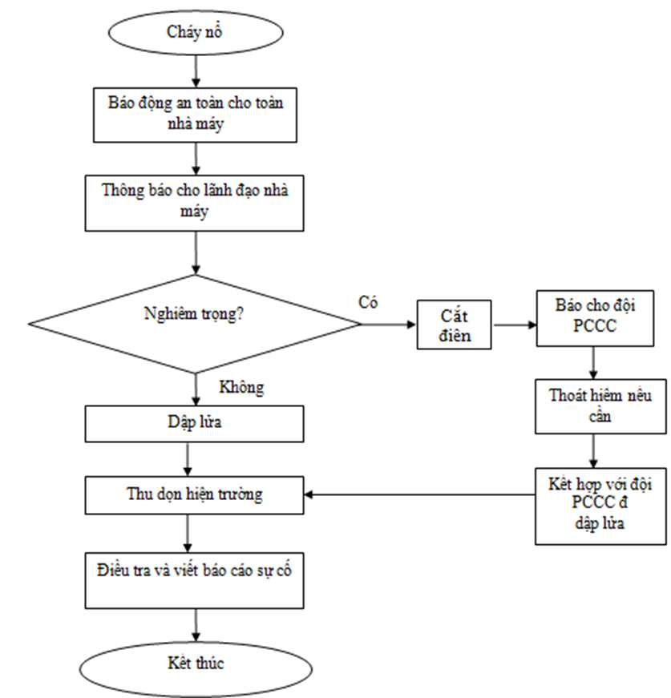
Hình 3. 13: Quy trình thực hiện khi xảy ra sự cố cháy nổ

3.6.4. An toàn lao động
- Đối với tất cả công nhân viên của Công ty đều sẽ được tập huấn các chương trình bảo vệ sức khỏe, an toàn trước khi được nhận vào làm việc tại nhà máy;
- Bố trí nhân viên chuyên trách cho công tác an toàn lao động tại nhà máy;
- Trang bị đầy đủ các phương tiện bảo hộ lao động khi làm việc tại trạm XLNT;
- Hạn chế tối đa người không có phận sự không được vào các khu vực sản xuất.

3.7. Công trình, biện pháp bảo vệ môi trường khác
- Công ty bố trí các đơn vị thuê đất theo phân khu chức năng phù hợp đã được duyệt giúp giảm thiểu các tác động từ hoạt động của các nhà máy trong KCN đến môi trường xung quanh;
- Tổng diện tích công viên cây xanh của KCN Sóng Thần 3 là 43,646 ha, chiếm 10,20% diện tích toàn khu, đảm bảo QCVN 01:2021/BXD về quy hoạch xây dựng;
- Bố trí nhân sự thực hiện kiểm tra thường xuyên hệ thống thu gom nước mưa, nước thải trong KCN Sóng Thần 3 nhằm phát hiện các sự cố, hoạt động xả thải trái quy định,…và triển khai xử lý, khắc phục kịp thời.

3.8. Các nội dung thay đổi so với quyết định phê duyệt kết quả thẩm định báo cáo đánh giá tác động môi trường (nếu có)

Bảng 3. 24: Tổng hợp các nội dung thay đổi so với quyết định phê duyệt kết quả thẩm định báo cáo đánh giá tác động môi trường và xác nhận hoàn thành đã được duyệt
STT | Báo cáo đánh giá tác động môi trường năm 2007 (quyết định số 743/QĐ-UBND ngày 08/02/2007) | Xác nhận hoàn thành năm 2016 (số 1729/GXN-STNMT ngày 20/05/2016) | Báo cáo điều chỉnh ĐTM năm 2018 (quyết định chấp thuận điều chỉnh số 5222/STNMT-CCBVMT ngày 08/11/2018) | Phương án đã thực hiện hiện tại | Các nội dung thay đổi
1 | Cơ cấu sử dụng đất
 | Tổng diện tích đất 534 ha | Tổng diện tích đất 428 ha | Tổng diện tích đất 428 ha | Tổng diện tích đất 428 ha | So với ĐTM năm 2007: giảm diện tích đất KCN từ 534 ha xuống 428 ha
  STT | Loại đất | Theo Quyết định số 2940/QĐ-UBND (cơ cấu sử dụng đất KCN Sóng Thần 3 trong ĐTM đã được phê duyệt)
   |  | Diện tích (ha)
  1 | Đất nhà máy, kho bãi | 327,408
   | Đất nhà máy, xí nghiệp | 319,792
   | Đất kho bãi | 7,616
  2 | Đất các khu kỹ thuật | 7,242
   | Kênh Tân Vĩnh Hiệp | -
   | Trạm điện | -
   | Nhà máy xử lý nước thải | -
  3 | Đất hành chính, dịch vụ | 63,772
   | Hành chính, dịch vụ | 2,282
   | Khu ở | 61,490
  4 | Đất cây xanh | 54,789
  5 | Đất giao thông | 80,634
   | Tổng | 533,846
  STT | Loại đất | Theo Quyết định số 2439/QĐ-UBND (cơ cấu sử dụng đất KCN Sóng Thần 3 trong văn bản số 5222/STNM - CCBVMT đã được chấp thuận)
   |  | Diện tích (ha)
  1 | Đất nhà máy, kho bãi | 323,199
   | Đất nhà máy, xí nghiệp | 315,583
   | Đất kho bãi | 7,616
  2 | Đất các khu kỹ thuật | 6,551
   | Kênh Tân Vĩnh Hiệp | 5,239
   | Trạm điện | 0,414
   | Nhà máy xử lý nước thải | 0,898
  3 | Đất hành chính, dịch vụ | 7,024
   | Hành chính, dịch vụ | 7,024
   | Khu ở | 0,000
  4 | Đất cây xanh | 43,646
  5 | Đất giao thông | 47,607
   | Tổng | 428,027
  STT | Loại đất | Theo Quyết định số 2439/QĐ-UBND (cơ cấu sử dụng đất KCN Sóng Thần 3 trong văn bản số 5222/STNM - CCBVMT đã được chấp thuận)
   |  | Diện tích (ha)
  1 | Đất nhà máy, kho bãi | 323,199
   | Đất nhà máy, xí nghiệp | 315,583
   | Đất kho bãi | 7,616
  2 | Đất các khu kỹ thuật | 6,551
   | Kênh Tân Vĩnh Hiệp | 5,239
   | Trạm điện | 0,414
   | Nhà máy xử lý nước thải | 0,898
  3 | Đất hành chính, dịch vụ | 7,024
   | Hành chính, dịch vụ | 7,024
   | Khu ở | 0,000
  4 | Đất cây xanh | 43,646
  5 | Đất giao thông | 47,607
   | Tổng | 428,027
  STT | Loại đất | Theo Quyết định số 2439/QĐ-UBND (cơ cấu sử dụng đất KCN Sóng Thần 3 trong văn bản số 5222/STNM - CCBVMT đã được chấp thuận)
   |  | Diện tích (ha)
  1 | Đất nhà máy, kho bãi | 323,199
   | Đất nhà máy, xí nghiệp | 315,583
   | Đất kho bãi | 7,616
  2 | Đất các khu kỹ thuật | 6,551
   | Kênh Tân Vĩnh Hiệp | 5,239
   | Trạm điện | 0,414
   | Nhà máy xử lý nước thải | 0,898
  3 | Đất hành chính, dịch vụ | 7,024
   | Hành chính, dịch vụ | 7,024
   | Khu ở | 0,000
  4 | Đất cây xanh | 43,646
  5 | Đất giao thông | 47,607
   | Tổng | 428,027
2 | Hệ thống xử lý nước thải
 | Nước thải Sàng rác thanh cuốn Hồ lắng cát kiểu vách ngăn Sàng rác xoay hồ điều hòa hồ trung tính Hồ xử lý vi sinh SBR Bể đệm hệ thống lọc siêu vi Hồ chứa nước Hệ thống hấp thụ than hoạt tính Hồ khử trùng hồ chứa nước sạch Chảy ra môi trường | Nước thải Bể thu gom Lưới chắn rác Bể điều hòa Bể điều chỉnh pH Bể bùn hoạt tính Bể lắng Bể chứa trung gian Bồn lọc áp lực Bể khử trùng Thải ra môi trường (kênh Tân Vĩnh Hiệp) | Nước thải Bể thu gom Lưới chắn rác Bể điều hòa Bể điều chỉnh pH Bể bùn hoạt tính Bể lắng Bể chứa trung gian Bồn lọc áp lực Bể khử trùng Thải ra môi trường (kênh Tân Vĩnh Hiệp) | Nước thải Bể thu gom Hồ sinh học tùy tiện Bể điều hòa Bể sinh học hiếu khí Bể lắng Bể lọc Khử trùng bằng tia UV Thải ra môi trường (kênh Tân Vĩnh Hiệp) | So với xác nhận hoàn thành năm 2016 và báo cáo điều chỉnh ĐTM năm 2018:  - Bổ sung tiền xử lý bằng hồ tùy tiện. Thay đổi phương án khử trùng bằng hóa chất sang tia UV.  - Bỏ hạng mục: bể điều chỉnh pH, bể chứa trung gian, bể khử trùng.

CHƯƠNG IV

NỘI DUNG ĐỀ NGHỊ CẤP GIẤY PHÉP MÔI TRƯỜNG

4.1. Nội dung đề nghị cấp phép đối với nước thải

4.1.1. Nguồn phát sinh
- Nguồn phát sinh nước thải:
+ Nước thải sinh hoạt: phát sinh từ hoạt động của công nhân viên tại nhà điều hành và trạm XLNT của KCN;
+ Nước thải từ các công ty trong KCN: phát sinh từ hoạt động sản xuất và sinh hoạt tại các nhà máy trong KCN.

4.1.2. Lưu lựơng xả nước thải tối đa
- Lưu lượng xả nước thải tối đa: 4.000 m³/ngày.

4.1.3. Dòng nước thải
- Dòng nước thải: nước thải từ các công ty trong KCN + nước thải văn phòng ban quản lý đường cống BTCT D300 - D600 Bể thu gom trạm XLNT công suất 4.000 m³/ngày + nước thải sinh hoạt sau bể tự hoại tại trạm XLNT Hồ sinh học tùy tiện Bể điều hòa Bể sinh học hiếu khí Bể lắng Khử trùng bằng tia UV kênh Tân Vĩnh Hiệp hồ điều tiết Tân Vĩnh Hiệp suối Chợ suối Cái sông Đồng Nai.

4.1.4. Các chất ô nhiễm và giá trị giới hạn
Bảng 4. 1: Các chất ô nhiễm và giá trị giới hạn
STT | Chất ô nhiễm đề nghị cấp phép | Đơn vị | Giá trị giới hạn (QCVN 40:2011/BTNMT, cột A, Kq=0,9, Kf=1,0)
1 | Nhiệt độ | ºC | 40
2 | Màu | Pt/Co | 50
3 | pH | - | 6 đến 9
4 | BOD₅ (20 ºC) | mg/L | 27
5 | COD | mg/L | 67,5
6 | Chất rắn lơ lửng | mg/L | 45
7 | Asen | mg/L | 0,05
8 | Thuỷ ngân | mg/L | 0,005
9 | Chì | mg/L | 0,1
10 | Cadimi | mg/L | 0,05
11 | Crom (VI) | mg/L | 0,05
12 | Crom (III) | mg/L | 0,2
13 | Đồng | mg/L | 2
14 | Kẽm | mg/L | 3
15 | Niken | mg/L | 0,2
16 | Mangan | mg/L | 0,5
17 | Sắt | mg/L | 1
18 | Tổng xianua | mg/L | 0,06
19 | Tổng phenol | mg/L | 0,1
20 | Tổng dầu mỡ khoáng | mg/L | 5
21 | Sunfua | mg/L | 0,2
22 | Florua | mg/L | 5
23 | Amoni (tính theo N) | mg/L | 5
24 | Tổng nitơ | mg/L | 18
25 | Tổng phốt pho (tính theo P ) | mg/L | 4
26 | Clorua (không áp dụng khi xả vào nguồn nước mặn, nước lợ) | mg/L | 450
27 | Clo dư | mg/L | 1
28 | Coliform | vi khuẩn/100 mL | 3.000

4.1.5. Vị trí, phương thức xả thải và nguồn tiếp nhận
- Vị trí: cống xả tại góc phía Tây trạm XLNT, ra kênh Tân Vĩnh Hiệp;
- Tọa độ: X = 1.218.946,466, Y = 603.498,767 (Hệ tọa độ VN 2000 kinh tuyến 105º45’, múi chiếu 3º);
- Phương thức xả nước thải: tự chảy;
- Chế độ xả nước thải: liên tục.
- Nguồn tiếp nhận: kênh Tân Vĩnh Hiệp – hồ Tân Vĩnh Hiệp – suối Chợ - suối Cái – sông Đồng Nai.

4.2. Nội dung đề nghị cấp phép đối với khí thải
Công ty Cổ phần Đại Nam trong quá trình hoạt động KCN Sóng Thần 3 không phát sinh khí thải. Do đó, báo cáo không thực hiện phần này.

4.3. Nội dung đề nghị cấp phép đối với tiếng ồn, độ rung
- Nguồn phát sinh: từ hoạt động của các máy móc, thiết bị tại trạm XLNT KCN Sóng Thần 3;
- Tọa độ X = 1.218.928,614, Y = 603.439,722 (hệ tọa độ VN 2000 kinh tuyến 105º45’, múi chiếu 3º);
- Giá trị giới hạn đối với tiếng ồn, độ rung:
+ QCVN 26:2010/BTNMT - Quy chuẩn kỹ thuật quốc gia về tiếng ồn;
+ QCVN 27:2010/BTNMT - Quy chuẩn kỹ thuật quốc gia về độ rung.
Bảng 4. 2: Giá trị giới hạn tiếng ồn, độ rung đề nghị cấp phép
Chỉ tiêu | Đơn vị | Từ 6 giờ đến 21 giờ | Từ 21 giờ đến 6 giờ | Ghi chú
Tiếng ồn
Mức âm tương đương | dB | 70 | 55 | Khu vực thông thường
Độ rung
Mức gia tốc rung | dB | 70 | 60 | Khu vực thông thường

4.4. Nội dung đề nghị cấp phép đối với chất thải rắn

4.4.1. Nguồn phát sinh
- Nguồn số 01 (rác thải sinh hoạt): sinh hoạt của công nhân viên tại Công ty. Thành phần chủ yếu là chất hữu cơ (thực phẩm thừa), giấy bìa, nhựa, thủy tinh,…
- Nguồn số 02 (chất thải rắn công nghiệp thông thường): chăm sóc xây xanh, hoạt động tại khu vực công cộng. Thành phần chủ yếu là cây xanh, rác công cộng,…
- Nguồn số 03 (CTNH): hoạt động bảo trì, in ấn văn phòng, xử lý nước thải. Thành phần chủ yếu là dầu nhớt, dầu máy, pin, bóng đèn, hộp mực in,…

4.4.2. Khối lượng phát sinh
- Nguồn số 01 (rác thải sinh hoạt): 20 người x 1,3 kg/người/ngày = 26 kg/ngày (định mức theo QCVN 01:2021/BXD về quy hoạch xây dựng);
- Nguồn số 02 (chất thải rắn công nghiệp thông thường): với khối lượng ước tính tối đa khoảng 30 kg/ngày;
- Nguồn số 03 (CTNH): với khối lượng ước tính tối đa như sau.
Bảng 4. 3: Khối lượng chất thải nguy hại phát sinh
STT | Tên chất thải | Mã CTNH | Khối lượng  (kg/tháng)
1 | Bùn thải từ hệ thống xử lý nước thải | 12 06 05 | 2.000
2 | Nhớt thải đã qua sử dụng | 17 02 03 | 30
3 | Giẻ lau nhiễm các thành phần nguy hại | 18 02 01 | 1
4 | Hộp mực in thải | 08 02 04 | 1
5 | Bao bì nhựa cứng (đã chứa chất khi thải ra là CTNH) thải (can dầu nhớt, hóa chất,...) | 18 01 03 | 10
6 | Bóng đèn huỳnh quang thải | 16 01 06 | 3
7 | Pin, ắc quy chì thải | 19 06 01 | 0,3
 | Tổng |  | 2.045,3

4.4.3. Biện pháp thu gom, xử lý
Các CTNH phát sinh tại nhà máy phân loại lưu trữ tại nhà chứa, diện tích 30 m² (độ cao nền đảm bảo không bị ngập lụt; mặt sàn tránh nước mưa chảy tràn từ bên ngoài vào, sàn bảo đảm kín khít, không rạn nứt, bằng vật liệu chống thấm, chịu ăn mòn, không có khả năng phản ứng hóa học với chất thải nguy hại, tường và vách ngăn bằng vật liệu không cháy; có mái che kín nắng, mưa cho toàn bộ khu vực lưu giữ chất thải nguy hại bằng vật liệu không cháy, có dán các bảng phân khu vực, trang bị các thùng chứa riêng cho từng loại chất thải) định kỳ chuyển giao cho đơn vị có chức năng thu gom, xử lý.
Chất thải rắn công nghiệp thông thường định kỳ thu gom vào các thùng chứa 120 L và 660 L tập trung tại các vị trí thuận lợi chuyển giao cho đơn vị có chức năng xử lý.
Chất thải rắn sinh hoạt thu gom và phân loại vào các thùng chứa 3 ngăn 15 L các thùng chứa 120 L có nắp đậy đặt trong khuôn viên Công ty chuyển giao hằng ngày cho đơn vị có chức năng xử lý.
Công ty cam kết quản lý chất thải sinh hoạt, chất thải rắn công nghiệp thông thường và chất thải nguy hại theo đúng quy định tại Nghị định 02/2022/NĐ-CP ngày 10 tháng 01 năm 2022 của Chính phủ và Thông tư số 02/2022/TT-BTNMT ngày 10 tháng 01 năm 2022 của Bộ Tài nguyên và Môi trường về quy định chi tiết thi hành một số điều của Luật Bảo vệ môi trường.

CHƯƠNG V

KẾT QUẢ QUAN TRẮC MÔI TRƯỜNG CỦA CƠ SỞ

5.1. Kết quả quan trắc môi trường định kỳ đối với nước thải
Theo báo cáo giám sát môi trường từ năm 2020-2021, vị trí lấy mẫu, điều kiện lấy mẫu, các thông số đo đạc và phân tích được trình bày như sau:
- Các thông số đo đạc và phân tích: pH, COD, BOD₅, SS, Tổng N, Tổng P, Độ màu, Cr³⁺, Cr⁶⁺, Coliform, Pb, Cd, As, Hg, Dầu mỡ khoáng.
- Điều kiện lấy mẫu: thời tiết khô ráo, không mưa.
- Kết quả đo đạc phân tích chất lượng nước thải sau HTXLNT được trình bày trong bảng sau:
Bảng 5. 1: Kết quả phân tích chất lượng nước thải giai đoạn năm 2020-2021
TT | Chỉ tiêu | Đơn vị | Kết quả |  |  |  | QCVN 40:2011/ BTNMT  (cột A), K_{q} =0,9; K_{f}=1,0
TT | Chỉ tiêu | Đơn vị | Quý 1 | Quý 2 | Quý 3 | Quý 4 | QCVN 40:2011/ BTNMT  (cột A), K_{q} =0,9; K_{f}=1,0
Năm 2020
1 | pH | - | 6,9 | 7,1 | 6,5 | 6,6 | 6 - 9
2 | COD | (mgO₂/L) | 13 | 13 | 26 | 13 | 67,5
3 | BOD₅ | (mgO₂/L) | 6 | 6 | 6 | 6 | 27
4 | SS | (mg/L) | 5 | 7 | 15 | 8 | 45
5 | Tổng N | (mg/L) | 11,2 | 12,6 | 7 | 8,4 | 18
6 | Tổng P | (mg/L) | 0,88 | 1,62 | 3 | 0,96 | 3,6
7 | Độ màu | (Pt_Co) | 21 | 25 | 72 | 40 | 50
8 | Cr³⁺ | (mg/L) | < 0,06 (**) | < 0,06 (**) | < 0,06 (**) | < 0,06 (**) | 0,18
9 | Cr⁶⁺ | (mg/L) | < 0,005 (**) | < 0,005 (**) | < 0,005 (**) | < 0,005 (**) | 0,045
10 | Coliform | (MPN/100mL) | 930 | 150 | 2.400 | 430 | 3.000
11 | Pb | (mg/L) | < 0,0008 (**) | < 0,005 (**) | < 0,0008 (**) | < 0,0008 (**) | 0,09
12 | Cd | (mg/L) | < 0,014 (**) | < 0,014 (**) | < 0,014 (**) | < 0,0001 (**) | 0,045
13 | As | (mg/L) | < 0,00025 (**) | < 0,00025 (**) | < 0,00025 (**) | < 0,0003 (**) | 0,045
14 | Hg | (mg/L) | < 0,00024 (**) | < 0,00024 (**) | < 0,00024 (**) | < 0,0003 (**) | 0,0045
15 | Dầu mỡ khoáng | (mg/L) | < 0,3 (**) | < 0,3 (**) | < 0,3 (**) | < 0,3 (**) | 4.5
Năm 2021
1 | pH | - | 7,5 | 6,7 | 6,8 | 6,9 | 6 - 9
2 | COD | (mgO₂/L) | 18 | 22 | 13 | 26 | 67,5
3 | BOD₅ | (mgO₂/L) | 8 | 9 | 7 | 11 | 27
4 | SS | (mg/L) | 22 | 5 | 8 | 6 | 45
5 | Tổng N | (mg/L) | 14,8 | 9,8 | 11,8 | 7 | 18
6 | Tổng P | (mg/L) | 0,91 | 0,68 | 0,37 | 0,25 | 3,6
7 | Độ màu | (Pt_Co) | 39 | 35 | 22 | 7 | 50
8 | Cr³⁺ | (mg/L) | <0,06 (**) | <0,06 (**) | <0,06 (**) | <0,06 (**) | 0,18
9 | Cr⁶⁺ | (mg/L) | <0,005 (**) | <0,005 (**) | <0,005 (**) | <0,005 (**) | 0,045
10 | Coliform | (MPN/100mL) | 430 | 1.100 | 430 | 210 | 3.000
11 | Pb | (mg/L) | <0,0008 (**) | <0,0008 (**) | <0,0008 (**) | <0,0008 (**) | 0,09
12 | Cd | (mg/L) | 0,0001 | <0,0001 (**) | 0,0001 | <0,014 (**) | 0,045
13 | As | (mg/L) | <0,0003 (**) | <0,0003 (**) | <0,0003 (**) | <0,0003 (**) | 0,045
14 | Hg | (mg/L) | <0,0003 (**) | <0,0003 (**) | <0,0003 (**) | <0,0003 (**) | 0,0045
15 | Dầu mỡ khoáng | (mg/L) | <0,3 (**) | <0,3 (**) | <0,3 (**) | <0,3 (**) | 4.5
16 | Nhiệt độ | ⁰C | - | 28,7 | 28,6 | 29,5 | 40
Năm 2022
1 | pH | - | 6,8 | 7,2 | - | - | 6 - 9
2 | COD | (mgO₂/L) | 18 | 26 | - | - | 67,5
3 | BOD₅ | (mgO₂/L) | 8 | 12 | - | - | 27
4 | SS | (mg/L) | 9 | 11 | - | - | 45
5 | Tổng N | (mg/L) | 9,7 | 16,2 | - | - | 18
6 | Tổng P | (mg/L) | 0,34 | 0,49 | - | - | 3,6
7 | Độ màu | (Pt_Co) | 27 | 25 | - | - | 50
8 | Cr³⁺ | (mg/L) | <0,06 (**) | <0,06 (**) | - | - | 0,18
9 | Cr⁶⁺ | (mg/L) | <0,005 (**) | <0,005 (**) | - | - | 0,045
10 | Coliform | (MPN/100mL) | 140 | 280 | - | - | 3.000
11 | Pb | (mg/L) | <0,0008 (**) | <0,0008 (**) | - | - | 0,09
12 | Cd | (mg/L) | <0,0001 (**) | <0,0001 (**) | - | - | 0,045
13 | As | (mg/L) | <0,0003 (**) | <0,0003 (**) | - | - | 0,045
14 | Hg | (mg/L) | <0,0003 (**) | <0,0003 (**) | - | - | 0,0045
15 | Dầu mỡ khoáng | (mg/L) | <0,3 (**) | <0,3 (**) | - | - | 4.5
16 | Nhiệt độ | ⁰C | 29,8 | 28,8 | - | - | 40
Nguồn: Trung tâm Quan trắc - Kỹ thuật Tài nguyên và Môi trường Bình Dương
Ghi chú:
- Quy chuẩn xả nước thải của KCN Sóng thần 3: QCVN 40:2011/BTNMT- Quy chuẩn kỹ thuật quốc gia về nước thải công nghiệp, cột A (K_{q} =0,9; K_{f}=1,0).
Nhận xét:
Từ kết quả phân tích chất lượng nước thải sau hệ thống xử lý của Nhà máy năm 2020-2022 cho thấy, hầu hết các chỉ tiêu đều đạt Quy chuẩn cho phép (QCVN 40:2011/ BTNMT, cột A). Riêng Quý 3 năm 2020, chỉ tiêu Độ màu vượt 1,4 lần so với Quy chuẩn. Công ty đã khắc phục sự cố phát sinh do đó năm 2021-2022 HTXLNT vận hành ổn định. Theo kết quả quan trắc tự động, từ năm 2021 đến này chất lượng các thông số quan trắc đều đạt Quy chuẩn cho phép (QCVN 40:2011/BTNMT, cột A).

5.2. Kết quả quan trắc môi trường định kỳ đối với bụi, khí thải
Theo báo cáo giám sát môi trường từ năm 2020-2021, vị trí lấy mẫu, điều kiện lấy mẫu, các thông số đo đạc và phân tích được trình bày như sau:
- Các thông số đo đạc và phân tích: Tiếng ồn, bụi, CO, SO₂, NO₂, nhiệt độ, độ ẩm.
- Điều kiện lấy mẫu: thời tiết khô ráo, không mưa.
- Vị trí lấy mẫu:
+ Vị trí 1 (VT1): Khu vực cổng bảo vệ trước khu công nghiệp
+ Vị trí 2 (VT2): Khu vực nhà máy xử lý nước thải tập trung
+ Vị trí 3 (VT3): Khu vực ban quản lý khu công nghiệp
+ Vị trí 4 (VT4): Khu vực Pepsico Việt Nam
+ Vị trí 5 (VT5): Khu vực trước cổng công ty Viễn Đông
+ Vị trí 6 (VT6): Khu vực trước cổng công ty Lê Phan
+ Vị trí 7 (VT7): Khu vực gần cổng công ty Kazu
+ Vị trí 8 (VT8): Khu vực gần nhà máy sơn tàu biển Vinashin
+ Vị trí 9 (VT9): Khu vực bên ngoài khu công nghiệp cách cổng bảo vệ 50m
+ Vị trí 10 (VT10): Khu vực tái định cư Phú Mỹ
+ Vị trí 11 (VT11): Khu vực đô thị
+ Vị trí 12 (VT12): Khu vực trước cổng công ty Kim Huy
+ Vị trí 13 (VT13): Khu vực dân cư xã Tân Vĩnh Hiệp
- Kết quả đo đạc phân tích chất lượng môi trường không khí xung quanh của khu công nghiệp được trình bày trong bảng sau:
Bảng 5. 2: Kết quả đo đạc chất lượng không khí xung quanh tại Khu công nghiệp
Quý | STT | Chỉ tiêu | Đơn vị | Kết quả |  |  |  |  |  |  |  |  |  |  |  |  | QCVN 05:2013/ BTNMT
 |  |  |  | VT1 | VT2 | VT3 | VT4 | VT5 | VT6 | VT7 | VT8 | VT9 | VT10 | VT11 | VT12 | VT13 | QCVN 05:2013/ BTNMT
Năm 2020
1 | 1 | Bụi | (µg/m³) | 155 | 78 | 67 | 78 | 85 | 88 | 92 | 85 | 152 | 64 | 78 | 81 | 177 | 300
1 | 2 | CO | (µg/m³) | <2.500 (**) | <2.500 (**) | <2.500 (**) | <2.500 (**) | <2.500 (**) | <2.500 (**) | <2.500 (**) | <2.500 (**) | <2.500 (**) | <2.500 (**) | <2.500 (**) | <2.500 (**) | <2.500 (**) | 30.000
1 | 3 | SO₂ | (µg/m³) | <10  (**) | <10  (**) | <10  (**) | <10  (**) | <10  (**) | <10  (**) | <10  (**) | <10  (**) | <10  (**) | <10  (**) | <10  (**) | <10  (**) | <10  (**) | 350
1 | 4 | NO₂ | (µg/m³) | 18,5 | 13,5 | 13,5 | 13,4 | 15,2 | 15,6 | 15,6 | 15,7 | 15,7 | 13,8 | 13,8 | 8,7 | 8,8 | 200
1 | 5 | Nhiệt độ | (ºC) | 30,4 | 30,5 | 30,7 | 31,5 | 31,6 | 30,4 | 30,5 | 30,7 | 31,5 | 31,6 | 31,6 | 31,7 | 31,8 | -
1 | 6 | Độ ẩm | (%) | 63,7 | 63,5 | 63,2 | 62,8 | 62,7 | 63,7 | 63,5 | 63,2 | 62,8 | 62,7 | 60,8 | 60,7 | 60,4 | -
3 | 1 | Bụi | (µg/m³) | 92 | 63 | 56 | 85 | 78 | 92 | 78 | 85 | 78 | 71 | 64 | 50 | 64 | 300
3 | 2 | CO | (µg/m³) | <2.500 (**) | <2.500 (**) | <2.500 (**) | 2.604 | <2.500 (**) | <2.500 (**) | <2.500 (**) | <2.500 (**) | <2.500 (**) | <2.500 (**) | <2.500 (**) | <2.500 (**) | <2.500 (**) | 30.000
3 | 3 | SO₂ | (µg/m³) | <10  (**) | <10  (**) | <10  (**) | <10  (**) | <10  (**) | <10  (**) | <10  (**) | <10  (**) | <10  (**) | <10  (**) | <10  (**) | <10  (**) | <10  (**) | 350
3 | 4 | NO₂ | (µg/m³) | 18,2 | 18,8 | 12 | 11,9 | 11,9 | 11 | 11 | 10,1 | 8,9 | 10,5 | 10,5 | 12,1 | 12,2 | 200
3 | 5 | Nhiệt độ | (ºC) | 29,8 | 30,1 | 30,3 | 30,5 | 30,7 | 30,9 | 31,1 | 31,3 | 31,4 | 31,5 | 31,7 | 31,4 | 31,2 | -
3 | 6 | Độ ẩm | (%) | 64,3 | 63,7 | 62,5 | 61,7 | 61,4 | 61,4 | 61,2 | 60,7 | 60,1 | 59,3 | 60,5 | 61,7 | 62,3 | -
Năm 2021
1 | 1 | Bụi | (µg/m³) | 77 | 56 | 63 | 71 | 85 | 78 | 71 | 78 | 71 | 78 | 71 | 85 | 71 | 300
1 | 2 | CO | (µg/m³) | <2.500 (**) | <2.500 (**) | <2.500 (**) | <2.500 (**) | <2.500 (**) | <2.500 (**) | <2.500 (**) | <2.500 (**) | <2.500 (**) | <2.500 (**) | <2.500 (**) | <2.500 (**) | <2.500 (**) | 30.000
1 | 3 | SO₂ | (µg/m³) | <10  (**) | <10  (**) | <10  (**) | <10  (**) | <10  (**) | <10  (**) | <10  (**) | <10  (**) | <10  (**) | <10  (**) | <10  (**) | <10  (**) | <10  (**) | 350
1 | 4 | NO₂ | (µg/m³) | 27,7 | 22,9 | 16,3 | 18 | 16,4 | 36 | 32,7 | 34,4 | 34,5 | 26,3 | 27,9 | 27,9 | 27,8 | 200
1 | 5 | Nhiệt độ | (ºC) | 29,8 | 30,2 | 30,4 | 30,7 | 30,9 | 31,1 | 31,2 | 31,4 | 31,6 | 31,8 | 31,9 | 31,7 | 31,5 | -
1 | 6 | Độ ẩm | (%) | 63,5 | 62,5 | 61,8 | 61,4 | 61,1 | 60,8 | 60,5 | 60,1 | 59,4 | 59,3 | 58,6 | 59,4 | 59,8 | -
3 | 1 | Bụi | (µg/m³) | 64 | 57 | 50 | 64 | 64 | 57 | 64 | 64 | 57 | 57 | 56 | 64 | 57 | 300
3 | 2 | CO | (µg/m³) | <2.500 (**) | <2.500 (**) | <2.500 (**) | <2.500 (**) | <2.500 (**) | <2.500 (**) | <2.500 (**) | <2.500 (**) | <2.500 (**) | <2.500 (**) | <2.500 (**) | <2.500 (**) | <2.500 (**) | 30.000
3 | 3 | SO₂ | (µg/m³) | <10  (**) | <10  (**) | <10  (**) | <10  (**) | <10  (**) | <10  (**) | <10  (**) | <10  (**) | <10  (**) | <10  (**) | <10  (**) | <10  (**) | <10  (**) | 350
3 | 4 | NO₂ | (µg/m³) | 26,6 | 20,1 | 20,1 | 27,3 | 23,7 | 28 | 24,4 | 24,5 | 25,9 | 25,3 | 25,8 | 27,3 | 30,9 | 200
3 | 5 | Nhiệt độ | (ºC) | 31,8 | 32,3 | 31,7 | 31,5 | 31,4 | 31,1 | 31,4 | 31,8 | 32,3 | 32,8 | 30,6 | 30,8 | 30,9 | -
3 | 6 | Độ ẩm | (%) | 58,2 | 59,4 | 59,7 | 60,2 | 61,7 | 62,3 | 61,5 | 60,7 | 59,8 | 59,3 | 63,1 | 62,3 | 61,7 | -
Năm 2022
 | 1 | Bụi | (µg/m³) | 72 | 44 | 38 | 78 | 61 | 67 | 61 | 78 | 61 | 49 | 49 | 73 | 55 | 300
1 | 2 | CO | (µg/m³) | <2.500 (**) | <2.500 (**) | <2.500 (**) | <2.500 (**) | <2.500 (**) | <2.500 (**) | <2.500 (**) | <2.500 (**) | <2.500 (**) | <2.500 (**) | <2.500 (**) | <2.500 (**) | <2.500 (**) | 30.000
1 | 3 | SO₂ | (µg/m³) | <10  (**) | <10  (**) | <10  (**) | <10  (**) | <10  (**) | <10  (**) | <10  (**) | <10  (**) | <10  (**) | <10  (**) | <10  (**) | <10  (**) | <10  (**) | 350
1 | 4 | NO₂ | (µg/m³) | 33,9 | 35,8 | 44,3 | 42,6 | 44,3 | 39,2 | 29 | 29 | 23,9 | 25,5 | 23,9 | 22,2 | 29,1 | 200
1 | 5 | Nhiệt độ | (ºC) | 30,4 | 30,6 | 30,9 | 31,1 | 31,3 | 30,5 | 30,7 | 30,9 | 31,2 | 31,4 | 31,7 | 32,3 | 32,6 | -
1 | 6 | Độ ẩm | (%) | 62,7 | 62,5 | 61,8 | 61,4 | 60,7 | 62,9 | 63,1 | 62,4 | 61,6 | 61,2 | 60,3 | 59,2 | 58,2 | -
Nguồn: Trung tâm Quan trắc – Kỹ thuật Tài nguyên và Môi trường Bình Dương
Bảng 5. 3: Kết quả đo đạc tiếng ồn của Công ty tại Khu công nghiệp
Quý | Chỉ tiêu | Đơn vị | Kết quả |  |  |  |  |  |  |  |  |  |  |  |  | QCVN 26:2010/BTNMT
Quý | Chỉ tiêu | Đơn vị | VT1 | VT2 | VT3 | VT4 | VT5 | VT6 | VT7 | VT8 | VT9 | VT10 | VT11 | VT12 | VT13 | QCVN 26:2010/BTNMT
Năm 2020
Quý 1 | Độ ồn  (L_{eq}) | dB | 67,4 | 68,3 | 65,4 | 66,8 | 69,1 | 64,8 | 66,7 | 67,1 | 62,6 | 68,1 | 68,2 | 69,4 | 66,5 | 70
Quý 3 | Độ ồn  (L_{eq}) | dB | 59,8 | 60,3 | 63,2 | 62,4 | 61,5 | 63,8 | 64,3 | 65,1 | 60,6 | 59,3 | 65,6 | 62,3 | 63,7 | 70
Năm 2021
Quý 1 | Độ ồn  (L_{eq}) | dB | 64,7 | 63,8 | 62,6 | 63,9 | 64,8 | 65,6 | 64,1 | 63,7 | 62,3 | 61,5 | 64,1 | 63,2 | 62,2 | 70
Quý 3 | Độ ồn  (L_{eq}) | dB | 64,3 | 63,6 | 62,3 | 63,8 | 63,1 | 65,2 | 64,4 | 62,7 | 63,5 | 65,3 | 62,3 | 63,5 | 64,4 | 70
Năm 2022
Quý 1 | Độ ồn  (L_{eq}) | dB | 64,8 | 65,9 | 63,7 | 64,2 | 63,2 | 64,7 | 65,9 | 65,2 | 64,8 | 63,7 | 66,1 | 65,4 | 62,6 | 70
Ghi chú:
(**) Kết quả phân tích nhỏ hơn giới hạn phát hiện của phép thử.
- QCVN 05:2013/BTNMT: Quy chuẩn kỹ thuật quốc gia về chất lượng không khí xung quanh.
- QCVN 26:2010/BTNMT: Quy chuẩn kỹ thuật quốc gia về tiếng ồn khu vực công cộng và dân cư - Mức ồn tối đa cho phép từ 6h-21h.
Nhận xét:
Từ kết quả phân tích cho thấy, chất lượng môi trường không khí xung quanh và tiếng ồn Khu công nghiệp Sóng thần 3 trong các năm qua vẫn luôn đảm bảo tốt, các thông số đo đạc đều đạt quy chuẩn cho phép của Bộ Tài nguyên và Môi trường.

CHƯƠNG VI

CHƯƠNG TRÌNH QUAN TRẮC MÔI TRƯỜNG CỦA CƠ SỞ

6.1. Kế hoạch vận hành thử nghiệm công trình xử lý chất thải.

6.1.1. Thời gian dự kiến thực hiện vận hành thử nghiệm
Công ty đã được Ủy ban nhân dân tỉnh Bình Dương phê duyệt Báo cáo đánh giá tác động môi trường theo Quyết định số 743/QĐ-UBND ngày 08 tháng 02 năm 2007 cho Dự án xây dựng và kinh doanh cơ sở hạ tầng Khu công nghiệp Sóng thần 3.
Công ty đã xây dựng và lắp đặt các công trình bảo vệ môi trường và được Sở Tài nguyên và Môi trường tỉnh Bình Dương cấp Giấy xác nhận hoàn thành công trình bảo vệ môi trường số 1729/GXN-STNMT ngày 20 tháng 5 năm 2016 của Dự án xây dựng và kinh doanh cơ sở hạ tầng Khu công nghiệp Sóng thần 3.
Căn cứ điểm g, khoản 1, điều 31 Nghị định 08/2022/NĐ-CP ngày 10/01/2022 Quy định chi tiết một số điều của Luật bảo vệ môi trường, do đó dự án không thực hiện kế hoạch vận hành thử nghiệm công trình xử lý chất thải.

6.2. Chương trình quan trắc chất thải (tự động, liên tục và định kỳ) theo quy định của pháp luật.

6.2.1. Chương trình quan trắc môi trường tự động, liên tục

Giám sát nước thải
- Vị trí giám sát: mương quan trắc tại HTXLNT của KCN: 1 vị trí
- Thông số giám sát: pH, nhiệt độ, COD, TSS, Amoni, lưu lượng nước thải đầu vào và đầu ra.
- Quy chuẩn so sánh: QCVN 40:2011/BTNMT, cột A (Kq = 0,9, Kf = 1,0)
- Tần suất giám sát: liên tục 24/24h.

6.2.2. Chương trình quan trắc môi trường định kỳ

a. Giám sát nước thải
- Vị trí giám sát: 01 vị trí (tại đầu ra của hệ thống xử lý nước thải).
- Thông số giám sát: BOD₅, Tổng N, Tổng P, Độ màu, Cr³⁺, Cr⁶⁺, Coliform, Pb, Cd, As, Hg, Dầu mỡ khoáng.
- Tần suất giám sát: 03 tháng/lần.
- Quy chuẩn so sánh: QCVN 40:2011/BTNMT, cột A (Kq = 0,9, Kf = 1,0)
- Theo điểm a, khoản 4, điều 97 Nghị định số 08/2022/NĐ-CP ngày 10 tháng 01 năm 2022 quy định chi tiết một số điều của Luật Bảo vệ môi trường, dự án được miễn thực hiện quan trắc nước thải định kỳ quy định tại khoản 3, điều 97 Nghị định số 08/2022/NĐ-CP ngày 10 tháng 01 năm 2022 quy định chi tiết một số điều của Luật Bảo vệ môi trường đến hết ngày 31 tháng 12 năm 2024.

b. Giám sát chất thải rắn công nghiệp thông thường và chất thải rắn nguy hại
- Vị trí giám sát: khu vực chứa chất thải
- Thông số giám sát: Khối lượng, chứng từ thu gom, thành phần.
- Tần suất giám sát: thường xuyên
- Quy định áp dụng: Thông tư số 02/2022/TT-BTNMT ngày 10 tháng 01 năm 2022 về quy định chi tiết thi hành một số điều của Luật Bảo vệ môi trường.

6.3. Kinh phí thực hiện quan trắc môi trường hàng năm
Công ty thực hiện chương trình quan trắc môi trường định kỳ 03 tháng/lần với tổng kinh phí thực hiện quan trắc môi trường hàng năm khoảng 20.389.648 đồng. Chi tiết như sau:
Bảng 6. 1: Kinh phí thực hiện quan trắc môi trường hàng năm của Công ty
Stt | Chương trình quan trắc | Chỉ tiêu giám sát | Số lượng (mẫu) | Số lần quan trắc | Đơn giá (đồng) | Thành tiền (đồng)
2 | Giám sát nước thải | BOD₅, Tổng N, Tổng P, Độ màu, Cr³⁺, Cr⁶⁺, Coliform, Pb, Cd, As, Hg, Dầu mỡ khoáng | 1 | 4 | 5.097.412 | 20.389.648
 | Tổng cộng |  |  |  |  | 20.389.648
Ghi chú: Đơn giá dự kiến tính toán dựa vào Quyết định số 22/2018/QĐ-UBND ngày 20/08/2018 của UBND tỉnh Bình Dương về việc Ban hành quy định về đơn giá hoạt động quan trắc và phân tích môi trường trên địa bàn tỉnh Bình Dương

CHƯƠNG VII

KẾT QUẢ KIỂM TRA, THANH TRA VỀ BẢO VỆ MÔI TRƯỜNG ĐỐI VỚI CƠ SỞ
Trong năm 2020, KCN Sóng thần 3 được Sở Tài nguyên và môi trường tỉnh Bình Dương kiểm tra công tác bảo vệ môi trường với kết quả như sau:
Thực hiện Quyết định số 495/QĐ-STNMT ngày 21 tháng 4 năm 2020 của Giám đốc Sở Tài nguyên và Môi trường về việc kiểm tra công tác bảo vệ môi trường đối với chủ đầu tư KCN Sóng thần 3 và các Công ty thành viên trong khu công nghiệp, ngày 07 tháng 5 năm 2020 Đoàn kiểm tra đã tiến hành kiểm tra công tác bảo vệ môi trường tại khu công nghiệp Sóng thần 3 (Địa chỉ: phường Phú Tân, thành phố Thủ Dầu Một, tỉnh Bình Dương).

7.1. Các nội dung Công ty đã thực hiện đúng quy định

7.1.1. Về tình hình thực hiện các hồ sơ môi trường
- Đã được phê duyệt Báo cáo đánh giá tác động môi trường;
- Đã được cấp Giấy xác nhận hoàn thành các công trình bảo vệ môi trường phục vụ giai đoạn vận hành dự án (giai đoạn 1);
- Đã được cấp Sổ đăng ký chủ nguồn thải chất thải nguy hại;
- Đã lập báo cáo quan trắc môi trường, báo cáo quản lý chất thải nguy hại , kê khai phí bảo vệ môi trường định kỳ theo quy định.

7.1.2. Về tình hình quản lý và xử lý chất thải
- Đã tách riêng hệ thống thu gom nước thải và thoát nước mưa;
- Đã thu gom triệt để nước thải của các doanh nghiệp về công trình xử lý nước thải tập trung của khu công nghiệp;
- Đã xây dựng công trình xử lý nước thải tập trung của khu công nghiệp;
- Đã bố trí khu vực lưu giữ chất thải nguy hại và hợp đồng với đơn vị có chức năng để chuyển giao xử lý.

7.2. Các nội dung Công ty còn tồn tại
- Hệ thống quan trắc nước thải tự động còn mốt số tồn tại như: tủ lấy mẫu tự động không kích hoạt lấy mẫu được; độ chính xác tương đối RA của các thiết bị đo tự động vượt quá giới hạn cho phép; hệ thống quan trắc nước thải tự động còn thiếu thiết bị đo tự động thông số nhiệt độ, amoni và lưu lượng nước thải đầu vào.
- Chưa xây dựng cống thoát nước mưa trên tuyến đường N3.
- Công trình xử lý nước thải còn để một số đường ống cũ không còn sử dụng đan xen với đường ống mới gây khó khăn cho việc giám sát.

7.3. Biện pháp xử lý

7.3.1. Xử lý vi phạm hành chính: Không

7.3.2. Nhắc nhở khắc phục:
- Khắc phục lỗi thiết bị hệ thống quan trắc nước thải tự động và lắp đặt bổ sung các thiết bị đo tự động còn thiếu.
- Chưa xây dựng cống thoát nước mưa trên tuyến đường N3.
- Công trình xử lý nước thải còn để một số đường ống cũ không còn sử dụng đan xen với đường ống mới gây khó khăn cho việc giám sát.

7.4. Biện pháp khắc phục
- Hiện nay, Công ty đã khắc phục lỗi thiết bị hệ thống quan trắc nước thải tự động và lắp đặt bổ sung các thiết bị đo tự động chỉ tiêu Amoni.
- Trên tuyến đường N3 hiện nay đã được đầu tư hệ thống thoát nước mưa.
- Công ty đã tiến hành ra soát kiểm tra loại bỏ một số đường ống cũ không còn sử dụng.

CHƯƠNG VIII

CAM KẾT CỦA CHỦ CƠ SỞ
- Công ty Cổ phần Đại Nam cam kết về tính chính xác, trung thực của hồ sơ đề nghị cấp giấy phép môi trường. Nếu có gì sai trái, chúng tôi hoàn toàn chịu trách nhiệm trước pháp luật.
- Công ty Cổ phần Đại Nam cam kết thực hiện các biện pháp xử lý ô nhiễm và phòng chống sự cố môi trường như đã nêu trong báo cáo Đề nghị cấp giấy phép môi trường để có thể hạn chế tối đa các tác động tiêu cực đến môi trường.
- Chủ dự án cam kết thực hiện các biện pháp khống chế và giảm thiểu ngay tại nguồn các tác động xấu trong giai đoạn hoạt động như đã nêu trong báo cáo này, cụ thể như sau:
        - Đối với nước thải
- Hệ thống cống thu gom nước mưa và nước thải sẽ được tách riêng.
- Nước mưa chảy tràn sẽ được thu gom, tách rác và thoát vào hệ thống thoát nước mưa của KCN Sóng Thần 3 sau đó thoát ra kênh Tân Vĩnh Hiệp → hồ Tân Vĩnh Hiệp → suối Chợ → suối Cái → sông Đồng Nai.
- Nước thải sau HTXL đạt quy chuẩn QCVN 40:2011/BTNMT, cột A (Kq = 0,9, Kf = 1,0) trước khi thải vào môi trường.
        - Đối với chất thải rắn
- Chủ dự án cam kết thu gom và quản lý chất thải rắn thông thường, rác thải sinh hoạt, hợp đồng với đơn vị có chức năng theo quy định tại Nghị định số 08/2022/NĐ-CP ngày 10/1/2022 của Chính phủ Quy định chi tiết một số điều của Luật Bảo vệ môi trường.
- Thực hiện thu gom và quản lý chất thải nguy hại, hợp đồng với đơn vị có chức năng theo quy định tại Thông tư số 02/2022/TT-BTNMT ngày 10/01/2022 của Bộ Tài nguyên và Môi trường Quy định chi tiết thi hành một số điều của Luật Bảo vệ môi trường.
        - Phòng chống sự cố môi trường
Thực hiện nghiêm chỉnh các biện pháp phòng chống sự cố tràn dầu, hỏa hoạn, sự cố chập điện, vệ sinh, an toàn lao động, an toàn thực phẩm và các biện pháp phòng chống sự cố ô nhiễm.
        - Chương trình quan trắc môi trường
Tổ chức giám sát chất lượng môi trường khu vực sản xuất cũng như các nguồn thải của dự án như trình bày ở chương VI và có những biện pháp kịp thời đối với các kết quả giám sát.
        - Quản lý môi trường
- Chủ đầu tư sẽ phối hợp với các cơ quan chức năng trong quá trình thiết kế, thi công và vận hành các hệ thống khống chế ô nhiễm môi trường nhằm đảm bảo đạt tiêu chuẩn môi trường theo quy định và phòng chống sự cố môi trường khi xảy ra.
- Cam kết thực hiện báo cáo công tác bảo vệ môi trường định kỳ theo quy định tại Thông tư 02/2022/TT-BTNMT.
- Chủ Dự án cam kết chịu trách nhiệm trước Pháp luật nước Cộng hòa Xã hội chủ nghĩa Việt Nam nếu vi phạm các công ước quốc tế, các quy chuẩn, tiêu chuẩn Việt Nam khi xảy ra sự cố gây ô nhiễm môi trường.

PHỤ LỤC

